

**NicBuilder 用户手册**

**版本1.0**

**For Windows NT/2000/XP/7**

**NicSys®1000工业控制系统监控软件**

中核控制系统工程有限公司

<http://www.cncs.bj.cn>

**目录**

[NicBuilder 用户手册 1](#_Toc406074986)

[版本1.0 1](#_Toc406074987)

[For Windows NT/2000/XP/7 1](#_Toc406074988)

[第一篇 NicBuilder系统的安装及运行环境 1](#_Toc406074989)

[1 欢迎使用NicBuilder 1](#_Toc406074990)

[1.1 系统特点 1](#_Toc406074991)

[1.2 系统运行环境 1](#_Toc406074992)

[2 安装NicBuilder系统 1](#_Toc406074993)

[2.1 系统中的主要程序 1](#_Toc406074994)

[2.2 系统安装 1](#_Toc406074995)

[2.3 程序间数据通讯 1](#_Toc406074996)

[2.4 系统配置 1](#_Toc406074997)

[第二篇 系统组态 3](#_Toc406074998)

[3 NicBuilder系统组态 3](#_Toc406074999)

[3.1 系统结构 3](#_Toc406075000)

[3.2 单机版和网络版 4](#_Toc406075001)

[3.3 定义本地的节点名称 4](#_Toc406075002)

[3.4 启动NicBuilder系统组态程序 4](#_Toc406075003)

[3.5 数据库组态 5](#_Toc406075004)

[3.5.1 三段式数据点名称 6](#_Toc406075005)

[3.5.2 创建数据库分组 6](#_Toc406075006)

[3.5.3 创建变量 7](#_Toc406075007)

[3.5.4 修改数据分组和变量 8](#_Toc406075008)

[3.5.5 直接修改NicBuilder.ini组态数据库 8](#_Toc406075009)

[3.6 添加设备 10](#_Toc406075010)

[3.6.1 配置数值计算设备 11](#_Toc406075011)

[3.6.2 配置数据回写设备 13](#_Toc406075012)

[3.6.3 配置S960数据采集设备 17](#_Toc406075013)

[3.6.4 配置Omron CH200-Alpha PLC设备 17](#_Toc406075014)

[3.6.5 配置Modicon Quantum-TSX PLC设备 18](#_Toc406075015)

[3.6.6 配置OPC接口设备 18](#_Toc406075016)

[3.7 配置串行通讯参数 18](#_Toc406075017)

[4 人机界面组态程序MCDraw简介 20](#_Toc406075018)

[4.1 程序界面 20](#_Toc406075019)

[4.2 菜单命令与工具简介 20](#_Toc406075020)

[4.2.1 菜单及其键盘快捷键 20](#_Toc406075021)

[4.2.2 工具栏 21](#_Toc406075022)

[5 菜单命令 23](#_Toc406075023)

[5.1 文件菜单 23](#_Toc406075024)

[5.1.1 文件＼新建 23](#_Toc406075025)

[5.1.2 文件＼打开 23](#_Toc406075026)

[5.1.3 文件＼保存 23](#_Toc406075027)

[5.1.4 文件＼另存为 24](#_Toc406075028)

[5.1.5 文件＼打印 24](#_Toc406075029)

[5.1.6 文件＼打印设置 25](#_Toc406075030)

[5.1.7 文件＼打印预览 25](#_Toc406075031)

[5.1.8 文件＼退出 25](#_Toc406075032)

[5.1.9 画面删除操作 25](#_Toc406075033)

[5.2 编辑菜单 25](#_Toc406075034)

[5.2.1 编辑＼撤消 26](#_Toc406075035)

[5.2.2 编辑＼剪切 26](#_Toc406075036)

[5.2.3 编辑＼复制 26](#_Toc406075037)

[5.2.4 编辑＼粘贴 26](#_Toc406075038)

[5.2.5 编辑＼删除 26](#_Toc406075039)

[5.2.6 编辑＼字符串替换 26](#_Toc406075040)

[5.3 显示菜单 27](#_Toc406075041)

[5.3.1 显示＼通用工具栏 27](#_Toc406075042)

[5.3.2 显示＼属性工具栏 27](#_Toc406075043)

[5.3.3 显示＼绘图工具栏 28](#_Toc406075044)

[5.3.4 显示＼状态栏 28](#_Toc406075045)

[5.4 工具菜单 29](#_Toc406075046)

[5.4.1 工具＼制作图元 29](#_Toc406075047)

[5.4.2 工具\单元 31](#_Toc406075048)

[5.4.3 工具＼画面属性 33](#_Toc406075049)

[5.5 绘制菜单 34](#_Toc406075050)

[5.5.1 绘制＼直线 35](#_Toc406075051)

[5.5.2 绘制＼圆弧 35](#_Toc406075052)

[5.5.3 绘制＼多折线 35](#_Toc406075053)

[5.5.4 绘制＼矩形 35](#_Toc406075054)

[5.5.5 绘制＼圆角矩形 36](#_Toc406075055)

[5.5.6 绘制＼椭圆 36](#_Toc406075056)

[5.5.7 绘制＼多边形 36](#_Toc406075057)

[5.5.8 绘制＼文本 36](#_Toc406075058)

[5.5.9 绘制＼按钮 37](#_Toc406075059)

[5.5.10 绘制＼图元 37](#_Toc406075060)

[5.5.11 绘制＼单元 37](#_Toc406075061)

[5.5.12 绘制＼趋势曲线 38](#_Toc406075062)

[5.5.13 绘制＼选取 38](#_Toc406075063)

[5.6 静态属性菜单 39](#_Toc406075064)

[5.6.1 线属性菜单 39](#_Toc406075065)

[5.6.2 填充属性菜单 39](#_Toc406075066)

[5.6.3 颜色和文本属性工具栏 40](#_Toc406075067)

[5.7 排列菜单 41](#_Toc406075068)

[5.7.1 排列＼置前 42](#_Toc406075069)

[5.7.2 排列＼置后 42](#_Toc406075070)

[5.7.3 排列＼上对齐 42](#_Toc406075071)

[5.7.4 排列＼左右居中 43](#_Toc406075072)

[5.7.5 排列＼下对齐 43](#_Toc406075073)

[5.7.6 排列＼左对齐 43](#_Toc406075074)

[5.7.7 排列＼上下居中 43](#_Toc406075075)

[5.7.8 排列＼右对齐 44](#_Toc406075076)

[5.7.9 排列＼居中 44](#_Toc406075077)

[5.7.10 排列＼水平等距 44](#_Toc406075078)

[5.7.11 排列＼垂直等距 45](#_Toc406075079)

[5.7.12 排列＼水平翻转 45](#_Toc406075080)

[5.7.13 排列＼垂直翻转 45](#_Toc406075081)

[5.7.14 排列＼顺时针旋转 46](#_Toc406075082)

[5.7.15 排列＼逆时针旋转 46](#_Toc406075083)

[5.7.16 排列＼置于网格上 46](#_Toc406075084)

[5.8 帮助菜单 46](#_Toc406075085)

[6 动态属性 48](#_Toc406075086)

[6.1 基本图素动态属性 49](#_Toc406075087)

[6.1.1 用户输入 49](#_Toc406075088)

[6.1.2 游标 50](#_Toc406075089)

[6.1.3 触动按钮 51](#_Toc406075090)

[6.1.4 值显示 54](#_Toc406075091)

[6.1.5 线颜色 55](#_Toc406075092)

[6.1.6 填充颜色 57](#_Toc406075093)

[6.1.7 文字颜色 59](#_Toc406075094)

[6.1.8 对象大小 60](#_Toc406075095)

[6.1.9 位移 61](#_Toc406075096)

[6.1.10 填充百分比 62](#_Toc406075097)

[6.1.11 可见性 63](#_Toc406075098)

[6.1.12 闪烁 63](#_Toc406075099)

[6.1.13 有效性 64](#_Toc406075100)

[6.2 单元动态属性 64](#_Toc406075101)

[6.3 趋势曲线属性 65](#_Toc406075102)

[7 两个特殊的窗口 67](#_Toc406075103)

[第三篇 系统运行 68](#_Toc406075104)

[8 人机界面运行程序MCVIEW 68](#_Toc406075105)

[8.1 控制栏 68](#_Toc406075106)

[8.1.1 系统按钮 68](#_Toc406075107)

[8.1.2 目录、→、←按钮 70](#_Toc406075108)

[8.1.3 时间栏 70](#_Toc406075109)

[8.1.4 事件栏 70](#_Toc406075110)

[8.1.5 报警监视按钮 71](#_Toc406075111)

[8.2 窗口切换 71](#_Toc406075112)

[8.3 动态显示和提示 71](#_Toc406075113)

[8.3.1 数据无效时的显示 71](#_Toc406075114)

[8.3.2 趋势曲线 72](#_Toc406075115)

[8.3.3 操作提示 73](#_Toc406075116)

[9 历史数据记录查询 75](#_Toc406075117)

[9.1 历史数据查询hisq 75](#_Toc406075118)

[9.1.1 操作菜单 76](#_Toc406075119)

[9.1.2 查看菜单 78](#_Toc406075120)

[9.1.3 格式菜单 79](#_Toc406075121)

[9.1.4 帮助菜单 81](#_Toc406075122)

[9.2 历史数据记录服务程序HISD 81](#_Toc406075123)

[10 事件记录查询 82](#_Toc406075124)

[10.1 事件记录服务程序EVTD 82](#_Toc406075125)

[10.2 历史事件查阅程序EVTLQ 82](#_Toc406075126)

[10.2.1 操作菜单及工具栏 82](#_Toc406075127)

[10.2.2 查询 83](#_Toc406075128)

[10.2.3 输出到文件 83](#_Toc406075129)

[10.2.4 打印 84](#_Toc406075130)

[10.2.5 帮助 84](#_Toc406075131)

[附录A ActiveX自动化接口 85](#_Toc406075132)

[附录B NicBuilder网络对时 87](#_Toc406075133)

[NicBuilder的时间同步 87](#_Toc406075134)

[GPS时间同步 87](#_Toc406075135)

[Windows 2000的时间服务 87](#_Toc406075136)

[TYPE = NTP 87](#_Toc406075137)

[NtpServer = 时间服务器DNS名或IP地址 87](#_Toc406075138)

[附录C 键盘管理GinaDLL应用 88](#_Toc406075139)

[1.将libpmcgina.dll拷贝到系统目录"%systemroot%\SYSTEM32"下 88](#_Toc406075140)

[1. 在系统注册表文件的 88](#_Toc406075141)

[附录D 热键组态程序及应用 89](#_Toc406075142)

[附录E：NicBuilder配置补充说明 91](#_Toc406075143)

[附录F Modprobe测试程序用法 96](#_Toc406075144)

[附录G NicBuilder实时数据库服务器热备配置 97](#_Toc406075145)

# 第一篇 NicBuilder系统的安装及运行环境

# 欢迎使用NicBuilder

NicBuilder作为工业监控通用组态软件，可以简单快速地创建工业过程监控人机接口。系统设计以高效、灵活、实用为原则，既可在中小型系统中使用，也可在大型系统中使用。

与当前流行的大多数监控软件不同，NicBuilder系统主要针对网络系统。在网络在线组态、网络冗余、节点冗余、超大数据库容量等方面有突出的特点。

在单机系统中，NicBuilder也可以很好的适用，仍然具备在线组态，矢量图形界面等优点。

## 系统特点

**分布式实时数据库**。在一个网络系统中，只有运行实时数据服务的节点保存有与之相关的数据点的组态信息和实时数据。采用分布式结构，当系统的某一部分出现问题或者对系统的某一部分修改时，不会影响其他部分，系统的扩建也十分方便。通过三段式标记名可以访问系统中任何一个存在的数据点，标记名自动指定数据的物理位置，不需要任何额外的配置。

**网络在线组态**。NicBuilder 1.0版的系统组态程序集成了数据库组态功能。在线组态功能可以在线的增加、删除、修改数据点，不需要停止系统运行，组态过程中也不会对不相关的数据造成任何影响，组态完成后，新组态的内容立即生效，不需要重新启动系统。

**支持网络多重冗余**。在多重冗余网络中，只要有任何一条通道工作正常，系统就可以正常运行，大大提高了系统可靠性。

**自主传输层协议**。NicBuilder 1.0采用了自主开发的VBUS网络传输层协议，通过重复ID丢弃技术实现网络冗余支持、通过自动分包组包实现最大512M的网络传输单元，通过VBUS在传输层提供了基于Transaction Port的异步操作支持，极大的提高了NicBuilder服务器和客户端的运行性能，降低了对系统硬件的要求。NicBuilder 1.0能够自动检测网络通讯物理设备，实现网络通讯设备的即插即用。NicBuilder 1.0是目前市场上唯一一个不需要进行网络组态的监控组态软件，减轻了组态的工作量，降低了错误的几率和对于操作人员的要求。

**支持节点热备**。采用NicBuilderRTM协议，两台计算机上的NicBuilder服务器程序可以采用同样的节点名，启动的时候NicBuilder服务自动诊断网络状态，并协商进行热备。当主站服务器出现故障的时候，备站服务器自动切换成为主服务器。

**超大容量数据库和快速数据刷新**。系统数据库容量没有限制。NicBuilder 1.0实时数据库传递结合采用了例外报告、广播报告、查询报告、操作报告等多种方式，基于‘生产者、消费者’模型，在VBUS协议的支持下，能够组态数万点的实时数据库。在驱动程序的支持下，NicBuilder 的I/O子系统能够管理大量不同的外部设备，可以用50ms的粒度指定系统中任何一个数据分组的采集速度。人机界面每隔100ms刷新一次画面显示，现场数据的变化可以立刻在人机界面中得到反映。

**故障诊断**。所有数据点都有状态信息，其中包含‘质量坏’标志可以用来表明测点故障或者通讯故障。一个‘质量坏’的数据处于无效状态，可以立刻在人机界面上得到反映。

**数据通讯是无状态的**。当通讯网络硬件故障后，数据无法刷新，处于无效状态。故障恢复后，通讯也可以立刻恢复，不需要重新启动程序或者主机。

**历史数据库可以为冗余**。可以在系统中提供一个节点作为历史数据服务器存放历史数据库，也可以使用2个或者多个历史数据服务器形成冗余配置，同时执行历史库功能。

**用户权限管理**。提供10级用户权限。其中，各级权限之间为平行关系。组态时可以对任何一个操作（包括切换画面）指定权限，组态权限与系统管理的权限一一对应，以加强系统管理和操作的安全性能。

**人机界面为矢量图形**。组态人机界面不需要考虑的显示分辨率，组态一次可以在任何显示分辨率下使用。

## 系统运行环境

软件：

* Windows 2008（包括Professional、Server、Advanced Server版）
* Windows 7（Home、Professional版）
* 为了保证服务器安全运转，强烈建议安装OS的最新补丁包。

硬件：

* CPU：最低Pentium II 233，建议PIII 450或以上
* 内存：最低256M，建议1G或以上
* 硬盘：软件安装要求硬盘上有不少于256M的剩余空间，事件记录要求300M剩余空间，历史数据记录视记录数据长度3M×数据点数的硬盘空间。
* 要求有光盘驱动器。
* 至少一个网络接口设备（速度在10M以上，推荐100M），为了支持网络冗余，必须有两个或者以上网络接口设备。

# 安装NicBuilder系统

## 系统中的主要程序

|  |  |
| --- | --- |
| **文件名** | **功能描述** |
| McDraw.exe | 人机界面组态 |
| mcview.exe | 人机界面运行 |
| keyc.exe | 快捷键组态 |
| hisd.exe | 历史数据记录服务 |
| hisq.exe | 历史数据查询及打印 |
| evtd.exe | 事件记录服务 |
| evtlq.exe | 事件查询及打印 |
| pmcd.exe | 实时数据服务 |
| netd.exe | 网络监测服务 |
| NicBuilder.exe | 系统组态程序 |

此外，与各种实际硬件连接的功能由对应的驱动程序实现，随着驱动程序的增加，系统可以使用的硬件种类也在增加。

## 系统安装

NicBuilder系统为绿色版压缩包，程序存放于一张光盘上。

## 程序间数据通讯

系统中的程序大体上可以分为客户、服务器、组态工具三种类型，pmcd.exe、hisd.exe、evtd.exe、evtd.exe是提供数据的服务器程序，mcview.exe、hisq.exe、evtq.exe是使用数据的客户程序，MCDraw.exe、keyc.exe、hisc.exe、NicBuilder.exe是组态程序。

注意：网卡安装完成后，不要使用自动分配网络IP地址的功能，应当手动指定，即使对“Microsoft Loopback Adapter”也是如此。否则计算机启动时网络模块的初始化可能失败。

## 系统配置

在工程设计和应用当中，进行系统配置（包括系统硬件、软件配置）是一个必然的过程，而如何根据工程的技术规范或要求来配置你的系统软硬件，将是保证系统正确、可靠运行的关键。

NicBuilder是一个与系统设备相关的工业组态监控软件。因此，在系统程序安装完成后，首先要进行系统配置，配置通过运行系统组态程序NicBuilder.exe完成，本说明书第三章将对此作详细的介绍。

需要说明的是，对于高级用户，也可以直接填写系统配置文件NicBuilder.ini，该文件位于<安装目录>\config下，是一个Windows ini文件格式的文本文件，可以用Windows操作系统的文本编辑工具（Notepad.exe）打开并编辑。

在填写系统配置文件前，首先要了解该设计工程的基本情况，如工程的规模、主要设备、软硬件功能、工程的基本要求等等。

NicBuilder 1.0的网络组态等工作都是软件自动检测的，所以NicBuilder1.0所需要的工作量很少，NicBuilder的配置文件也是很简单的，可以看一个实际的例子，本说明书第三章将对此作进一步的介绍。

**示例2.1：**

工程内容：用一台工业计算机作为上位机监视的小型的数据采集系统；

基本要求：上位机具有实时数据显示、数值计算、报警、历史记录存储及打印等功能，要求与数据采集设备通讯冗余；

主要设备：工业计算机一台（含两个RS485通讯口，用于和LY30Q通讯），S960系列数据采集产品—LY30Q两台，NicBuilder系统安装程序一套，其它相关设备。

根据上述要求，完成NicBuilder系统安装后，我们填写的系统配置文件如下：

[groups] //存放数据库文件组态信息

load=Cal,LY30Q1,LY30Q2

//包含3个数据分组：用于数值计算的数据库组态信息“组”、、#1S960前端数据库组态信息“组”和#2前端数据库组态信息“组”

[devices] //配置设备信息

load=s960,calc

// 格式：<设备名称>=<设备厂商>.<设备类型>,<设备地址>,设备启动参数

s960=CNCS.s960,com1,refresh=150 //S960驱动程序，数据刷新周期

calc=CNCS.calc,,refresh=200 //数值计算设备，数据刷新周期

[spac] //配置串行端口信息

port1=57600,m,8,1 //串口1与前端的通讯连接：通讯速率57600bps，其中数据位8位、停止位1位、标志校验

port2=57600,m,8,1 //串口2与前端的通讯连接：通讯速率57600bps，其中数据位8位、停止位1位、标志校验

**注：此处的“//”及后面的说明文字是为表述方便而添加的注释，用户在编写实际的系统配置文件时则不允许在增加此类注释。否则，将有可能引起NicBuilder系统的不识别而发生运行故障。**

进行系统配置是一项非常重要的工作，具有一定的复杂程度，为便于读者能够迅速、有效地掌握本系统的相关知识及应用，在后续的有关章节（第3章 系统组态、第4章 人机界面组态）中，我们还会详细地介绍。

# 第二篇 系统组态

# NicBuilder系统组态

NicBuilder监控组态软件作为通用的工业监控组态软件，适用于各种工业行业（如电力、石化、冶金、环境监测等）的基于计算机监控系统的人机交互接口的设计和应用。

NicBuilder监控组态软件面向网络，通过先进的网络技术将工业现场采集的数据以实时显示、记录存储、趋势分析、报警及打印输出等形式，最简便、最快捷的传递给用户。

## 系统结构

NicBuilder监控组态软件支持只有单一节点的简单监控系统（只有一台上位计算机）和多节点、具有双机热备和多重冗余功能的复杂的监控网络，在一个复杂的控制系统中，可以将各种功能节点（工作站，如操作员站、历史数据存储站、工程师站等）配置成双机或多机冗余。NicSys®分散控制系统一个典型的网络设计结构如图3.1所示。

在图3.1所示的网络结构中，配置了如：

工程师站（EWS），用于系统组态和维护

历史数据存储站（HLS），用于记录历史数据和历史事件

操作员站（OIS），用于实现人机交互功能

网络接口站（NIS），通过它实现现场数据反馈和控制

等多个网络节点，如何实现这些网络节点的各自职责和功能，将是NicBuilder监控组态软件的主要任务。

首先，NicBuilder采用分布式实时数据库管理模式，系统数据库实现分散化、模块化和网络化管理，通过高速的数据通讯网络（如图3.1中的NicBuilder-NET 100M以太网）实现各个网络节点间的信息交换，大大提高了系统的运行和维护效率，这也是NicBuilder监控组态软件的一大技术特点和优点。



1. NicSys®分散控制系统的典型网络结构

数据在网络上的传输是通过NicBuilder实时数据服务程序（pmcd.exe）来实现的，实时数据服务程序随NicBuilder安装程序被安装到各个网络节点，并被添加到Windows系统的服务管理中，随Windows系统启动后自动加载运行。实时数据服务程序也是各个网络节点实现数据共享的依据。

其次，分布式数据存储及冗余备份。NicBuilder的历史数据存储是可分散的，同时，通过设置不同的网络参数，可以为历史数据存储站配置一个或多个（最多可达到16个）网络节点，最多可达到16个真正实现历史数据存储站的冗余备份。这同样是NicBuilder监控组态软件的优点之一。

第三，多网络节点冗余，NicBuilder可以将不多于16个的网络节点配置成具有相同功能的工作站，也可以通过安装限制，配置具有各种不同功能的专门工作站（如图9.1所示的工程师站（EWS）、操作员站（OIS）、历史数据存储站（HLS）、网络接口站（NIS）等）。在应用NicBuilder监控组态软件组网时，网络节点的数量是不限制的，可以根据工程的需求配置任意多个节点。

NicBuilder监控软件提供给用户的功能软件包括：人机界面组态程序（MCDraw）、运行操作站（MCView）、历史记录查询（Hisq）和事件记录查询（Evtq）以及单独发行的各种驱动程序等。通过在不同的网络节点安装相应的功能软件，来明确该网络节点的主要职责和任务。如在工程师站安装人机界面组态程序和系统数据库组态程序以及历史数据、事件记录查询程序来确立工程师站的调试、维护、记录查询和打印等各项职责；在网络接口站安装相关驱动程序实现工业现场数据采集与系统控制；在操作员站安装运行操作站程序以实现人机交互功能等。

NicBuilder监控软件包括单机运行和网络运行两种发行版本，两种版本针对于用户的人机交互功能是完全相同的，在下一节和3.3节我们将分别从系统配置的角度来讲述各自的应用。

## 单机版和网络版

前面已经提到，NicBuilder监控组态软件提供单机版和网络版两种发行版本，二者的不同之处就在于单机版运行时不需要相关的网络连接设备，可以单独在一台计算机中运行所有NicBuilder系统提供的功能软件。NicBuilder单机版和网络版另外一个不同之处在于，单机版的NicBuilder程序只能看到本地运行的服务器的数据，而网络版的程序则可以看到整个网络上的NicBuilder服务器。NicBuilder 1.0版的组态在NicBuilder单机版和网络版中的意义和配置方法是完全相同的，在介绍时将不加以区分。在2.4节的系统配置简介中，我们已经初步介绍了有关系统配置文件的相关知识，本节将进一步阐述这方面的内容。

在各种配置文件中，我们将诸如“[ioss]”等称之为“节”，NicBuilder的系统配置文件中，一般包括下列“节”信息：

[groups] “组”信息节

[devices] “设备”信息节

[ports] “端口”信息节

## 定义本地的节点名称

双击打开Serverman.exe服务器管理器程序。在节点名称栏填入用户需要的服务器节点名字，点击设置，安装并启动实时库，本地节点则定义到了系统中。如下图：

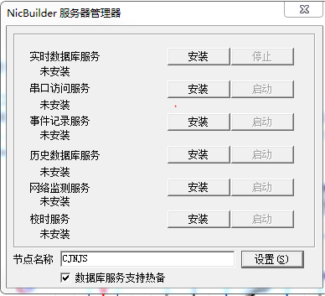

图 3.2 修改计算机的Netbios名称

## 启动NicBuilder系统组态程序

大部分的组态工作可以通过NicBuilder的系统组态程序完成。NicBuilder 1.0安装完成后，在解压目录下用鼠标或者键盘选择其中的NicBuilder.exe，双击即可运行NicBuilder系统组态程序，如图3.3所示。

对于高级用户，也可以不使用系统组态程序，直接修改系统配置文件（位于NicBuilder安装目录下config子目录中的NicBuilder.ini文件）来完成系统组态。

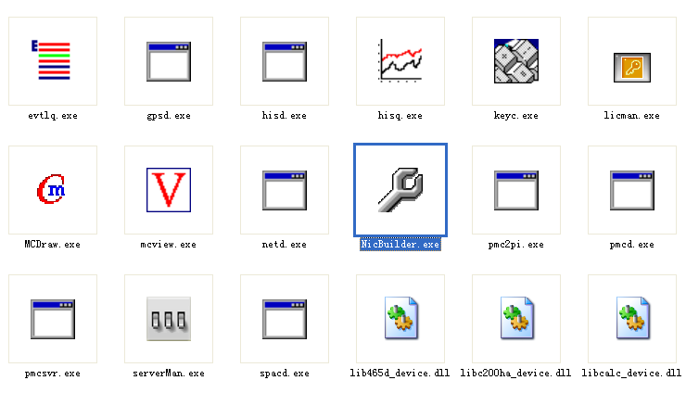

图3.3 启动NicBuilder系统组态

位于安装目录下的NicBuilder.exe是NicBuilder 1.0系统组态程序，其运行画面如图3.4所示。其中包含三个部分：菜单和工具栏、监控系统结构视图和配置项目编辑区域。

在系统结构视图中，可以直观的看到当前网络上所有正在运行的NicBuilder服务器，以及每个服务器下面可以组态的项目，这些项目各自通过具有不同的小图形（称为图标）表示自己的类型（例如‘’表示NicBuilder服务器，‘’表示实时数据库等等）。从这个区域还可以很直观的看到配置项目之间的隶属关系，例如在名称为EWS3的NicBuilder服务器上，存在着实时数据库，这个实时数据库下面包含两个数据分组：Epp和eppnet；此外在这个服务器上还运行串口访问服务，另外还可以对这台服务器上面连接的IO设备进行组态。

在配置项目编辑区域可以对结构视图中当前选择的项目进行组态。

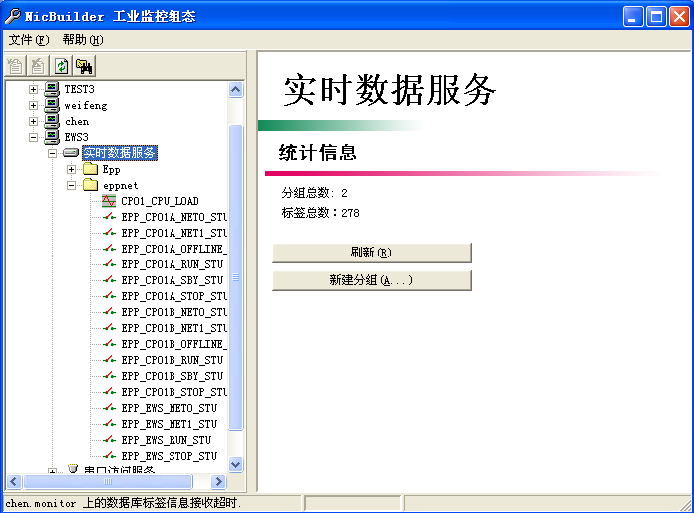

图3.4 NicBuilder 1.0 系统组态程序

## 数据库组态

系统数据库是NicBuilder监控软件的核心部分。客户程序只能访问系统数据库中已有的数据点。NicBuilder支持系统数据库的在线组态，即时组态即时生效，大大减轻了系统的调试和维护工作。

系统数据库的内容以文件（\*.dat格式）的形式保存，保存的的文件可以作为数据库的备份文件，也可以通过第三方软件（如MS Excel）建立或浏览数据库文件。

一个工业控制过程中有各种各样的信息，有些是需要从设备采样，有些需要输出给执行机构，有些需要显示给操作员查看，所有这些数据构成了一个数据库，称为实时数据库。实时数据库是NicBuilder软件的核心部件之一，整个NicBuilder软件的操作过程都是围绕实时数据库进行的。

NicBuilder的实时数据库系统具有如下特点：

* 真正分布式结构，充分发挥了目前网络技术的潜力，均衡了系统的负载并且能很容易的实现在线故障检测和冗余运行；
* 提供实时数据的按名存取，能够以一种便于理解的方式命名和管理实时数据，NicBuilder的实时数据库变量名长度可达64字节（32个汉字），大大的方便了工程施工；
* 较高的时间效率，能最大程度满足用户对于实时性的要求；
* 提供了方便的组态界面，数据库组态功能集成在NicBuilder的系统组态程序NicBuilder.exe中，如图3.4所示；
* 不限点数的存储空间（具体的点数由授权文件决定）；
* 互操作性，提供ActiveX等标准化接口；

从类型上看，实时数据库中的数据分为模拟量和开关量两种，模拟量和开关量各自具有不同的属性。

从物理上看，实时数据库中的数据是分布在各个NicBuilder服务器中的，如图3.4所示，画面上显示了两个正在运行的NicBuilder服务器，其名称分别为：Epp和eppnet，分别由系统结构视图中的两个‘’标记的节点表示。

每个NicBuilder服务器按照数据分组，对自己负责的那部分实时数据库进行管理。一个数据分组是由一系列相关的实时数据库变量构成的，用户可以根据需要自由的划分数据分组，例如这些变量可能来源于同一个信号采集单元，或者同属于一个控制回路。属于同一个数据分组的变量具有同样的刷新频率，这个频率可以在创建数据分组的时候指定。

### 三段式数据点名称

数据点的名称（标记名）可表示为S.G.T，“.”将标记名分为3部分。其中

* “S” 节点名，用系统配置文件NicBuilder.ini中的变量serverName指定。
* “G” 组名，在系统配置文件NicBuilder.ini中的变量load指定。不同驱动程序的数据属于不同的组，同一驱动程序的数据也可以进一步分成几个组，这样可以使每个组的数据点都不会太多，易于管理。
* “T” 点名（变量名），在一个组内部，点名不能重名。每一部分由不超过32个字符的字符串组成，不区分大小写。

如果省略节点名或组名，系统将以default的名字自动扩展，如标记名G.T等同于default.G.T，标记名T等同于default.default.T。如果系统中只有一个节点，将它命名为default，在填写标记名时只需要按G.T的格式填写，如果只有一个节点和一个组，将节点和组都命名为default，则填写标记名时只需要填写点名即可，这样在小系统应用时可减轻输入工作量。

### 创建数据库分组

NicBuilder服务器程序启动之后，就可以在NicBuilder系统组态程序中进行浏览和组态了。数据库组态的第一步是部署数据分组，数据分组是一些相关的变量的集合，通常建议把来自同一个数据采集设备或者属于同一个控制回路的数据划分到一个数据分组，这样整个系统的结构比较清晰。

创建数据分组的方法是，在系统组态程序的系统结构视图中，用鼠标点击要组态的NicBuilder服务器节点下面的‘实时数据服务’节点，然后在右面的组态窗口中用鼠标点击‘新建分组’按钮。如图3.5所示：

对于新创建的数据分组，必须指定数据分组的名称，数据分组的名称最长为16个字节（8个汉字），其中只能包含字母、数字、下划线和汉字。

为了便于管理，可以选择性的输入一段不超过128字节（64个汉字）的文字作为描述，其中可以包含任意字符，描述可以为空。

数据分组必须选择一个刷新时间，用来指定相应的NicBuilder服务器每隔一定的时间，将数据从设备驱动程序的缓冲器中拷贝到系统的实时数据库中。刷新时间的选择请针对具体的应用场合设定，最小可为50ms。

参看图3.6。



图3.5 创建数据分组

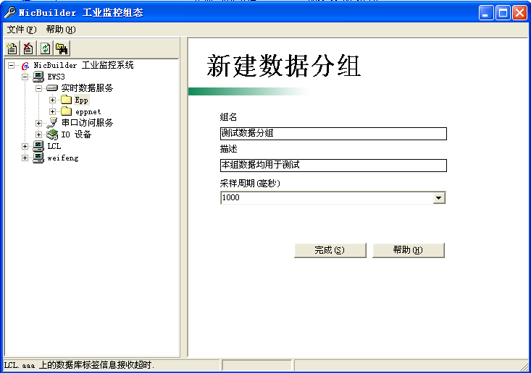

图3.6 创建数据分组

### 创建变量

变量是NicBuilder实时数据库的基本组成单位，按照行业习惯，在NicBuilder中，变量也称‘标签’。NicBuilder中创建变量的方法如下：在系统组态程序的系统结构视图中，用鼠标点击要组态的NicBuilder服务器节点，在其下面的‘实时数据服务’节点中，选择新变量所属于的数据分组，然后在右面的组态窗口中用鼠标点击‘新建标签’按钮。如果数据库没有数据分组，则可以按照前述方法首先建立数据分组（不能直接在实时数据库下面建立标签）。

变量名的长度最大可以为32字节（16个汉字），其中可以包含字母、数字、下划线以及各种全角字符。

在变量属性的‘设备’栏，必须选择变量的数值来源设备，NicBuilder服务器将根据这里的信息周期性的向各个设备的驱动程序查询变量的最新值，并更新实时数据库。

变量的‘地址’栏， NicBuilder的设备驱动程序将根据这里的信息和实际硬件通讯进行数据输入、输出，因此这里的信息是设备相关的。不同的设备填写要求不同，设备为控制器时不用填写，设备为数值计算设备时则填写相应的计算函数。

创建高精度模拟量和创建开关量的操作，可以参看图3.7和图3.8。

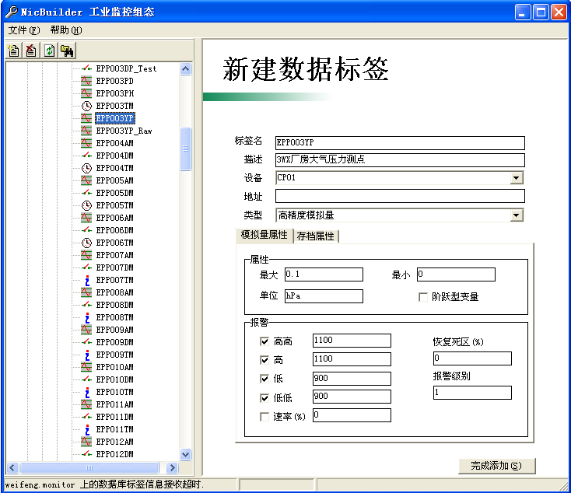

图3.7 创建高精度模拟量

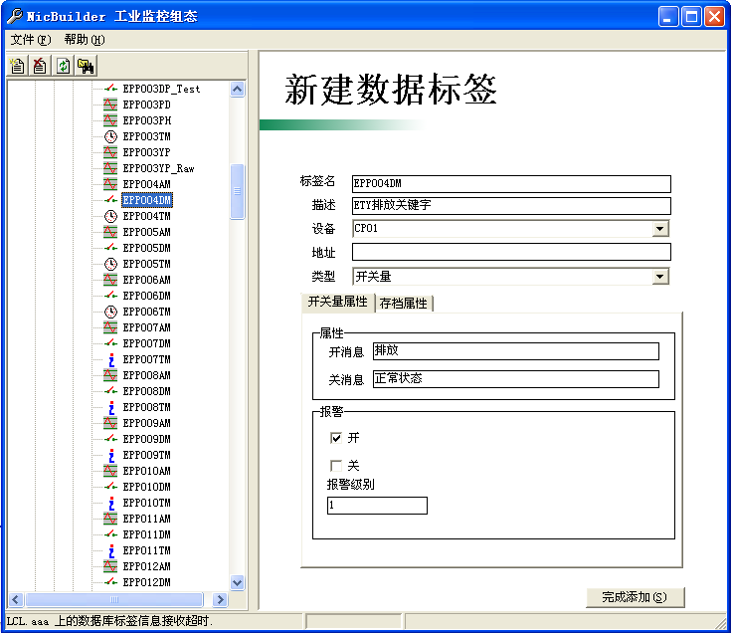

图3.8 创建开关量

### 修改数据分组和变量

在系统结构视图中选择要修改的数据分组或者变量，然后在右面的配置窗口中输入新的信息，选择‘保存’即可。

### 直接修改NicBuilder.ini组态数据库

除了使用NicBuilder的系统组态工具，也可以直接修改配置文件进行组态。NicBuilder.ini的groups节包含数据库文件组态信息，格式为：

<组名>=<组参数>

“组名”即“组”的关键字（GroupKey），最长16个字节。组名中只能包含汉字、字母、下划线、数字。在同一个网络节点的数据库组态中，“组名”是唯一的。

每个组内的数据信息都保存在一个文件里，这个文件的名称固定为“<组名>.dat”。

组参数目前只支持刷新时间间隔，用下面格式表示：

refresh:150

例如，在一个配置文件的[groups]节中包含了下列信息：

cal=refresh:150

s960=refresh:200

echo=refresh:300

表示在这个网络节点的数据库组态中，建立了cal、s960、echo等组，各组对应的变量定义文件名均位于“<安装目录>\config”文件夹中，名称分别为：calc.csv、s960.csv、echo. csv。

NicBuilder服务器将按照这里的信息加载相应的数据分组文件。NicBuilder在加载时根据另外一个关键字决定要加载哪些组，这个文件字的格式为：

Load=<组1>[,<组2>…]

例如：

load=calc,s960

表示要加载calc和s960两个数据分组。

一个特例，在建立系统数据库时，如果将网络接点和组类型分别定义为default、default，这样，在NicBuilder的人机接口组态程序（MCDraw）中进行动态属性连接时，可以省去标记名的S段（节点名）和G段（组名），直接填写变量名。NicBuilder单机版往往采用这种组态方式。

NicBuilder的实时数据库中，每个组都对应着一个磁盘文件，该文件是一个文本文件，每一行为一个记录，定义一个变量。实际操作中，可以利用数据库在线组态工具进行数据库组态，通常没有必要直接操作文本格式的组态文件。对于高级用户，可以直接修改数据库组态文件来快速搭建系统数据库。

实例：

#文件名：c:/ NicBuilder 1.0/config/calc.csv

t0000,f,,79,0.04,90,80,20,10,0.1,..,,0,100,,,KV,模拟量 No.3,g1.t0000+10

t0001,f,,32,0.04,90,80,20,10,0.1,..,,0,100,,,兆帕,秒信号,$SECOND

t0002,f,,32,0.04,90,80,20,10,0.1,..,,0,100,,,兆帕,正弦波2,30\*sin($SECOND/10+3.1415926/2)+30

t0003,f,,32,0.04,90,80,20,10,0.1,..,,0,100,,,兆帕,正弦波1,30\*sin($SECOND/10+3.1415926)+30

t0004,f,,32,0.04,90,80,20,10,0.1,..,,0,100,,,兆帕,正弦波3,30\*sin($SECOND/10+3.1415926\*3/2)+30

记录由字段组成，字段和字段之间用‘,’（半角）隔开，有些字段是可以省略的，在下表中用‘可省’表示。字段定义如下：

表3.1：

|  |  |  |  |
| --- | --- | --- | --- |
|  | 英文名 | 中文名 | 含义 |
| 1 | Key | 关键字 | 限长32个字节。即点名，同一数据“组”中的数据变量不能重名。 |
| 2 | Type | 类型 | ‘b’表示开关量，‘f’表示模拟量。 |
| 3 | AlarmMask | 报警掩码 | 可省，是报警类型关键字用‘＋’连接而成的字符串，例如：hh+h+r表示变量产生高高、高和速率报警。报警关键字见表3。 |
| 4 | AlarmRank | 报警级别 | 可省。报警事件的重要程度的度量，数字9的级别最高，0为最低级别。 |
| 5 | fltAlarmDeadband | 报警死区 | 可省。设置以报警值为中心的带状区域，防止模拟量值在此区域内反复上下波动时，不断产生报警。 |
| 6 | fltHiHi | 高高限 | 可省。 |
| 7 | fltHi | 高限 | 可省。 |
| 8 | fltLo | 低限 | 可省。 |
| 9 | fltLoLo | 低低限 | 可省。 |
| 10 | fltRate | 速率报警限 | 可省。模拟量在给定时间内的变化率大于限制时报警。 |
| 11 | CutOffTagName | 保留字段 | 必须为空。 |
| 12 | CutOffMask | 保留字段 | 必须为空。 |
| 13 | fltMinValue | 最小值 | 模拟量值在实时数据库中的下限，模拟量必须指定。 |
| 14 | fltMaxValue | 最大值 | 模拟量值在实时数据库中的上限，模拟量必须指定。 |
| 15 | OnMsg | (开关量)开信息 | 可省。事件信息中，开关量为“ON”时显示的信息 |
| 16 | OffMsg | (开关量)关信息 | 可省。事件信息中，开关量为“OFF”时显示的信息 |
| 17 | EU | (模拟量)单位 | 可省。如：如MPa、KV等。 |
| 18 | Description | 描述 | 数据点的注释信息，例如“主汽压力”。事件信息中，使用描述而不使用标记名来表述一个数据点，这样使显示更友好。 |
| 19 | Device | 此变量关联的设备 | 必须指定。 |
| 20 | Address | 变量的设备地址 | 此字段由设备驱动程序解释，所以要根据不同的设备类型填写这个字段。 |
| 21 | ExcDev | 例外偏差, |  |
| 22 | ExcMax | 例外超时, |  |
| 23 | Access | 权限, |  |
| 24 | Owner | 所有人, |  |
| 25 | DisplayDigits | 显示位数 |  |
| 26 | Compress | 压缩算法, | 线性压缩：linear，阶段压缩：const，不压缩：none |
| 27 | CompMax | 压缩超时, |  |
| 28 | CompDev | 压缩偏差 |  |

表3.2

|  |  |
| --- | --- |
| 报警关键字 | 含义 |
| H2 | 高高报警 |
| H | 高报警 |
| L2 | 低低报警 |
| L | 低报警 |
| R | 速率报警 |
| off | 关报警 |
| on | 开报警 |

表3.3

注：变化率计算方法：

（当前值 － 上一次值）÷（最大值 － 最小值）/（当前时间 － 上一次时间）

## 添加设备

为了更新实时数据库中的数据，NicBuilder服务器依赖I/O设备的支持。向NicBuilder系统中添加设备的步骤如下：

启动NicBuilder系统组态程序

在系统结构视图中用鼠标选择要组态的NicBuilder服务器

选择该服务器对应的‘I/O 设备’项目

在组态窗口中用鼠标点击‘添加新设备…’按钮，显示‘新建配置项目’窗口

对新I/O设备进行配置

如图3.9所示：

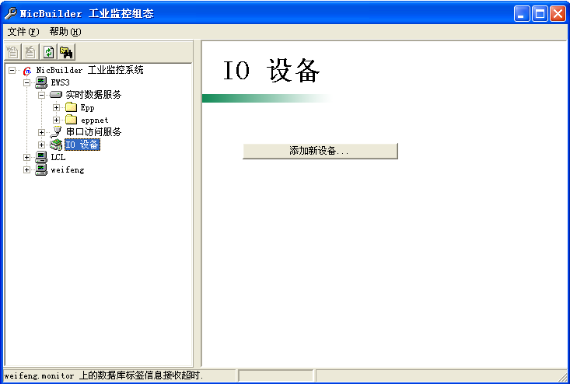

图3.9 添加IO设备

新设备的配置界面如图3.10，配置包括三个步骤。

在图3.10所示的厂商列表和设备类型列表中选择要添加的设备类型；

为新加入的设备选择一个名字，NicBuilder中的设备名称最长为16个字节（8个汉字），并且只能包含字母、下划线、数字和汉字；

指定新设备的地址，驱动程序需要这个信息以便和设备通讯，设备地址的具体组态方式和具体的设备类型有关，典型的配置例如COM1、10.1.0.40等，请参看相应设备的帮助文件；有些简单的设备（例如CALC）可以不需要指定设备地址；

指定初始化命令字，设备地址的初始化命令字和具体的设备类型有关，有些简单的设备（例如CALC）可以不需要初始化命令字。

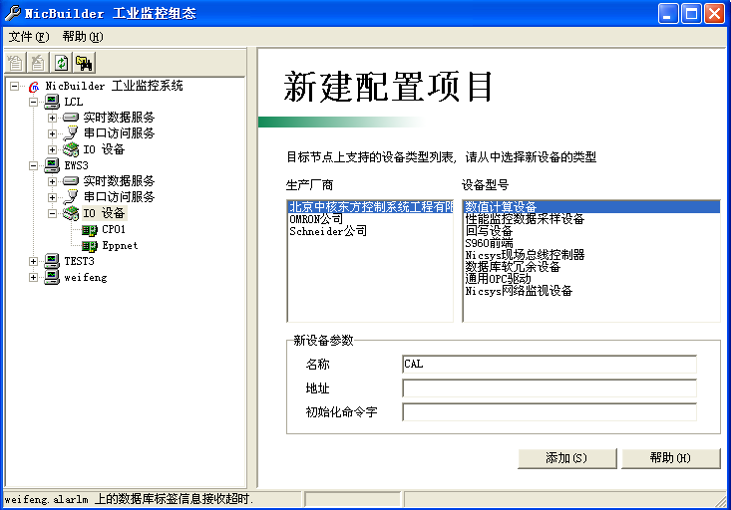

图3.10 配置新的IO设备

### 配置数值计算设备

数值计算设备，或者称为计算站，是系统用于进行数值处理的一个特殊的功能单元。如数值比较、量程转换、效率计算等。

#### 简介

数值计算是以组态数据库变量的方式实现的。计算变量同样遵循三段式（S.G.T）命名规则，唯一的区别在于，在计算站变量的定义中，“地址”字段是作为变量的计算公式（或表达式）来填写的。如图3.11所示：

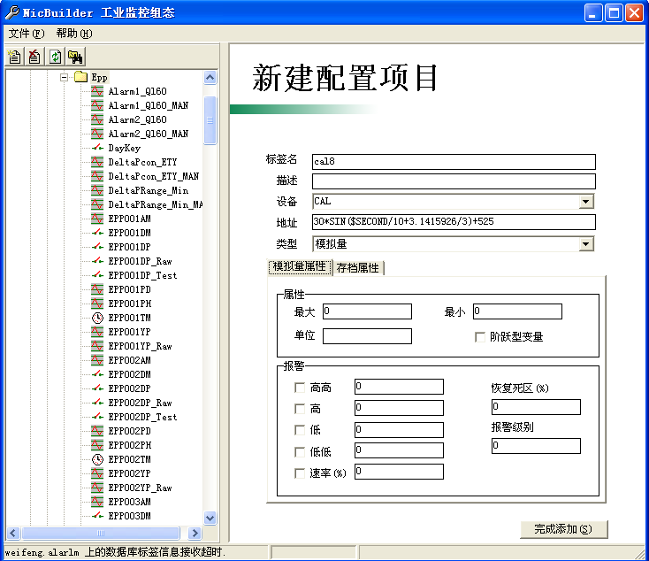

图3.11 定义计算站变量

在上图中，定义了一个标记名为“cal8”的计算站，在地址字段一栏填写了计算公式：

30\*SIN($SECOND/10+3.1415926/3)+525

在该计算公式中引用了系统变量SECOND、数学函数SIN和四则运算符进行计算，得出的结果将被赋给变量“cal8”，以供NicBuilder监控系统引用。

在NicBuilder监控系统的计算站公式（或表达式）分析程序可以支持由四则运算、括号、数学函数、其它数据库变量和系统变量构成的公式或表达式。

支持的数学函数包括：

sin 正弦函数

asin 反正弦函数

cos 余弦函数

acos 反余弦函数

sqrt 平方根函数

exp 以e为底的指数函数

log 对数函数

tg 正切函数

atg 反正切函数

ctg 余切函数

abs 绝对值函数，在表达式中以“| |”表示，如 |-16.58|。

^ 指数函数

random 随机数函数

支持的四则运算包括：

+ 加法

- 减法

\* 乘法

/ 除法

支持的逻辑运算包括：

> 大于，逻辑表达式的值为浮点数1

< 小于，逻辑表达式的值为浮点数0

! 取反

支持的系统变量包括：

$year 当前年份数

$month 当前月份数

$day 当日数

$hour 当前时间的小时数

$minute 当前时间的分钟数

$second 当前时间的秒数

数据库变量和系统变量的引用不受“节点”和“组”的限制。

计算站可以设置在NicBuilder监控系统的任何一个网络节点上。和驱动程序一样，系统如果要使用计算站变量，首先必须在计算站所处的网络节点中的系统配置文件（NicBuilder.ini）中填写计算站配置信息。事实上，在NicBuilder监控系统的安装时，计算站是作为系统的发行组件自动添加到系统的配置文件中的，在这里我们仍然对系统配置文件中有关计算站的内容加以介绍。

通过notepad.exe编辑器打开<安装目录>\config\NicBuilder.ini配置文件，在[devices]节中添加下列内容：

[devices]

load=cal

cal=CNCS.calc,,

其中，cal为NicBuilder系统的计算设备名称，CNCS.calc分别为厂商名称和设备类型名称，计算站变量的“组”类型定义如下：

[groups]

load=cal

CAL=refresh:150

Refresh:100为设置的计算站刷新时间，单位为ms（毫秒）。刷新时间和计算站所处的网络节点的主机性能和计算量（计算站的标记名数量）有关，主机性能越好，计算量越少，刷新时间可以设的越短。

计算站变量在系统数据库中可以组态成一个变量“组”，也可以组态为多个变量“组”。

#### 数值计算的应用

1、计算测点平均值

假设有三个分别来自两个网络接口站（NIS）的实时数据测量值，它们在系统数据库中定义的变量名分别为：NPU1.LY30Q1.CH01、NPU1.LY30Q1.CH02、NPU2.LY30Q10.CH05，其中，NPU1、NPU2分别为两个网络接口站的节点名，LY30Q1、LY30Q10为各自节点的变量“组”名，CH01、CH02为NPU1节点中LY30Q1变量组的变量标记名，CH05为NPU2节点中LY30Q10变量组的变量标记名；现在，在一个节点名为CS的网络节点中组态一个变量“组”CAL，并定义一个计算站模拟变量标签名SUM，则SUM的地址字段可以填写为：

（NPU1.LY30Q1.CH01+ NPU1.LY30Q1.CH02+ NPU2.LY30Q10.CH05）/3

其含义可以表示为：

CS.CAL.SUM =（NPU1.LY30Q1.CH01+ NPU1.LY30Q1.CH02+ NPU2.LY30Q10.CH05）/3

2、引用系统变量

秒信号：

地址字段填写为：$SECOND

3、正弦波

30\*sin（$second/10+3.1415926/2）+230

通过趋势曲线查看结果如图3.12所示：

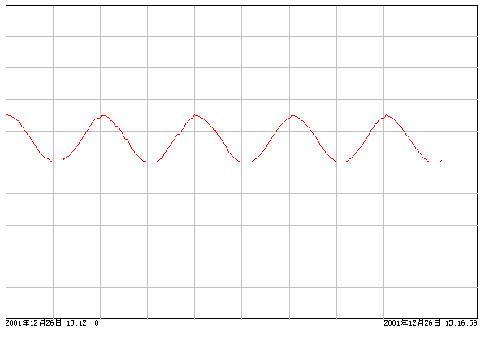

图3.12 通过计算站制作的正弦波

### 配置数据回写设备

#### 简介

数据回写设备，是NicBuilder监控系统为工程调试和演示用途而专门开发的模拟输入输出设备。如模拟变送器输入信号、模拟阀位信号、制作调节器模拟控制面板等。

和数值计算设备一样，数据回写设备也是作为NicBuilder监控系统的发行组件随系统安装的。

数据回写设备变量没有物理地址，其值的变化是通过系统内存来实现的。和其它“组”类型的数据库变量一样，数据回写设备变量是可以被引用和记录的。

数据回写设备变量的定义也是通过系统数据库组态来实现的，数据库组态的操作过程和其它数据库变量的定义是完全相同的。只是，在数据回写设备变量的数据库组态中，变量的地址字段填写的将只能是一个**常数**（其它任何字符都将被作为“0”来处理），这个常数将在变量生效后作为该变量的初始值被调用，之后的变量值将根据设计者的要求变化，直至包含该变量的网络节点被复位，变量重新被初始化（重新赋值为这个常数）。

数据回写设备变量的定义如图3.13所示：

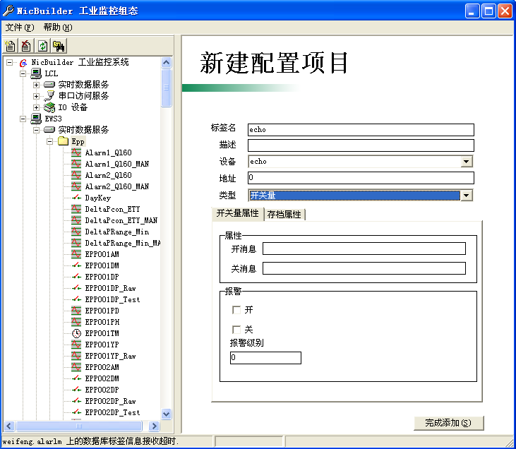

此处只能填写一个常数才有效

图3.13 数据回写设备变量数据库组态

#### 数据回写设备应用

前面已经说过，数据回写设备不具有真实的物理地址，其变量的变化是在系统的内存中实现的。因此，在工程应用中，模拟系统运行工况，演示系统的运行状况，以期达到最佳的设计效果；或为工程设计制作演示程序等。数据回写设备都是一项十分有效的使用工具。以下我们将通过实例来说明数据回写设备的应用。

1、制作阀门控制开关，模拟打开和关闭阀门。

首先，我们应在系统数据库组态中建立一个echo类型组，将组名仍取为echo（假设网络节点名为s0），如图3.14所示：

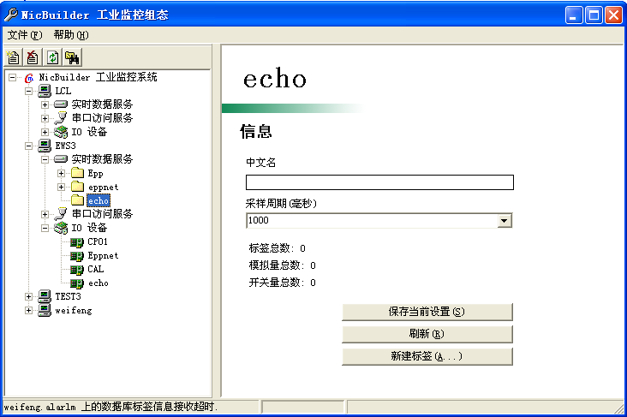

图3.14 建立一个echo类型组

其次，在数据库组态窗口，建立一个和阀门控制相关的虚拟设备变量fwg，设其初始状态为0(OFF)，如图3.15所示：

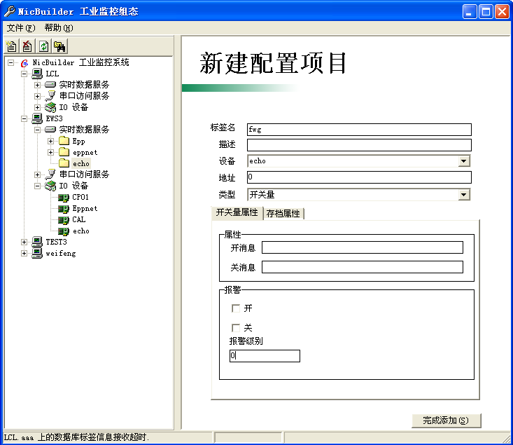

图3.15 建立一个echo类型组变量

第三，用MCDraw绘制一个连接按钮cp6，建立用户输入连接并保存，如图3.16所示：

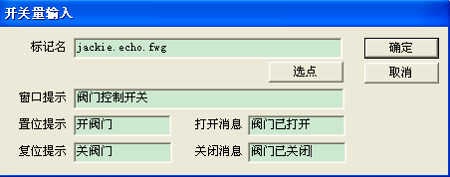

图3.16 建立按钮用户输入连接

最后，运行MCView，查看演示效果，如图3.17所示：

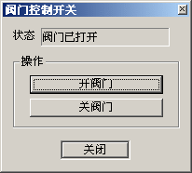 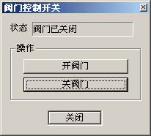

开阀门控制 关阀门控制

图3.17 阀门控制演示效果

2、制作一个模拟锅炉给水控制的调节器操就作面板。

首先, 和上例一样，建立echo类型组及定义组变量，操作过程和上例相同，这里将不再复述。本例要定义的变量有：

汽包水位测量值 jackie.echo.qbm 模拟量

汽包水位设定值 jackie.echo.qbs 模拟量

汽包水位测量值与设定值偏差 jackie.echo.qbss 模拟量

汽包水位测量变送器故障信号 jackie.echo.qbfault 开关量

汽包水位调节器控制输出信号 jackie.echo.qbout 模拟量

汽包水位调节自动/手动切换指令 jackie.echo.qbam 开关量

汽包水位三冲-单冲切换指令 jackie.echo.qb31 开关量

另外，本例还将用到数值计算设备的内容，在计算站定义下列变量：

汽包水位手动/自动切换 jackie.cal.qbam 开关量

其中，计算变量jackie.cal.qbam的表达式：

令 qbam1=|jackie.echo.qbm-jackie.echo.qbs|>|jackie.echo.qbss|

jackie.cal.qbam=jackie.cal.qbam1+jackie.echo.qbam

上式的意义为：当汽包水位测量值和设定值的偏差大于设定偏差时，水位调节将跳回手动状态。

第二步，通过MCDraw绘制一个汽包水位控制面板，并将其设置为弹出式窗口方式，如图3.18所示。

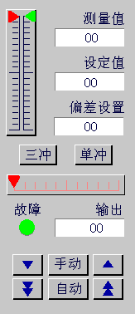

图3.18 由MCDraw绘制的汽包水位调节面板

图中动态属性连接解释：

测量值，模拟量显示连接：jackie.echo.qbm

测量值垂直位置连接：jackie.echo.qbm

设定值，模拟量显示及用户输入连接：jackie.echo.qbs

设定值垂直位置连接：jackie.echo.qbs

偏差设置，模拟量显示及用户输入连接：jackie.echo.qbss

三冲，用户输入\触动按钮：jackie.echo.qb31，置位；有效性：jackie.cal.qbam为ON有效；

单冲，用户输入\触动按钮：jackie.echo.qb31，复位；有效性：jackie.cal.qbam为ON有效；

调节器输出，模拟量显示连接：jackie.echo.qbout

调节器输出水平位置连接：jackie.echo.qbout

故障指示：jackie.echo.qbfault

bmp05 模拟量减输入：jackie.echo.qbout，步长1；有效性：jackie.cal.qbam为ON有效；

bmp06 模拟量减输入：jackie.echo.qbout，步长3；有效性：jackie.cal.qbam为ON有效；

bmp07 模拟量增输入：jackie.echo.qbout，步长1；有效性：jackie.cal.qbam为ON有效；

bmp09 模拟量增输入：jackie.echo.qbout，步长3；有效性：jackie.cal.qbam为ON有效；

bmp10 开关量输入：jackie.echo.qbam，复位；有效性：jackie.echo.qbfault为OFF有效；

 开关量输入：jackie.echo.qbam，置位；有效性：jackie.echo.qbfault为OFF有效；

运行效果如图3.19所示：

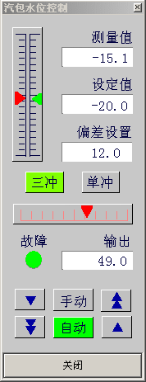 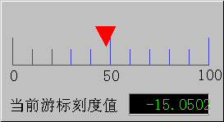

汽包水位调节面板 模拟测量值输入

图3.19 汽包水位调节面板运行效果

说明：制作一个水平游标输入来模拟汽包水位测量值，然后可以通过改变汽包水位设定值和偏差设定，模拟汽包水位的控制和调节。

### 配置S960数据采集设备

S960前端是一种数据采集前端，使用485总线和计算机互联，通讯速率可达57600 bps。S960设备驱动程序使用计算机的串口和前端进行通讯，一台计算机可以使用最多16个串口链接S960前端，每个串口上又可以链接最多99个S960前端，同一个串口上这些S960通过前端ID彼此区分，前端ID是S960前端在出厂时指定的一个1～99的数字，同一串口上的S960前端ID不能重复，而不同串口上链接的S960前端的ID则可以相同。

在NicBuilder系统中，把链接有S960前端的一个串口称为一个‘S960设备’，即一个S960设备可以驱动多个S960前端。图3.20显示了一个典型的S960设备配置。

S960的前端地址格式为：COMx，其中‘x’是1到16的一个数字，表示利用计算机上的哪个串行通讯设备。当串口链接S960前端时，必须按照这样的规程：端口号必须为奇数（1，3，5等），这个端口连接S960前端上的COM1口；比该端口号大1的偶数端口号用来作为该S960前端的冗余接口，用来连接S960前端上的COM2口。如果不按照这样的规程进行连接和配置，则前端的驱动程序模块（libs960\_device.dll）将不能正确的进行冗余处理。

在S960设备的初始化命令字中，必须指定该设备控制的前端ID列表，这个列表是前端的ID用‘，’隔开组成的，例如‘1,3,5,7,9’表示该设备下面连接5个S960前端，其设备ID分别是1、3、5、7、9。

S960设备驱动程序周期性的向S960前端发送通讯请求，将前端中的采样的现场数据读到计算机中，可以在初始化命令字中用‘refresh=150’这样来指定这个周期的时间长度，单位是毫秒（ms）。

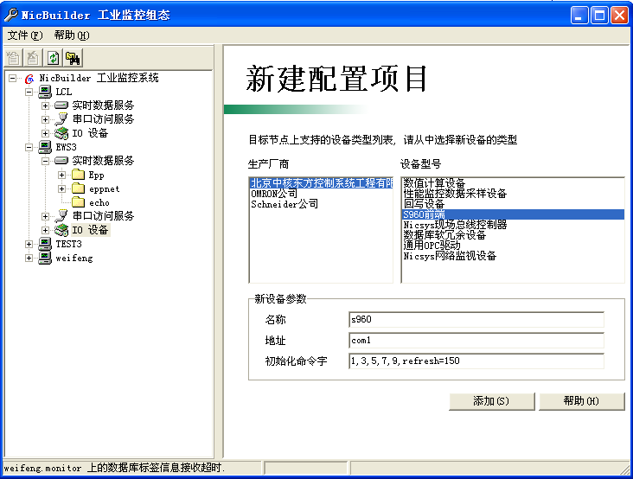

图3.20 配置S960设备

### 配置Omron CH200-Alpha PLC设备

C200H-Alpha设备驱动程序的设备地址格式为：COMx，其中x是1到16的数字，表示PLC所在的串口号。

C200H-Alpha设备驱动程序的初始化命令字格式为：

[dm=<数值1>][,hr=<数值2>][,ir=<数值3>][,dmtime=<数值4>][,hrtime=<数值5>][,irtime=<数值6>]

其中**数值1**表示Omron PLC的DM区中的寄存器个数（缺省200），以此类推；**数值4**表示读DM区时从发送读数据命令到接收返回数据之间需要的延时等待时间，**数值5**、**数值6**类似。

提示：按照实际的寄存器个数定义此选项，可以大幅度提高Omron设备的运行效率(缺省时读取的寄存器个数比较多，通常都远远大于实际的寄存器个数)。

向数据库中添加Omron变量时，变量的地址应该按照如下格式书写：

|  |  |
| --- | --- |
| *分区* | *格式* |
| DM | 格式1：DM.rno.bno  rno：寄存器号，bno：位号，下同  格式2：DM.rno  格式3：DM.rno.(bcd|hex).[a/b]  缺省为BCD，a/b为二次线性运算系数，即，实际数值为：  <采样数值>\*a+b |
| HR | 格式1：HR.rno.bno # digital bit value  格式2：HR.rno # digital register value  格式3：HR.rno.[a/b] # anlog register value |
| **IR** | 格式1：IR.rno.bno  格式2：IR.rno  格式3：IR.rno.[a/b] |

### 配置Modicon Quantum-TSX PLC设备

设备地址格式有两种，对于Modibus Plus协议的，地址格式为COMx，x为1到16的整数；对于使用以太网的，格式为：<ip addr>[,<ip addr 2>]，例如：10.1.0.40,10.1.1.40，其中‘ip addr 2’用来指定冗余的IP地址。

Modicon PLC驱动程序的初始化命令字格式为：

<0区寄存器个数>,<1区寄存器个数>,<3区寄存器个数>,<4区寄存器个数>

一个寄存器为2个字节，可以存放16个开关量。

向数据库中添加Modicon变量时，变量的地址应该按照如下格式书写：

0区开关量：

0.<位编号>

1区开关量：

1.<位编号>

3区模拟量：

3.<寄存器号>

4区模拟量：

4.<寄存器号>.<类型>

类型包括：‘r4’代表浮点型，‘i4’代表4字节整型，‘i2’代表2字节整型。

所有编号均从1开始。

### 配置OPC接口设备

CNCS公司提供OPC接口设备驱动程序，可以从标准OPC服务器读取、写入实时数据。OPC接口设备的配置只有一项，即服务器地址，可以用以下格式指定：

1) <prog id>，例如  
invensys.dataServer.opc.1

2) <guid>，例如：

'{F5A2DE4D-1F8C-4d3a-A327-959226EB6BD3}'

3) \\<site name>\<guid>，例如：

\\ifix-node\{F5A2DE4D-1F8C-4d3a-A327-959226EB6BD3}

其中site name可以是任何DCOM能够识别的UNC地址，也可以使用IP地址。

前两种情况对应于OPC服务器和NicBuilder系统位于同一台机器上的情形，第3种格式支持远程OPC服务器，这种情况下要求系统管理员在OPC服务器所在的机器和NicBuilder数据库所在的机器上都必须正确配置DCOM。

相应的数据库变量的地址就是变量在OPC Server中的ItemId，是一个字符串，不同的OPC Server对此有不同的格式要求，请参照OPC Server的手册来确定变量的ItemId。

## 配置串行通讯参数

不同的硬件设备，其所支持和遵循的通讯协议（Protocol）是不尽相同的，如RS-232C、Modbus、Modbus Plus、ProfileBus等。相当一部分设备是通过计算机的串行口进行链接的，在NicBuilder中，为了便于设备之间共享串口，引入了串口通讯协调器用来统一的管理串口通讯。因此，在NicBuilder进行通讯连接时，必须明确与其通讯的串口号以及串口通讯参数设置。

配置串口的方法是，打开系统组态程序，在要组态的节点下面，展开‘串口访问服务’分支，可以看到NicBuilder最多支持16个串口，系统组态程序可以分别针对这16个串口设置不同的波特率、校验位、停止位和数据位等。

串口参数修改之后，必须重新启动串口访问服务。

重要提示：由于S960系列产品（如LY30Q智能前端）均具有冗余通讯的功能，其冗余处理已经由S960驱动程序进行处理。所以，在串口连接LY30Q时，必须遵照这样的规定：1）串口号必须为奇数（1、3、5等），该端口将连接LY30Q的一个通讯端口（如COM1、2）比该串口号大1的偶数串口号作为LY30Q的冗余接口，连接到LY30Q的另一个通讯端口上（如COM2）。即使LY30Q不进行冗余通讯，其中的一个串口也将被NicBuilder保留，不能作为其它用途，即便是NicBuilder的其它驱动程序，也不能使用该串口。

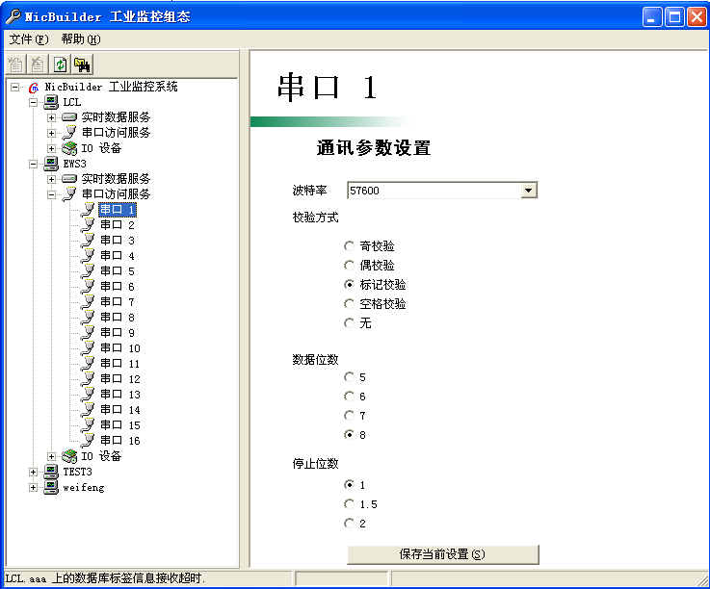

图3.21 配置串口

另外，串口访问服务SPACD是作为NicBuilder监控系统的一个服务组件，在NicBuilder系统安装后加入到Windows服务管理，在Windows操作系统启动时自动加载，并且将该节点的所有通讯串口纳入到NicBuilder的SPACD管理模式，禁止任何非NicBuilder的其它应用程序使用，除非SPACD服务。

# 人机界面组态程序MCDraw简介

## 程序界面

从开始\程序\NicBuilder监控软件\画面组态程序，进入人机界面组态窗口，如图4.1所示。

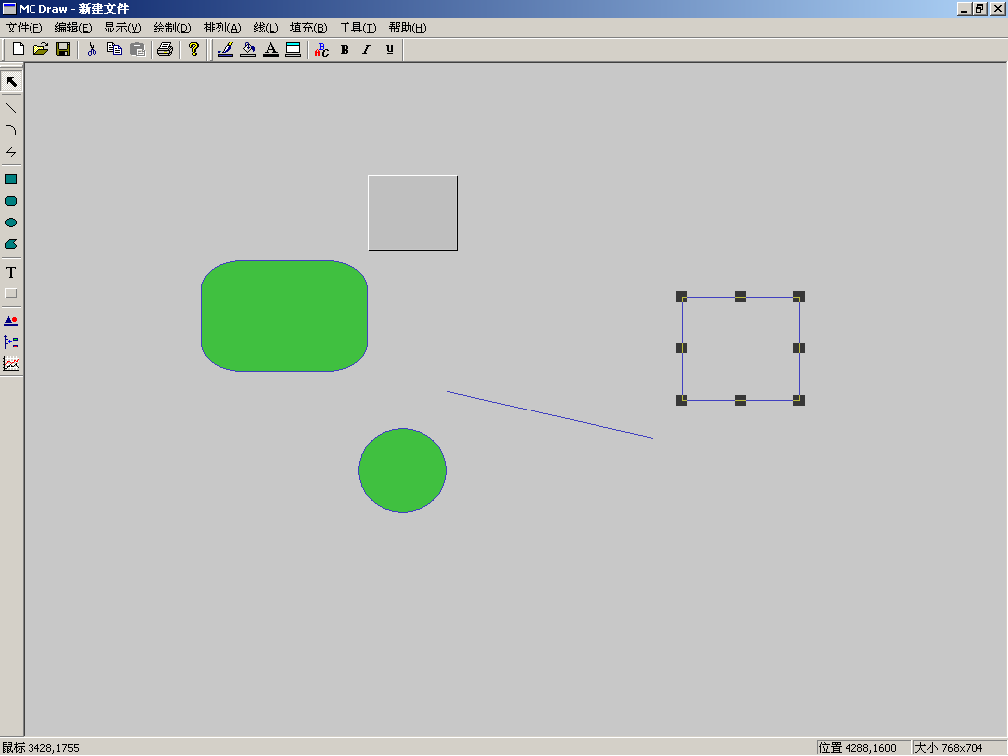

图4.1 人机界面组态窗口

## 菜单命令与工具简介

由MCDraw创建的每一幅人机界面称之为一个画面，与画面操作有关的内容包括：菜单和工具栏。

### 菜单及其键盘快捷键

文件（F） Alt+F

新建（N） Ctrl+N

打开（O） Ctrl+O

保存（S） Ctrl+S

另存为（A）

打印（P） Ctrl+P

打印设置（V）

打印预览（R）

退出（X）

编辑（E） Alt+E

撤消（U） Ctrl+Z

剪切（T） Ctrl+X

复制（C） Ctrl+C

粘贴（P） Ctrl+V

删除（D）

字符串替换（R）

显示（V） Alt+V

通用工具栏（T）

属性工具栏（P）

绘图工具栏（D）

状态栏（S）

绘制（D） Alt+D

选择（S）

直线（L）

圆弧（A）

多折线

矩形（R）

圆角矩形

椭圆（E）

多边形

文本（T）

按钮（B）

图元（M）

单元（C）

趋势曲线（T）

排列（A） Alt+A

置前（F）

置后（K）

对齐（A）

左对齐（L）

左右居中（C）

右对齐（R）

顶对齐（T）

上下居中（M）

底对齐（B）

居中（P）

水平等距（H）

垂直等距（V）

逆时针旋转（U）

顺时针旋转（W）

水平翻转（Z）

垂直翻转（I）

置于网格上（G）

线（L） Alt+L

线宽

线型

填充（B） Alt+B

空心

实心

水平线

垂直线

左上至右下直线

左下至右上直线

十字线

斜十字线

工具（T） Alt+T

制作图元（M）

制作单元（C）

分解单元（U）

保存单元（S）

画面属性（O）

帮助（H） Alt+H

关于MCDraw（A）…

### 工具栏

工具栏中设置的工具按钮，与菜单命令等价使用。

通用工具栏，由菜单命令“显示＼通用工具栏”打开，图4.2。



图4.2 通用工具栏

p001 新建画面，与菜单命令“文件＼新建＂功能相同。

p002 打开已有画面，与菜单命令“文件＼打开＂功能相同。

p003 保存画面，与菜单命令“文件＼保存＂功能相同。

p004p0041 剪切，与菜单命令“编辑＼剪切＂功能相同。剪切之前请先选中一个或多个图素、图元或单元对象，剪切后的对象暂存于内存，可用“编辑＼粘贴”命令恢复到画面上。剪切后的对象可以重复使用，直到下一个“剪切”或“拷贝”命令时清除该对象。

p005p0051 拷贝，与菜单命令“编辑＼拷贝＂功能相同，可以复制一个或多个被选中的图素、图元或单元对象。复制后的对象可以重复使用，直到下一个“剪切”或“拷贝”命令时清除该对象。

p006p0061 粘贴，与菜单命令“编辑＼粘贴＂功能相同，把一个或多个剪切或拷贝的对象复制到当前画面。

C:\Users\Administrator.WJ-20140718QMIH\AppData\Roaming\feiq\RichOle\3034629785.bmp 锁定选定的元素。

C:\Users\Administrator.WJ-20140718QMIH\AppData\Roaming\feiq\RichOle\148676533.bmp 解锁选定的元素。

p007 打印画面，与菜单命令“文件＼打印＂功能相同。

p008 帮助命令，与菜单命令“帮助＂功能相同，目前尚无嵌入帮助文档。

属性工具栏，由菜单命令“显示＼属性工具栏”打开，图4.3所示。

pic005_3

图4.3 属性工具栏

p009 线颜色调色板按钮，选择或修改图素或图元线颜色。

p010 填充色调色板按钮，选择或修改封闭图形的填充颜色。

p011 文本颜色调色板按钮，选择或修改文本颜色。

p012 画面背景色调色板按钮，选择或修改画面背景颜色。

p013 字体属性按钮，用于改变字体的缺省设置。

p014 字符加粗按钮

p015 字符向右倾斜按钮

p016 字符加下划线按钮

绘图工具栏，由菜单命令“显示＼绘图工具栏”打开，图4.4所示。

pic005_2

图4.4 绘图工具栏

p032_1 选择命令，与菜单命令“绘制＼选择”相同。

p020 画直线命令，与菜单命令“绘制＼直线”相同。以当前线型绘制一条直线。与Ctrl键配合使用可以绘制水平或垂直方向直线。

p021 画弧线命令，与菜单命令“绘制＼弧线”相同。以当前线型绘制一条弧线。

p022 画多折线命令，与菜单命令“绘制＼多折线”相同。以当前线型绘制一条多折线。

p023 绘制矩形命令，与菜单命令“绘制＼矩形”相同。以当前线型、填充色和填充方式绘制一个矩形。

p024 绘制圆角矩形命令，与菜单命令“绘制＼圆角矩形”相同。以当前线型、填充色和填充方式绘制一个圆角矩形。

p025 绘制椭圆命令，与菜单命令“绘制＼椭圆”相同。以当前线型、填充色和填充方式绘制一个椭圆。

p026 绘制多边形命令，与菜单命令“绘制＼多边形”相同。以当前线型、填充色和填充方式绘制一个多边形。

p027 字符输入命令，与菜单命令“绘制＼文本”相同。

p028 绘制画面按钮命令，与菜单命令“绘制＼按钮”相同。

p029 插入图元命令，与菜单命令“绘制＼图元”相同。使用此命令，弹出图元选择对话框。

p030 插入单元命令，与菜单命令“绘制＼单元”相同。使用此命令，弹出单元选择对话框。

p031 绘制趋势曲线命令，在当前画面插入一个趋势曲线窗口，曲线的内容和属性可以修改。

# 

# 菜单命令

## 文件菜单

文件菜单命令组用于新建、打开、保存、打印以及退出组态系统等操作，若某一菜单命令条为灰色，表明此命令目前无效。用鼠标选择菜单“文件”，弹出下拉式菜单，如图5.1所示：

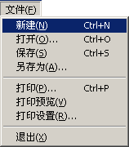

图5.1 下拉式“文件”菜单

### 文件＼新建

选择此命令或单击p001按钮，用于创建新画面。程序如果已经打开了一个已存在的画面，系统将提示是否保存该画面，如图5.2所示：

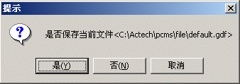

图5.2 提示

新建画面可以通过工具菜单＼画面属性来设置画面属性和风格，参看“工具＼画面属性”命令。

### 文件＼打开

选择此命令或单击p002按钮后，弹出“打开”对话框，对话框列出了所有已经存在的画面文件名，如图5.3所示。用鼠标选择一个画面文件，单击“确定”打开，选择“取消”命令按钮废弃当前操作。

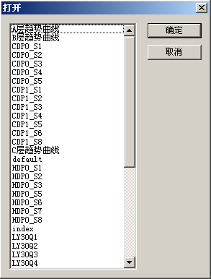

图5.3 打开画面

### 文件＼保存

选择此命令或单击p003按钮后，保存当前画面内容，如果是新建画面内容的保存，系统将弹出画面保存对话框，要求您输入新画面的名称，然后保存，如图5.4所示。

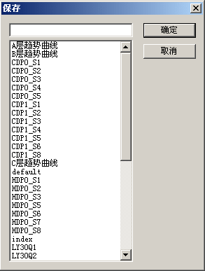

图5.4 保存新画面

如果所输入的新画面的名称与已有画面的名称相同，系统会提示是否覆盖已有画面文件的内容，如图5.5所示。

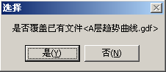

图5.5 文件覆盖选择

### 文件＼另存为

选择此操作命令与“文件＼保存”命令相似，其主要作用在于可以将一部分静态属性内容相同的画面通过这种方式来重复制作，可以保持画面风格的一致，同时可以缩短画面组态时间。

### 文件＼打印

选择此命令或单击p007按钮，弹出打印对话框，可以打印当前组态画面，如图5.6所示。根据画面的大小自动分页或通过打印机属性按钮设置打印文档属性，如图5.7所示。

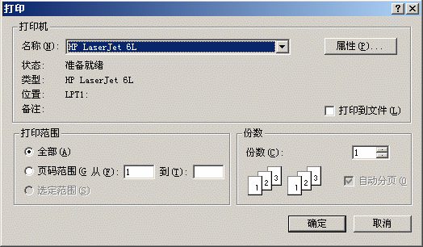

图5.6 打印对话框

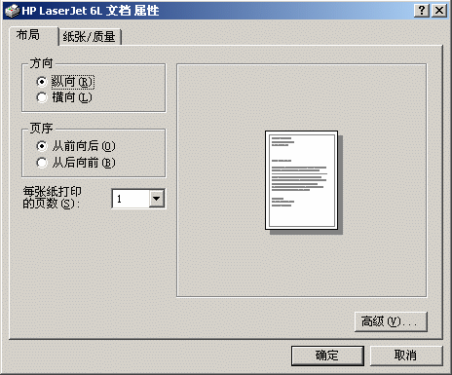

图5.7 打印文档属性

### 文件＼打印设置

选择该命令，设置当前组态画面的页面属性及打印路径，如图5.8所示。

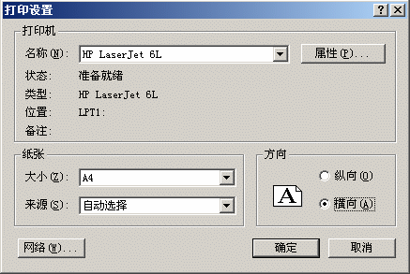

图5.8 打印设置

### 文件＼打印预览

选择此命令，预览当前组态画面的打印效果。图5.9为某组态画面的打印预览效果。

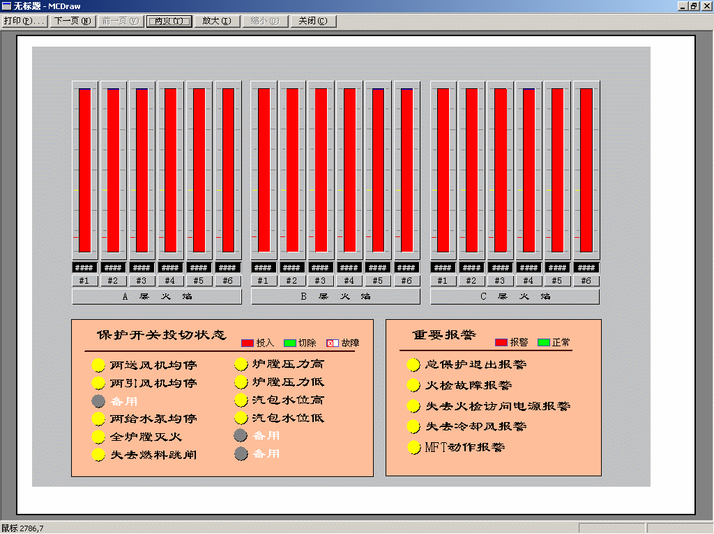

图5.9 打印预览

### 文件＼退出

选择此命令，退出图形组态程序（MCDraw）。

### 画面删除操作

在<安装目录>\file目录下，删除对应的画面文件。

## 编辑菜单

编辑菜单中包含一组用于对象操作的命令，如剪切、复制、粘贴、删除、撤消等。除“撤消”命令外，编辑菜单中的命令使用时首先要选中一个或多个图素、图元或单元对象，否则菜单条以灰色显示当前命令无效。编辑下拉式菜单如图5.10所示。

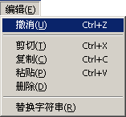 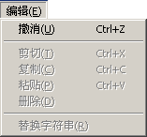

图5.10 下拉式“编辑”菜单

### 编辑＼撤消

选择此命令用于取消以前执行过的命令，从最后一次操作开始。

### 编辑＼剪切

选择此命令或单击p0041按钮（p004 表示没有选中编辑对象），将当前画面中一个或多个被选对象从画面中删除，并复制到粘贴缓冲区中，供“粘贴”命令使用。剪切命令与复制命令的相同之处在于都是把当前选中的一个或多个对象复制到粘贴缓冲区，不同之处在于剪切命令删除当前画面中被选中的对象，而复制命令则保留当前画面中被选中的对象，二者的操作方式是完全相同的。

注意：本组态开发系统所使用的粘贴缓冲区不同于Windows系统的剪贴板，剪切命令所剪切的对象只能在本组态开发系统中使用，复制命令也是如此。

### 编辑＼复制

选择此命令或单击p0051按钮（p005 表示没有选中编辑对象），将当前画面中一个或多个被选对象复制到粘贴缓冲区中，供“粘贴”命令使用。复制命令与剪切命令的相同之处在于都是把当前选中的一个或多个对象复制到粘贴缓冲区，不同之处在于复制命令则保留当前画面中被选中的对象，而剪切命令删除当前画面中被选中的对象，二者的操作方式是完全相同的。

### 编辑＼粘贴

选择此命令将粘贴缓冲区中剪切或复制的对象复制到当前组态画面。该命令的工具栏按钮为p0061，当粘贴缓冲区中无粘贴对象时，下拉菜单命令灰色显示，工具栏按钮显示p006。

粘贴缓冲区中的对象可以重复使用，直到下一个“剪切”或“拷贝”命令时清除该对象。该命令与“shift”键配合使用：按住“shift”，选择“粘贴”命令，可以在当前画面连续粘贴缓冲区中的对象。

### 编辑＼删除

选择此命令后，可以将被选中的对象从当前画面中删除。被删除的对象可以用编辑\撤销命令恢复。

### 编辑＼字符串替换

选择此命令后，可以将当前画面中被选中的字符串元素替换为新内容。如将画面中的“CNCS”字符替换为“中核控制”，该命令的执行过程如图5.11所示：

 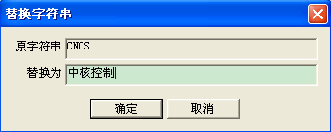 

原字符 替换字符串对话框 替换后的字符

图5.11 字符串替换过程

字符串替换命令也可以通过鼠标右键操作，选中要替换的字符串元素，单击鼠标右键，弹出命令菜单，选择“字符串替换”命令，如图5.12所示：

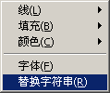

图5.12 鼠标右键字符串替换命令

注意：一旦字符串元素转换成图元或单元后，该字符串元素将在组态画面中作为图形来处理，该字符串元素的内容将不能通过字符串替换命令来改变。

## 显示菜单

显示菜单包含一组用于控制人机界面组态画面常用工具栏及画面状态栏的显示或隐藏的控制命令。常用工具栏包括通用工具栏、属性工具栏和绘图工具栏。显示下拉式菜单如图5.13所示。

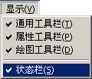

图5.13 下拉式“显示”菜单

当工具栏或状态栏处于显示状态时，该命令行前以“√”标记，否则处于隐藏状态。

### 显示＼通用工具栏

通用工具栏处于隐藏状态时，执行该命令，弹出通用工具栏如图5.14所示。

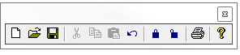

浮动窗口方式

C:\Users\Administrator.WJ-20140718QMIH\AppData\Roaming\feiq\RichOle\328863296.bmp

固定于菜单栏下

图5.14 通用工具栏

p001 新建画面，与 “文件＼新建＂功能相同

p002 打开已有画面，与 “文件＼打开＂功能相同

p003 保存画面，与 “文件＼保存＂功能相同

p0041 剪切，与 “编辑＼剪切＂功能相同

p0051 复制，与 “编辑＼复制＂功能相同

粘贴，与 “编辑＼粘贴＂功能相同



C:\Users\Administrator.WJ-20140718QMIH\AppData\Roaming\feiq\RichOle\3034629785.bmp 锁定选定的元素。

C:\Users\Administrator.WJ-20140718QMIH\AppData\Roaming\feiq\RichOle\148676533.bmp 解锁选定的元素。

p007 打印，与 “文件＼打印＂功能相同

p008 帮助命令，与 “帮助＂功能相同

**工具栏可浮动于组态窗口的任何位置或固定在组态窗口上方或左侧。**

显示状态时执行该命令，将隐藏通用工具栏。

### 显示＼属性工具栏

属性工具栏处于隐藏状态时，执行该命令，弹出属性工具栏如图5.15所示。

pic005_3 

浮动窗口方式 固定于菜单栏下

图5.15 属性工具栏

p009 线颜色调色板按钮，选择或修改图素或图元线颜色。

p010 填充色调色板按钮，选择或修改封闭图形的填充颜色。

p011 文本色调色板按钮，选择或修改文本颜色。

p012 画面背景色调色板按钮，选择或修改画面背景颜色。

p013 字体属性按钮，用于改变字体的缺省设置。

p014 字符加粗按钮

p015 字符向右倾斜按钮

p016 字符加下划线按钮

显示状态时执行该命令，将隐藏属性工具栏。

### 显示＼绘图工具栏

绘图工具栏处于隐藏状态时，执行该命令，弹出绘图工具栏如图5.16所示。

pic005_2 

浮动窗口方式 固定于菜单栏下

图5.16 绘图工具栏

p032_1 选择命令，与菜单命令“绘制＼选择”相同

p020 画直线命令，与菜单命令“绘制＼直线”相同

p021 画弧线命令，与菜单命令“绘制＼弧线”相同

p022 画多折线命令，与菜单命令“绘制＼多折线”相同

p023 绘制矩形命令，与菜单命令“绘制＼矩形”相同

p024 绘制圆角矩形命令，与菜单命令“绘制＼圆角矩形”相同

p025 绘制椭圆命令，与菜单命令“绘制＼椭圆”相同

p026 绘制多边形命令，与菜单命令“绘制＼多边形”相同

p027 字符输入命令，与菜单命令“绘制＼文本”相同。

p028 绘制画面按钮命令，与菜单命令“绘制＼按钮”相同

p029 插入图元命令，与菜单命令“绘制＼图元”相同

p030 插入单元命令，与菜单命令“绘制＼单元”相同

p031 绘制趋势曲线命令，与菜单命令“绘制＼趋势曲线”相同

显示状态时执行该命令，将隐藏绘图工具栏。

### 显示＼状态栏

执行该命令，将在画面组态窗口的最下方显示组态画面的状态栏，如图5.17所示。

pic005_5

图5.17 状态栏

在状态栏中显示：

☆ 当前鼠标所在的位置：横向变化范围，0~6400

纵向变化范围，0~4600

由于本系统采用的是矢量绘图方式，显示窗口的大小是按6400×4600的比例设定的，窗口缩放按6400×4600的比例变化，因此，当组态窗口的大小变化时，鼠标的位置仍然是以6400×4600的量值来显示。图形对象的位置和大小在组态窗口缩放时也是按此规律变化。有关此方面的详细介绍，请参考5.4.3节“工具＼画面属性”部分。

☆ 当前窗口被选中的图形对象的位置：横向×纵向

以图形对象的所有顶点或端点横坐标和纵坐标的最小值表示对象位置

☆ 当前窗口被选中的图形对象的大小：宽度×高度

以图形对象的所有顶点或端点横坐标最大差值和纵坐标最大差值表示对象大小

显示状态时执行该命令，将隐藏状态栏。

## 工具菜单

NicBuilder系统的图形组态程序中，基本图形对象包括直线、多折线、弧线、矩形、圆角矩形、椭圆、文本、按钮、多边形等，多个相同或不同的基本图形对象可以通过组合，制作成各种图元或单元对象，并能以图库的方式保存起来，以供画面组态时使用，这就是本节将要介绍的图元和单元制作工具。

另外，在工具菜单中还有一项非常重要的常用工具——“画面属性”菜单。

单击组态窗口菜单栏“工具”项，弹出下拉式工具菜单如下图5.18所示。

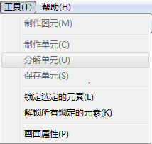

图5.18 下拉式“工具”菜单

### 工具＼制作图元

制作图元是画面组态程序中一项比较特殊、重要的功能，它是把一个或多个基本图素（如线、矩形、圆、文本等）组合起来，转换成具有某些具有特殊的外观结构的绘图元素。利用图元制作工具，可以制作诸如三维管道、立体按钮、复杂图象等。

转换成图元后的基本图素都已失去其原有的静态属性，如文本被转换成图元后，原来文本的字体属性、替换属性都已失去，矩形转换成图元后，原矩形的边框线属性和填充属性等也已不符存在。但转换后的图元仍然保留了部分基本图素所具有的静态属性（如基本图素的外观结构、尺寸等）和动态连接属性（如用户输入、显示、有效性等）。

基本图素被制作成图元后，就不能够再被分解为原有的基本图素，而是以图库文件的形式保存在系统安装目录的pic目录下（如c:\CNCS\NicSys\pic），以供画面组态时使用，也可被移植到其它工程设计中去。

制作图元的步骤：

* 选择要转换成图元的基本图素；
* 选择菜单命令“工具＼制作图元”项；
* 弹出保存图元对话框，输入将要生成的图元文件名称；
* 选择“确认”按钮完成图元制作。

图5.19表达了制作图元的一般过程。

  

1.将被转换的基本图素 2.转换后的图元 3.改变图元尺寸

图5.19 图元制作过程

图元具有与基本图素类似的外框轨迹，由8个黑色小方块构成，可以用鼠标拖动它随意改变图元的外观尺寸而不影响图元的整体结构，如图5.19中2、3所示。

在转换图元的过程中，系统将提示用户保存图元，如图5.20所示。

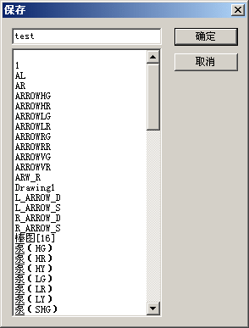

图5.20 保存图元

图元以.EMF为后缀名的格式保存到安装目录下pic文件夹中，如图5.21、图5.22所示。

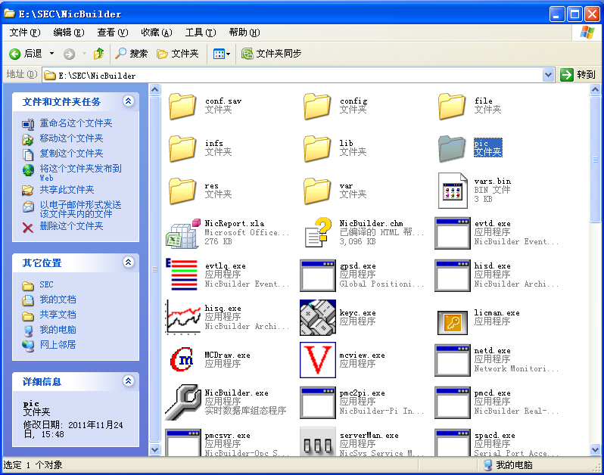

图5.21 图元文件夹位置

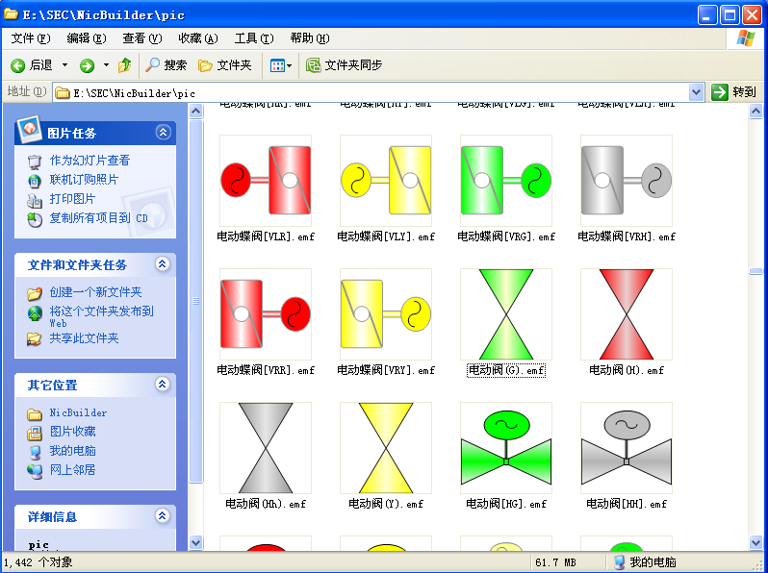

图5.22 图元文件夹内容

图元库图元的引用

鼠标单击工具按钮p029，弹出图元对话框（如图5.23），选择要引用的图元文件名，单击右侧的“确认”按钮后，此时，鼠标光标成“+”字型，再组态画面选择合适的放置位置，拖动鼠标，将图元放下，然后拖动轨迹方块，调整图元的大小。也可以先将图元放置再组态窗口的任意位置，然后选择该图元按住鼠标左键调整图元位置。

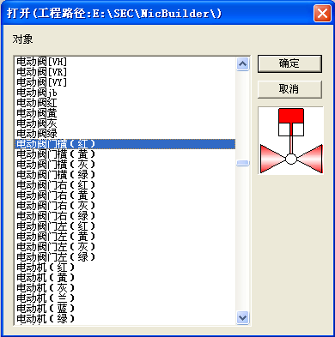

图5.23 打开图元文件库

### 工具\单元

单元是NicBuilder图形组态程序中另一项重要的应用工具，利用单元制作工具，将各个组态窗口具有相同动态连接属性的图素组合在一起，构成一个特殊的组态元素，可以大大简化组态窗口的画面制作以及动态属性连接等，以节约时间，提高工作效率。

所有制图元素（包括单元），都可以被用来组合成一个新的单元，所有图素一旦被组合成单元后，其原有的各种静态属性将全部散失，单元的外观结构、尺寸也是不可改变的。但图素在被合成为单元前已填写过的动态连接属性项将被保留到单元的动态连接属性中，并已属性名等形式列入单元动态属性的属性名栏，经过再次连接后，仍具有图素动态连接属性的特征和运行效果。

和图元类似，单元也具有可保存性和可移植性。单元可以以库文件（.GCF）的形式被保存到系统安装目录下LIB文件夹中（如E:\SEC\NicBuilder\lib，图5.21、5.24所示），以供画面组态时使用，也可被移植到其它工程组态中。

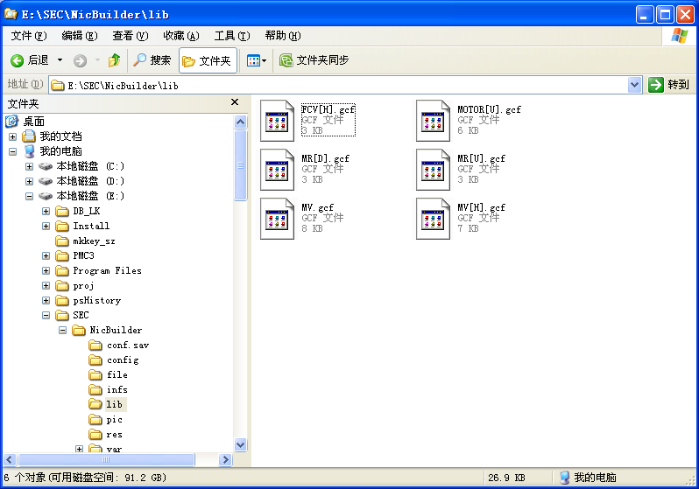

图5.24 单元文件夹内容

单元还具有可分解性，单元被分解后，所有参与组合的图素都将恢复了其原有的静态属性和动态连接属性。

单元的可重复性，一个单元中可包含一个或多个基本图素，也可包含一个或多个单元，而原单元的动态连接属性不会发生变化。

单元的制作、保存和分解过程：

* 选择要合成为单元的基本图素或单元，单元的外框轨迹为虚线框；
* 选择菜单命令“工具＼制作单元”项，完成单元制作。
* 选择菜单命令“工具＼保存单元”项，弹出保存单元对话框，输入将要合成的单元文件名称，保存单元。
* 选择要分解的单元；
* 选择菜单命令“工具＼分解单元”项，即完成单元分解。

**工具＼制作单元**

如图5.25所示，为一单元的制作过程：

 

基本图素 单元

图5.25 合成单元

**工具＼保存单元**

保存单元对话框，如图5.26所示：

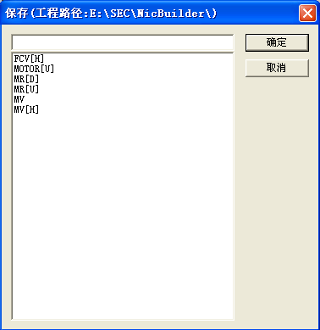

图5.26 保存单元

**工具＼分解单元**

单元的分解过程如图5.27所示：

 

单元 基本图素

图5.27 分解单元

单元的引用

单击图形组态窗口单元库按钮p030，弹出单元对话框（如图5.28），选择要引用的单元文件名，单击右侧的“确认”按钮后，此时，鼠标光标成“+”字型，在组态画面选择合适的放置位置，拖动鼠标，将单元放下。也可以先将单元放置再组态窗口的任意位置，然后选择该单元按住鼠标左键调整位置。

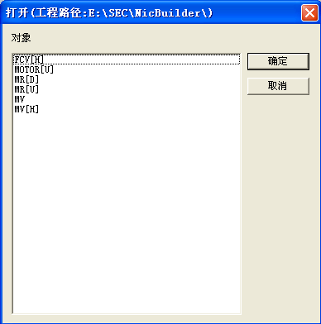

图5.28 单元的引用

有关单元的动态连接属性的介绍，请参考第6章的相关内容。

### 工具＼画面属性

“工具＼画面属性”命令是调整图形组态窗口状态，设置组态窗口大小、风格的重要命令。“工具＼画面属性”命令对话框包括显示、网格和画面等三个选项卡。

**工具＼画面属性＼显示**

“显示”选项卡设置图形组态窗口的显示方式和绘图网格的显示/消隐属性。如图5.29所示：

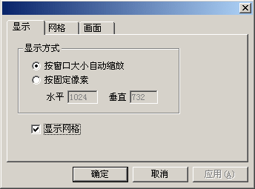 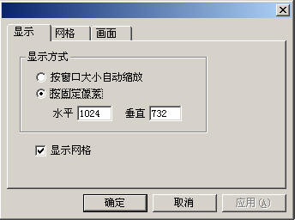

图5.29 画面属性—显示

按窗口大小自动缩放：我们前面已提到过，NicBuilder系统的图形组态及运行显示的画面均是矢量的，无论所使用的显示器分辨率设置为多大，图形组态窗口设置成全屏显示还是部分显示，所有的组态图素都会根据组态或运行的显示窗口自动缩放。选择该可选项，就可以满足上述的要求。

按固定像素：选择该选择项，在图形组态画面制作时，以位图方式指定组态画面的大小（水平像素和垂直像素），便于在绘制画面时，可以精确定位图素放置的位置，优化绘图效果。但在运行调用画面时，仍根据窗口大小自动缩放。

显示网格：选择该可选项，在图形组态窗口显示绘图网格，否则隐藏绘图网格。

**工具＼画面属性＼网格**

该选项卡设置网格显示步长，图素对象与网格的关系。如图5.30所示：

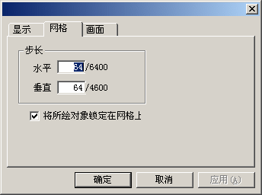

图5.30 画面属性—网格

水平步长：网格显示的水平步长，窗口全屏显示时的大小为6400×4600（水平×垂直），网格步长必须是16的2n倍，其中n为0、1、2、…

垂直步长：网格显示的垂直步长，网格步长必须是16的2n倍，其中n为0、1、2、…

将所绘对象所定在网格上：选择该项，在放置绘图图素时自动将图素与相邻近的网格对齐或移动图素时以网格步长为单位进行左右或上下移动。

**工具＼画面属性＼画面**

设置组态画面的尺寸大小，在画面运行时将根据设置的画面大小尺寸与全屏显示时的画面尺寸的比例缩放画面。因此，可以用它来制作一些弹出式画面如“软手操控制面板”等，并可以指定弹出式画面的窗口显示标题。如图5.30所示。

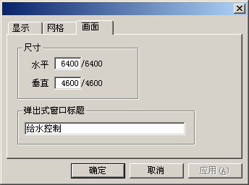

图5.31 画面属性—画面

水平尺寸：设置画面的水平窗口尺寸，设置的水平尺寸不能超过全屏显示时的窗口水平尺寸（6400），水平尺寸必须是16的整数倍。

垂直尺寸：设置画面的垂直窗口尺寸，设置的垂直尺寸不能超过全屏显示时的窗口水平尺寸（4600），垂直尺寸必须是16的整数倍。

弹出式窗口标题：输入的窗口名称，如果在画面被以弹出式方式调用式，在弹出的窗口标题栏则显示该窗口名称。如图5.32所示是运行时弹出的某窗口。

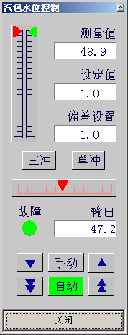

图5.32 弹出式窗口

## 绘制菜单

绘制菜单命令用于制作各种静态图形画面，绘制菜单系统提供所有基本绘图图素、图元、单元和趋势曲线等命令。绘制菜单如图5.33所示：

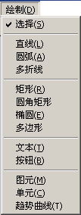

图5.33 绘制菜单

绘制菜单命令也可以通过显示菜单的绘制工具栏来调用，如图5.34所示：

pic005_2

图5.34 绘制工具栏

### 绘制＼直线

选择菜单命令“绘制＼直线”或工具栏按钮p020（命令选中状态时显示p020_1），绘制一条直线，命令选中状态时鼠标光标成“+”形。如图5.35所示：

按住Ctrl键，拖动鼠标可绘制一条水平或垂直的直线。

直线绘制或被选中后，端点以黑色小方块表示。可拖动它改变直线的长度和方向。

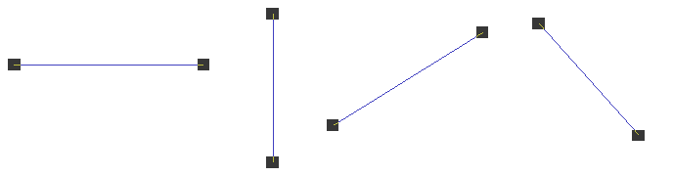

图5.35 绘制直线

图中从左至右依次为：水平直线、垂直直线、右倾斜直线、左倾斜直线。

### 绘制＼圆弧

选择菜单命令“绘制＼圆弧”或工具栏按钮p021（命令选中状态时显示p021_1），绘制一条弧线，命令选中状态时鼠标光标成“+”形。如图5.36所示：



图5.36 绘制圆弧

图中从左至右依次为：绘制圆弧时的轨迹、绘制的圆弧、圆弧、改变圆弧大小和弧度轨迹、修改后的圆弧。

圆弧的大小和弧度可以分别通过小黑圆和黑色小方块来调整。

### 绘制＼多折线

选择菜单命令“绘制＼多折线”或工具栏按钮p022（命令选中状态时显示p022_1），绘制一条多折线，命令选中状态时鼠标光标成“+”形。如图5.37所示：



图5.37 绘制多折线

多折线的形状也可以通过黑色小方块来调整。

### 绘制＼矩形

利用矩形命令可以绘制矩形或正方形。

选择菜单命令“绘制＼矩形”或工具栏按钮p023（命令选中状态时显示p023_1），绘制一个矩形，命令选中状态时鼠标光标成“+”形，拖动鼠标，出现一个矩形框。如图5.38所示：



图5.38 绘制多折线

图中从左至右依次：绘制矩形时的轨迹、绘制的矩形、修改矩形大小和形状的轨迹、修改后的矩轨迹框形、矩形。

矩形的形状可以通过黑色小方块来调整。

### 绘制＼圆角矩形

选择菜单命令“绘制＼圆角矩形”或工具栏按钮p024（命令选中状态时显示p024_1），绘制一个圆角矩形，命令选中状态时鼠标光标成“+”形，拖动鼠标，出现一个圆角矩形框。如图5.39所示：



图5.39 绘制圆角矩形

图中从左至右依次：绘制圆角矩形时的轨迹、绘制的矩形、圆角矩形、修改圆角矩形大小和形状的轨迹、修改后的圆角矩形轨迹框、圆角矩形。

圆角矩形的大小和弧角可以分别通过黑色小方块和小黑圆来调整。

### 绘制＼椭圆

利用椭圆命令可以绘制椭圆或圆。

选择菜单命令“绘制＼椭圆”或工具栏按钮p025（命令选中状态时显示p025_1），绘制一个椭圆，命令选中状态时鼠标光标成“+”形，拖动鼠标，出现一个圆形框。如图5.40所示：



图5.40 绘制椭圆或圆

图中从左至右依次：绘制椭圆时的轨迹、绘制的椭圆、修改椭圆大小和形状的轨迹、修改后的椭圆轨迹框、椭圆。

拖动轨迹框的黑色小方块来修改椭圆的大小和形状。

### 绘制＼多边形

利用多边形命令可以绘制各种多边形。

选择菜单命令“绘制＼多边形”或工具栏按钮p026（命令选中状态时显示p026_1），绘制一个多边形，命令选中状态时鼠标光标成“+”形，选择多边形顶点位置后单击鼠标左键，然后再选择下一个多边形的顶点单击鼠标左键，依次类推，可以绘制一个从三角形到任意边的多边形，在绘制完多边形的最后一个顶点后双击鼠标左键，结束多边形命令。多边形的每个顶点用一个黑色小方块表示。如图5.41表示了一个六边形的绘制过程：



图5.41 绘制多边形

多边形的大小和形状也是可以通过拖动轨迹框的黑色小方块来改变的。

### 绘制＼文本

文本命令用于在组态画面输入具有标识或用于显示连接的文本字符。

选择菜单命令“绘制＼文本”或工具栏按钮p027（命令选中状态时显示p027_1），此时，鼠标光标成“I”形，点击画面中文本输入的位置，输入所需的文字，单击鼠标结束文本输入命令或敲回车键继续下一行文本输入。如图5.42所示：



图5.42 绘制—输入文本

在当前输入文本的位置，光标以“I”形状闪烁。

文本内容的修改参考“编辑＼字符串替换”命令。文本属性请参考文本属性一节的内容。

### 绘制＼按钮

尽管系统提供的所有基本图素、图元均具有触动按钮动态连接属性，但因其图素本身的单一性和静态属性因素，基本图素、图元等虽然能够实现按钮的连接功能，运行显示时却不具有按钮的按下和释放的动画效果。

选择菜单命令“绘制＼按钮”或工具栏按钮p028（命令选中状态时显示p028_1）。按钮的绘制类似于矩形，只是按钮绘制完成后是一个具有阴影效果和凸起的矩形。如图5.43所示：



图5.43 绘制按钮

### 绘制＼图元

图元实际上就是Windows的增强型图元文件（\*.emf），可以由mcdraw创建，也可以用第三方绘图工具创建，然后将文件拷贝到<安装目录>\pic（图元库）下即可使用。

绘制图元的过程就是将图元库中的图元文件插入到组态画面中，插入后的图元大小是可以调整的。

选择菜单命令“绘制＼图元”或工具栏按钮p029，打开图元库对话框，选择相应的图元文件，然后单击对话框右侧的“确认”按钮，这时，对话框关闭，鼠标光标呈“+”形，在组态画面选择图元的放置位置，点击鼠标左键，图元被放置到组态画面中来。如图5.44、4.45所示：

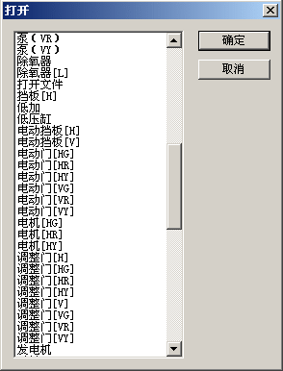

图5.44 执行绘制＼图元命令

 

图5.45 放置一个名为“ARROW\_RR”的图元并改变其外观

图元在外观上与基本绘图元素没有太大的区别，但图元的静态属性（如线形、填充、颜色等）都是不可改变的。

### 绘制＼单元

单元的绘制方法与图元相同，只是单元的大小及静态属性都是不可改变的。单元实际是由一个或多个基本图素、图元或单元组合而成的，可以通过图形组态程序的单元制作工具来合成。合成的单元必须通过保存命令保存到单元库（<安装目录>\lib）中才能通过“绘制＼单元”命令来调用。

选择菜单命令“绘制＼单元”或工具栏按钮p030，打开单元库对话框，选择相应的单元文件，然后单击对话框右侧的“确认”按钮，这时，对话框关闭，鼠标光标呈“+”形，在组态画面选择图元的放置位置，点击鼠标左键，单元被放置到组态画面中来。如图5.46、4.47所示：

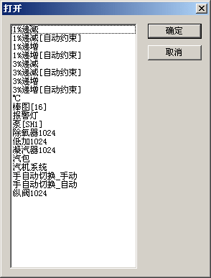

图5.46 执行绘制＼单元命令



图5.47 在组态画面放置一个单元

### 绘制＼趋势曲线

趋势曲线是NicBuilder图形组态软件（MCDraw）中特殊的画面组态元素，并具有其特有的动态和静态属性，参考第四章趋势曲线属性的有关内容。

选择菜单命令“绘制＼趋势曲线”或工具栏按钮p031，鼠标光标呈“+”形，在组态画面选择趋势曲线的放置位置，按住鼠标左键拖动鼠标，绘制一个趋势曲线窗口。如图5.48所示：

一幅组态画面可以放置一幅或多幅趋势曲线窗口，这要根据显示画面的要求来决定。

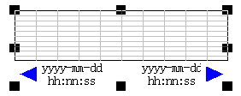

图5.48 绘制趋势曲线

### 绘制＼选取

用于图素的选择、拖动和重定尺寸。这是鼠标器的缺省工作方式，又是其它绘图工具完成操作后的自动返回方式。

选取图素有两种方法，操作方法如下：

1. 在图素所在区域单击鼠标左键可选中单个图素。
2. 把鼠标置于能包围所有想选中对象的矩形的左顶点，按下鼠标的左键，拖曳鼠标出现一个虚线矩形框，使这个虚线矩形框能包围所有想要选中的对象，然后释放鼠标的左键，则矩形框中的所有对象被选中。

选中的图素周围有8个小矩形。把鼠标移到被选中的对象，按下鼠标，可拖动被选中的对象，到达新的位置时松开鼠标左键。把鼠标移到被选中的对象周围的小矩形，拖曳鼠标可改变对象的大小。

## 静态属性菜单

静态属性包括线属性、填充属性、字体及颜色等。与此有关的有 “线”菜单，“填充” 菜单及属性工具栏。

可以一次选择修改一个或多个元素的静态属性。

### 线属性菜单

线属性应用于线（直线、圆弧或多折线等）、封闭图形的边框（矩形、圆或多边型等），设置其线型和线宽，但不包括图元、单元和按钮边框。线属性菜单如图5.49所示：

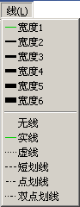

图5.49 线属性菜单

系统提供了6种线宽、6种线型，可由用户任意选择使用。系统默认的线宽为“线宽1”，默认线型为“实线”，但在图形组态程序窗口，一旦一种新的线型和线宽被选择后，将被作为新的默认值使用，直到线型和线宽被重新选择。

### 填充属性菜单

填充属性是指以何种画线方式来填充指定的封闭图形区域，封闭图形区域不包含图元和单元对象。系统的填充属性菜单如图5.50所示。

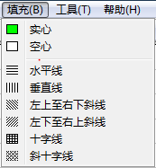

图5.50 填充属性菜单

通过选择“填充”菜单的相应的填充属性命令来改变封闭图形区域的填充属性。系统提供8种填充属性。

第一类填充属性，即实心填充。图形对象除边框以外的部分全部以填充色显示。如图5.51所示：

pc011_8

图5.51 实心填充（第一类填充属性）

第二类填充属性是透明模式，即空心填充，此种方式下填充色不起作用。以此种方式填充的图形对象是完全透明的，只保留边框部分。如果将一个矩形的边框线型属性设置为“无线”，再选择这类填充方式，那么，在图形组态窗口和运行界面将看不到该矩形，但它仍具有一般图素所具有的静态属性和动态连接属性。如图5.52所示：

pc011_9

图5.52 空心填充（第二类填充属性）

第三类填充属性，线型填充。系统提供了6种填充线型，如图5.53所示：

pc011_1 pc011_2 pc011_3 pc011_6 pc011_4 pc011_5

水平线 垂直线 左斜线 右斜线 十字线 斜十字线

图5.53 线型填充（第三类填充属性）

线型填充，除填充线和边框以外的部分也是透明的，填充线的颜色由填充色决定，并可以改变。

### 颜色和文本属性工具栏

颜色和文本属性工具栏即菜单命令“显示＼属性工具栏”对应项，通过菜单命令打开。颜色和文本属性工具栏如图5.54所示：

image005

图5.54 颜色和文本属性工具栏

颜色属性，用于改变颜色的缺省设置，颜色属性的任何新设置，都将被应用到当前所选对象和作为新的默认设置应用到绘制菜单命令中去。

属性工具栏共设置四个颜色选择按钮，依次表示：

p009 线颜色按钮，设置线和边框色，图元和单元无此属性

p010 填充颜色按钮，设置封闭图形填充色，图元和单元无此属性

p011 文本颜色按钮，设置文本色，图元和单元无此属性

p012 窗口背景色按钮，设置组态画面的背景色，也是该画面运行时的背景色

选择任意一个按钮，弹出调色板（即“颜料盒”）对话框供用户选择颜色，用户也可以自定义自己喜欢的颜色。如图5.55和图5.56所示：

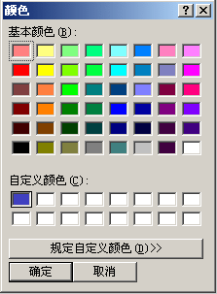

图5.55 调色板对话框

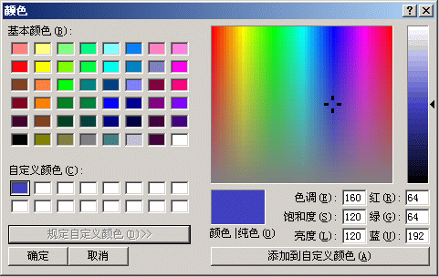

图5.56 自定义颜色对话框

文本属性，用于改变文本的缺省设置，文本属性的任何新设置都将被应用到当前所选的文本对象和作为新的默认值应用到下一次的文本输入命令。文本一旦被转换成图元或单元后，其文本属性均已失去。

文本属性共设置了4个命令按钮。

p013 字体属性，设置文本字符的所有属性，单击此按钮弹出字体属性对话框，如图5.57所示：

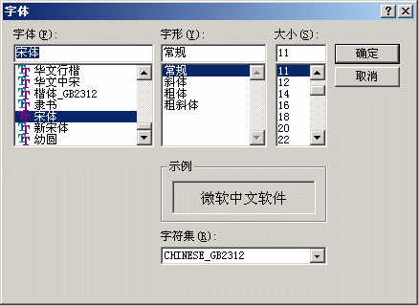

图5.57 字体属性对话框

通过字体属性对话框可以选择文本的字体、字形和大小等。

p014 文本加粗，如图5.58所示：

 

原文本 加粗后的文本

图5.58 文本加粗

p015 文本右倾斜，如图5.59所示：

 

原文本 倾斜后的文本

图5.59 文本倾斜

p016 文本加下划线，如图5.60所示：

 

原文本 加下划线后的文本

图5.60 文本加下划线

## 排列菜单

排列菜单由一系列用于调整组态画面中图素对象的排列方式的命令组成，打开排列菜单如图5.61所示：

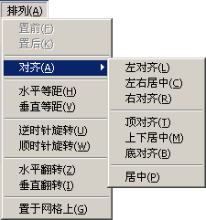

图5.61 下拉式排列菜单

在使用排列命令之前，首先要选中两个或两个以上需要调整排列方式的图形对象，然后从下拉式排列菜单选择命令，执行相应的操作。

### 排列＼置前

使一个被选中图素显示在所有其它与之相交图素的最上层。如图5.62所示：

 

执行“置前”命令前 执行“置前”命令后

图5.62 置前操作

### 排列＼置后

使一个被选中图素显示在所有其它与之相交图素的最下层。如图5.63所示：

 

执行“置后”命令前 执行“置后”命令后

图5.63 置后操作

### 排列＼上对齐

执行该命令使两个或两个以上被选中图素的上边界对齐。如图5.64所示：

 

执行“上对齐”命令前 执行“上对齐”命令后

图5.64 上对齐操作

### 排列＼左右居中

执行该命令使两个或两个以上被选中图素的中心处于同一水平线上。如图5.65所示：

 

执行“左右居中”命令前 执行“左右居中”命令后

图5.65 左右居中操作

### 排列＼下对齐

执行该命令使两个或两个以上被选中图素的下边界对齐。如图5.65所示：

 

执行“下对齐”命令前 执行“下对齐”命令后

图5.66 下对齐操作

### 排列＼左对齐

执行该命令使两个或两个以上被选中图素的左边界对齐。如图5.66所示：

 

执行“左对齐”命令前 执行“左对齐”命令后

图5.67 左对齐操作

### 排列＼上下居中

执行该命令使两个或两个以上被选中图素的中心处于同一垂直线上。如图5.67所示：

 

执行“上下居中”命令前 执行“上下居中”命令后

图5.68 上下居中操作

### 排列＼右对齐

执行该命令使两个或两个以上被选中图素的右边界对齐。如图5.68所示：

 

执行“右对齐”命令前 执行“右对齐”命令后

图5.69 右对齐操作

### 排列＼居中

执行该命令使两个或两个以上被选中图素以水平和垂直中心轴对齐。如图5.69所示：

 

执行“居中”命令前 执行“居中”命令后

图5.70 居中操作

### 排列＼水平等距

执行该命令使三个以上被选中图素在水平方向上的间隔相等。如图5.70所示：

 

执行“水平等距”命令前 执行“水平等距”命令后

图5.71 水平等距操作

### 排列＼垂直等距

执行该命令使三个以上被选中图素在竖直方向上的间隔相等。如图5.71所示：

 

执行“垂直等距”命令前 执行“垂直等距”命令后

图5.72 垂直等距操作

### 排列＼水平翻转

执行该命令将被选中的图素水平翻转，翻转的轴线是包围图素的矩形轨迹框的垂直对称轴。如图5.71所示：

pc019_1 pc019_4

执行“水平翻转”命令前 执行“水平翻转”命令后

图5.73 水平翻转操作

### 排列＼垂直翻转

执行该命令将被选中的图素垂直翻转，翻转的轴线是包围图素的矩形轨迹框的水平对称轴。如图5.72所示：

pc019_1 pc019_5

执行“垂直翻转”命令前 执行“垂直翻转”命令后

图5.74 垂直翻转操作

### 排列＼顺时针旋转

执行该命令将被选中的图素以图素中心为圆心顺时针旋转，每执行一次该命令旋转90度。如图5.73所示：

pc019_1 pc019_3

执行“顺时针旋转”命令前 执行“顺时针旋转”命令后

图5.75 顺时针旋转操作

### 排列＼逆时针旋转

执行该命令将被选中的图素以图素中心为圆心逆时针旋转，每执行一次该命令旋转90度。如图5.74所示：

pc019_1 pc019_2

执行“逆时针旋转”命令前 执行“逆时针旋转”命令后

图5.76 逆时针旋转操作

### 排列＼置于网格上

执行该命令将被选中的一个或多个图素的坐标按网格对齐。如图5.75所示：

 

执行“置于网格上”命令前 执行“置于网格上”命令后

图5.77 置于网格操作

## 帮助菜单

帮助菜单提供NicBuilder人机界面组态系统的版权信息、产品应用和在线帮助等。帮助菜单如图5.76所示：

pic030_1

图5.78 帮助菜单

例如：执行帮助菜单命令“帮助＼关于MCDraw…”弹出的系统版权信息如图如图5.77所示：

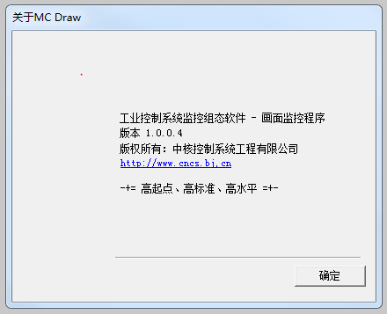

图5.79 关于MCDraw

# 动态属性

通过图形组态系统（MCDraw）制作的各种画面都是静态的，如何让它们反映工业现场的状态呢？这就需要通过实时数据库。我们知道，实时数据库中定义的变量是与工业现场状况同步变化的，如何让数据库变量的变化在画面中实时反映？就是本节我们所要讲述的动态属性连接。

所谓动态属性是指在系统运行时图素属性（如颜色、尺寸、可见性等）与系统特定实时数据的关系。动态属性的连接，就是在系统画面组态时，通过动态属性对话框将图形、字符或控件对象与实时数据库变量连接起来，使运行系统调用该画面时，产生设计的动画显示效果。

根据动态属性对话框的表现形式，可以将动态属性连接分为：基本图素连接、单元连接和趋势曲线连接。

1、基本图素动态属性

包括基本图形、文本、按钮、图元等，动态属性对话框如图6.1所示。

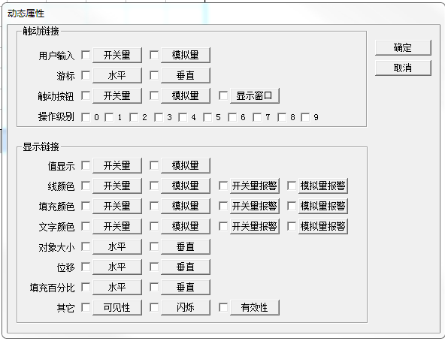

图6.1 基本图素的动态属性对话框

基本图素一旦被转换为单元，其所有的动态连接属性将失去，但如果基本图素在转换为单元之前已连接了动态属性，该连接属性的标记名及动态特性将被保留到单元动态属性，并被列入属性名栏，需要再次进行标记名连接。否则，运行时该单元将显示为故障标记。

基本图素被转换为图元，无论其先前是否进行过属性连接，其原有的属性都将失去，转而具有与其它基本图素相同的动态属性。

2、单元动态属性

单元是指通过图形组态系统的单元制作工具生成的图形对象。单元动态属性来源于基本图素动态属性，是一个合成的动态属性对话框。单元动态属性对话框如图6.2所示

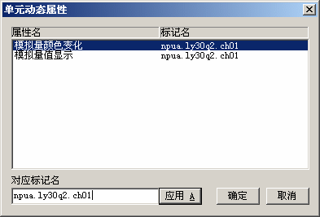

图6.2 单元动态属性对话框

属性名：对应于基本图素的动态属性选项；

标记名：实时数据库变量。

通过“对应标记名”输入对话框连接单元动态属性。

3、趋势曲线动态属性

趋势曲线动态属性连接用于定义趋势曲线笔及显示窗口的趋势笔颜色、背景色、网格色、选点按钮和初始时间段长度等。趋势曲线动态属性对话框如图6.3所示：

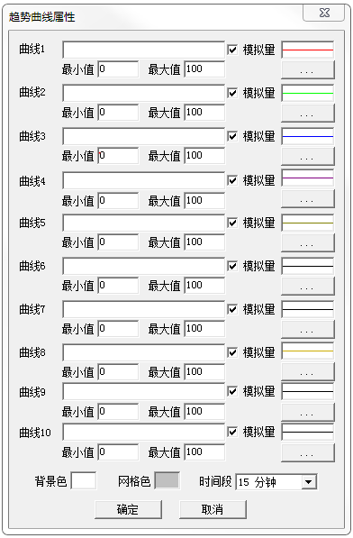

图6.3 趋势曲线动态属性对话框

创建动态属性的步骤：

1. 选择对象。
2. 双击对象，弹出动态属性对话框。
3. 选择链接，填写参数。

## 基本图素动态属性

基本图素属性可分为触动链接和显示链接两个部分，触动链接对应于监控系统的操作，显示链接则用来反映现场数据的变化。

### 用户输入

用户输入可以使用户改变对应数据点的当前值或状态，例如输入开关量可以来决定开门或关门，输入模拟量值来决定阀门开度等。

**开关量输入**

模拟量输入属性对话框如图6.4所示：

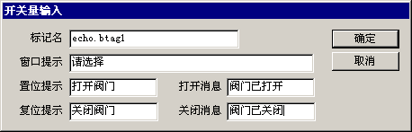

图6.4 开关量输入属性对话框

参数意义：

* 标记名：连接的数据点。
* 窗口提示：运行时弹出的输入窗口名。
* 置位提示：变量为“ON”对应的操作。
* 复位提示：变量为“OFF”对应的操作。
* 打开消息：变量为“ON”时显示的状态。
* 关闭消息：变量为“OFF”时显示的状态。

运行时的动画效果如图6.5所示：

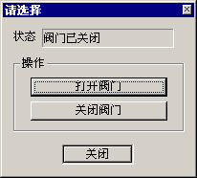

图6.5 开关量输入动画效果

**模拟量输入**

模拟量输入属性对话框如图6.6所示：

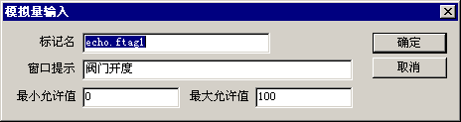

图6.6 开关量输入属性对话框

参数意义：

* 标记名：连接的数据点。
* 窗口提示：运行时弹出的输入窗口名。
* 最小允许值：输入数据的下限。
* 最大允许值：输入数据的上限。

运行时的动画效果如图6.7所示：

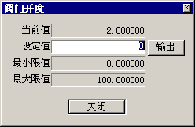

图6.7 模拟量输入动画效果

### 游标

游标输入链接后的图形对象被鼠标拖动时，与之连接的变量的值将会随之改变。当变量的值改变时，图形对象的位置也会发生变化。

**水平游标输入**

水平游标输入属性对话框如图6.8所示：

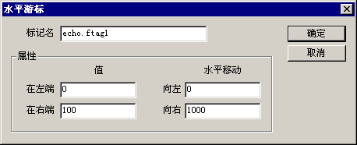

图6.8 水平游标输入属性对话框

参数意义：

* 标记名：连接的数据点。
* 在左端：图素从设计位置向左移动的最大距离。
* 在右端：图素从设计位置向右移动的最大距离
* 向左：图素在左端时数据点的值。
* 向右：图素在右端时数据点的值

**垂直游标输入**

垂直游标输入属性对话框如图6.9所示：

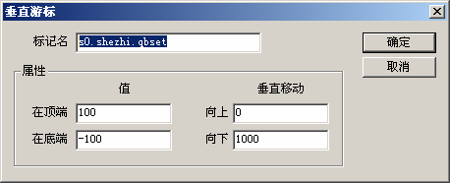

图6.9 垂直游标输入属性对话框

参数意义：

* 标记名：连接的数据点。
* 在顶端：图素从设计位置向上移动的最大距离。
* 在底端：图素从设计位置向下移动的最大距离
* 向左：图素在顶端时数据点的值。
* 向右：图素在底端时数据点的值

运行时的例子

用鼠标拖动图中的三角形游标时，其值随之改变，如图6.10所示：

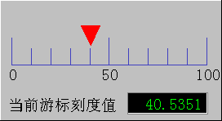 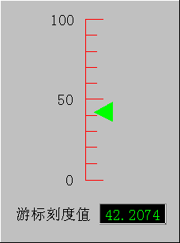

水平游标 垂直游标

图6.10 游标输入动画效果

### 触动按钮

所有基本图素（包括图形、字符、按钮、图元等）都具有触动按钮动态连接属性。通过触动按钮连接属性，可以进行用户输入操作或监控画面的交叉调用操作。含有触动按钮链接的图素操作类似按钮，用鼠标左键按动。

**开关量型触动按钮连接**

用于制作开关量输入型用户按钮，产生的效果与“用户输入＼开关量”相同。

**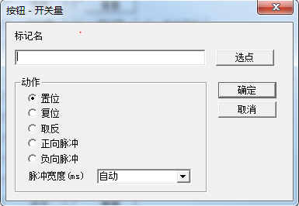**

**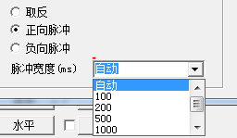**

图6.11 开关量触动按钮连接对话框

参数意义：

* 标记名：相连的数据点。
* 置位：按钮按下时，使数据点置位。
* 复位：按钮按下时，使数据点复位。
* 取反：按钮按下时，使数据点取反。
* 正向脉冲：按钮按下时，产生一个正向脉冲。
* 负向脉冲：按钮按下时，产生一个负向脉冲。
* 脉冲宽度：自动，鼠标左键按下时触发脉冲；左键松开时脉冲复位。

100，脉冲宽度为100毫秒。

200，脉冲宽度为200毫秒。

500，脉冲宽度为500毫秒。

1000，脉冲宽度为1000毫秒。

2000，脉冲宽度为2000毫秒。

10000，脉冲宽度为10000毫秒。

制作实例：

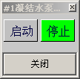 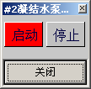

图6.12 开关量触动按钮实例

**模拟量型触动按钮**

用于制作模拟量输入型触动按钮，产生的效果与“用户输入＼模拟量”相同。模拟量型触动按钮属性对话框如图6.13所示：

**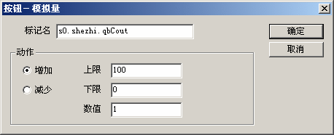**

图6.13模拟量触动按钮连接对话框

参数意义：

* 标记名：相连的数据点。
* 增加：按钮按下时，使数据点增加一个“数值”的变化量。
* 减少：按钮按下时，使数据点减少一个“数值”的变化量。
* 上限：与按钮连接的数据点上限值。
* 下限：与按钮连接的数据点下限值。
* 数值：按钮按下时，数据点的变化量。

应用开关量型和模拟量型触动按钮制作的一个典型的“软手操控制”实例如下图所示：

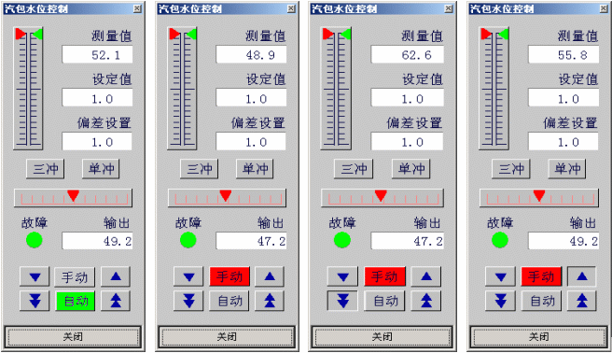

切手动 投自动 快速减小输出 微调增加输出

图6.14 触动按钮制作实例

实例中：采用开关量型触动按钮制作了一对“手动—自动”切换按钮bmp09、bmp10，并通过颜色显示当前状态；在自动状态时，通过模拟量型触动按钮bmp05、bmp06、bmp07、bmp08来调整输出控制参数。

**显示窗口触动按钮**

该链接用来从一个窗口切换到另一个窗口或弹出一个窗口，弹出窗口的一个重要应用是制作“软手操控制”，如在监控画面中调用图6.14所示“汽包水位控制”面板等。

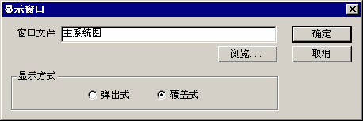

图6.15 显示窗口连接对话框

参数意义：

* 窗口文件：输入要显示的画面文件名，或通过“浏览…”按钮打开画面文件夹选择要显示画面文件。



图6.16 浏览画面文件夹

* 弹出式：弹出所选窗口，采用该显示方式调用的画面以浮动窗口的方式出现，并且始终保持在显示窗口的最上层，即使经过画面切换后也是如此，除非关闭该窗口。
* 覆盖式：切换到所选窗口，通常用于制作菜单目录。

**操作口令选项**

系统对可操作的用户输入均可以通过设置操作口令来区分和识别用户身份，对于不同的用户，系统共设置了10级平行的操作权限，通过组态设置不同级别的用户输入特性。如图6.17所示为操作级别选择：



图6.17 用户输入—操作级别选择

### 值显示

值显示就是使被连接的对象的内容在程序运行时用所连接的数据点的值来替代，只有对文本图素，该链接才有意义的。

**开关量值显示**

定义开关量变量值变化（“OFF→ON”或“ON→OFF”）时，被连接对象将要显示的内容（“消息”），开关量值显示动态属性对话框如图6.18所示：

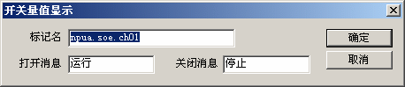

图6.18 开关量值显示动态属性对话框

参数意义：

* 标记名：对象相连的数据点。
* 打开消息：值为“ON”时对象显示的信息。
* 关闭消息：值为“OFF”时对象显示的信息。

**模拟量值显示**

定义模拟量变量值变化时，被连接对象将要显示的内容及格式，模拟量值显示动态属性对话框如图6.19所示：

**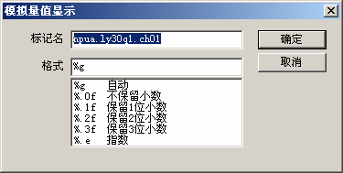**

图6.19 模拟量值显示动态属性对话框

参数意义：

* 标记名：相连的数据点。
* 格式：模拟量值的显示格式，与C语言printf函数指定输出格式的方法相同。

%g 自动，根据实际测量值显示数据，如测量值33.25876，显示33.25876

%.0f 不保留小数，如测量值33.25876，显示33

%.1f 保留1位小数，如测量值33.25876，显示33.3

%.2f 保留2位小数，如测量值33.25876，显示33.26

%.3f 保留3位小数，如测量值33.25876，显示33.259

%.e 科学计数法格式，如测量值33.25876，显示3.325876E+001

另外，在格式符栏输入特定的字符（如单位等），则显示时这些字符也将被显示出来，如在上述的格式符后写入：%g MPa，则显示为：33.25876 MPa。

### 线颜色

**线颜色—开关量属性**

定义开关量变量值变化时，被连接对象（线或边框）将随指定的颜色进行变化，线颜色-开关量动态属性对话框如图6.20所示：

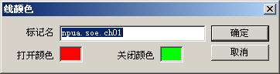

图6.20 线颜色-开关量属性对话框

参数意义：

* 标记名：相连的开关量数据点。
* 打开颜色：值为“ON”时对象线或边框的颜色。
* 关闭颜色：值为“OFF”时对象线或边框的颜色。

点击颜色窗口，弹出调色板对话框，如图6.21所示：



调色板



自定义颜色

图6.21 调色板对话框

**线颜色—模拟量属性**

定义模拟量变量值变化时，被连接对象（线或边框）将随模拟量分段区间设置的颜色进行变化，一个模拟量通常设置了4个分段点，将其分为5个颜色区间，各区间可以根据需要选择不同的颜色来进行区分，或用于报警显示等。线颜色-模拟量动态属性对话框如图6.22所示：

**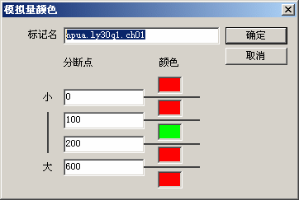**

图6.22 线颜色-模拟量属性对话框

参数意义：

* + - 标记名：相连数据点。
    - 分断点：从小到大指定4个分断点，得到5个模拟量值区间。
    - 颜色：5个区间对应的颜色，值处于哪个区间，对象线或边框就显示对应的颜色。

点击颜色窗口，弹出调色板对话框如图6.21所示。

**线颜色-开关量报警**

定义开关量变量报警时，被连接对象（线或边框）将随指定的颜色进行变化，线颜色-开关量报警动态属性对话框如图6.23所示：

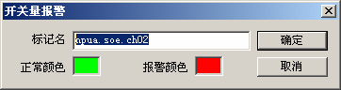

图6.23 线颜色-开关量报警属性对话框

参数意义：

* 标记名：相连的开关量数据点，必须是数据库中定义了报警属性的开关量。
* 正常颜色：正常时对象线或边框的颜色。
* 报警颜色：报警时对象线或边框的颜色。

点击颜色窗口，弹出调色板对话框如图6.21所示。

**线颜色-模拟量报警**

定义模拟量变量值越限报警时，被连接对象（线或边框）将随模拟量报警分段区间设置的颜色进行变化，模拟量报警分断区间的设置请参考系统数据库组态的有关内容，各区间可以根据需要选择不同的颜色来进行区分，或用于报警显示等。线颜色-模拟量报警动态属性对话框如图6.24所示：

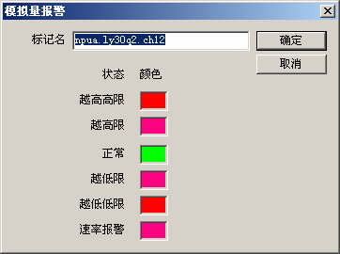

图6.24 线颜色-模拟量报警属性对话框

参数意义：

* 标记名：相连数据点。
* 越高高限：越高高限报警时线或边框的颜色。
* 越高限：越高限报警时线或边框的颜色。
* 正常：正常时线或边框的颜色。
* 越低限：越低限报警时线或边框的颜色。
* 越低低限：越低低限报警时线或边框的颜色。
* 速率报警：速率越限报警时线或边框的颜色。

### 填充颜色

**填充颜色—开关量属性**

定义开关量变量值变化时，被连接对象（如实心填充的图形、图元等）将随指定的颜色进行变化，填充颜色-开关量动态属性对话框如图6.25所示：

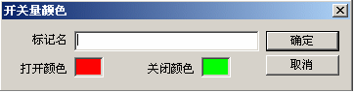

图6.25 填充颜色-开关量属性对话框

参数意义：

* 标记名：相连的开关量数据点。
* 打开颜色：值为“ON”时对象的填充颜色。
* 关闭颜色：值为“OFF”时对象的填充颜色。

点击颜色窗口，弹出调色板对话框如图6.21所示。

**填充颜色—模拟量属性**

定义模拟量变量值变化时，被连接填充对象将随模拟量分段区间设置的颜色进行变化，一个模拟量通常设置了4个分段点，将其分为5个颜色区间，各区间可以根据需要选择不同的颜色来进行区分，或用于报警显示等。填充颜色-模拟量动态属性对话框如图6.26所示：

****

图6.26 填充颜色-模拟量属性对话框

参数意义：

* 标记名：相连数据点。
* 分断点：从小到大指定4个分断点，得到5个区间。
* 颜色：5个区间对应的颜色，值处于哪个区间，对象的填充色就显示对应的颜色。

点击颜色窗口，弹出调色板对话框如图6.21所示。

**填充颜色-开关量报警**

定义开关量变量报警时，被连接对象（如实心填充的图形、图元等）将随指定的颜色进行变化，填充颜色-开关量报警动态属性对话框如图6.27所示：



图6.27 填充颜色-开关量报警属性对话框

参数意义：

* 标记名：相连数据点。
* 正常颜色：正常时对象的填充颜色。
* 报警颜色：报警时对象的填充颜色。

点击颜色窗口，弹出调色板对话框如图6.21所示。

**填充颜色-模拟量报警**

定义模拟量变量值越限报警时，被连接对象将根据模拟量报警分段区间设置的颜色进行填充，模拟量报警分断区间的设置请参考系统数据库组态的有关内容，各区间可以根据需要选择不同的颜色来进行区分，或用于报警显示等。填充颜色-模拟量报警动态属性对话框如图6.28所示：



图6.28 填充颜色-模拟量报警属性对话框

参数意义：

* 标记名：相连数据点。
* 越高高限：越高高限报警时对象的填充颜色。
* 越高限：越高限报警时对象的填充颜色。
* 正常：正常时对象的填充颜色。
* 越低限：越低限报警时对象的填充颜色。
* 越低低限：越低低限报警时对象的填充颜色。
* 速率报警：速率越限报警时对象的填充颜色。

点击颜色窗口，弹出调色板对话框如图6.21所示。

### 文字颜色

**文字颜色—开关量属性**

定义开关量变量值变化时，被连接文本对象将随指定的颜色进行变化，文字颜色-开关量动态属性对话框如图6.29所示：



图6.29 文字颜色-开关量属性对话框

参数意义：

* 标记名：相连的开关量数据点。
* 打开颜色：值为“ON”时文本的颜色。
* 关闭颜色：值为“OFF”时文本的颜色。

点击颜色窗口，弹出调色板对话框如图6.21所示。

**文字颜色—模拟量属性**

定义模拟量变量值变化时，被连接文本对象将随模拟量分段区间设置的颜色进行变化，一个模拟量通常设置了4个分段点，将其分为5个颜色区间，各区间可以根据需要选择不同的颜色来进行区分，或用于报警显示等。文字颜色-模拟量动态属性对话框如图6.30所示：

****

图6.30 文字颜色-模拟量属性对话框

参数意义：

* 标记名：相连数据点。
* 分断点：从小到大指定4个分断点，得到5个区间。
* 颜色：5个区间对应的颜色，值处于哪个区间，文本则显示该区间定义的颜色。

点击颜色窗口，弹出调色板对话框如图6.21所示。

**文字颜色-开关量报警**

定义开关量变量报警时，被连接的文本对象将随指定的颜色进行变化，文字颜色-开关量报警动态属性对话框如图6.31所示：



图6.31 文字颜色-开关量报警属性对话框

参数意义：

* 标记名：相连数据点。
* 正常颜色：正常时文本对象的显示颜色。
* 报警颜色：报警时文本对象的显示颜色。

点击颜色窗口，弹出调色板对话框如图6.21所示。

**文字颜色-模拟量报警**

定义模拟量变量值越限报警时，被连接文本对象将根据模拟量报警分段区间设置的颜色进行变化，模拟量报警分断区间的设置请参考系统数据库组态的有关内容，各区间可以根据需要选择不同的颜色来进行区分，或用于报警显示等。文字颜色-模拟量报警动态属性对话框如图6.32所示：



图6.32 文字颜色-模拟量报警属性对话框

参数意义：

* 标记名：相连数据点。
* 越高高限：越高高限报警时文本对象的显示颜色。
* 越高限：越高限报警时文本对象的显示颜色。
* 正常：正常时文本对象的显示颜色。
* 越低限：越低限报警时文本对象的显示颜色。
* 越低低限：越低低限报警时文本对象的显示颜色。
* 速率报警：速率越限报警时文本对象的显示颜色。

点击颜色窗口，弹出调色板对话框如图6.21所示。

### 对象大小

对象大小动态属性连接是使图形对象的形状随数据点值的变化而变化，数据点应当是一个模拟量型变量。

**对象大小—水平方向**

定义连接的数据变量值变化时，对象的形状在水平方向发生相应的变化（从左至右、中间向两侧或从右至左等方向伸缩）。对象大小—水平方向动态属性连接对话框如图6.33所示。

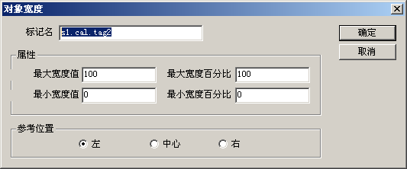

图6.33 对象大小-水平属性对话框

参数意义：

* 标记名：相连数据点。
* 最大宽度值：对象被水平拉伸到最大宽度时对应的数据点值。
* 最大宽度百分比：对象被水平拉伸到最大宽度时占原始对象大小的百分比。若最大宽度百分比为100，则当数据点值为最大宽度值时，对象拉伸后的大小为制作时大小。
* 最小宽度值：对象水平收缩到最小宽度时对应的数据点值。
* 最小宽度百分比：对象被水平收缩到最小宽度时占原始对象大小的百分比。若最小宽度百分比为10，则当数据点值为最小宽度值时，对象收缩后的大小为制作时大小的10%。
* 左：以制作时对象的最左端为参考点，向右伸缩。
* 中心：以制作时对象的中心为参考点，向左右伸缩。
* 右：以制作时对象的最右端为参考点，向左伸缩。

**对象大小—垂直方向**

定义连接的数据变量值变化时，对象的形状在垂直方向发生相应的变化（从下至上、中间向上下或上至下等方向伸缩）。对象大小—垂直方向动态属性连接对话框如图6.34所示。

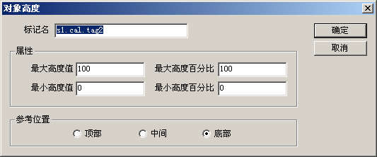

图6.34 对象大小-垂直属性对话框

参数意义：

* 标记名：相连数据点。
* 最大高度值：对象被垂直拉伸到最大高度时对应的数据点值。
* 最大高度百分比：对象被垂直拉伸到最大高度时占原始对象大小的百分比。若最大高度百分比为100，则当数据点值为最大高度值时，对象拉伸后的大小为制作时大小。
* 最小高度值：对象水平收缩到最小高度时对应的数据点值。
* 最小高度百分比：对象被水平收缩到最小高度时占原始对象大小的百分比。若最小高度百分比为10，则当数据点值为最小高度值时，对象收缩后的大小为制作时大小的10%。
* 顶部：以制作时对象的最顶部为参考点，向下伸缩。
* 中间：以制作时对象的垂直中心为参考点，向上下伸缩。
* 底部：以制作时对象的底部为参考点，向上伸缩。

图6.35所示的是一个同时连接对象大小水平和垂直属性的矩形在运行时的动画效果。



收缩到最小时 伸缩过程 拉伸到最大

图6.35 对象大小属性的动画效果

图中：水平和垂直方向的最大拉伸比为100，最小收缩比为0。

### 位移

位移连接是使图素的位置随数据点值的变化而变化，数据点应当是一个模拟量。

**水平位移属性**

定义连接的数据变量值变化时，对象位置在水平方向发生相应的变化（从左至右或从右至左方向移动）。对象位置水平位移动态属性连接对话框如图6.36所示。

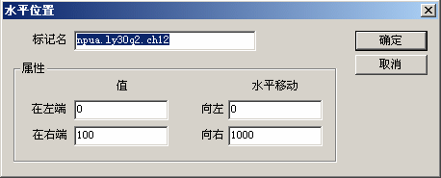

图6.36 位移属性—水平位置对话框

参数意义：

* 标记名：相连的数据点。
* 在左端：图素处于最左边时相对应的数据点值。
* 向左：输入图素在水平方向向左移动的距离。
* 在右端：图素处于最右边时相对应的数据点值。
* 向右：输入图素在水平方向向右移动的距离。

**垂直位移属性**

定义连接的数据变量值变化时，对象位置在垂直方向发生相应的变化（从底端至顶端或从顶端至底端方向移动）。对象位置垂直位移动态属性连接对话框如图6.37所示。

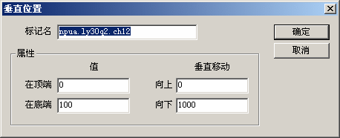

图6.37 位移属性—垂直位置对话框

参数意义：

* 标记名：相连的数据点。
* 在顶端：图素处于顶端时相对应的数据点值。
* 向上：输入图素在垂直方向向上移动的距离。
* 在底端：图素处于底端时相对应的数据点值。
* 向下：输入图素在垂直方向向下移动的距离。

### 填充百分比

填充百分比连接是使对象（封闭图形，不包括图元）的填充物占整体的百分比随数据点值的变化而变化，数据点应当是一个模拟量。

填充百分比—水平方向

定义连接的数据变量值变化时，对象填充物在水平方向进行相应的填充。填充百分比水平动态属性连接对话框如图6.38所示。

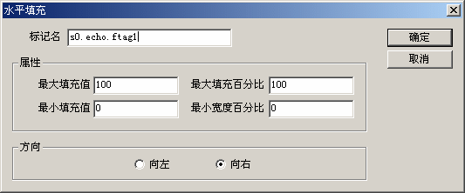

图6.38 填充百分比—水平属性对话框

参数意义：

* 标记名：相连数据点。
* 最大填充值、最大填充百分比：填充宽度最大时所占据图素宽度的百分比及对应的数据点值。
* 最小填充值、最小填充百分比：填充宽度最小时所占据图素宽度的百分比及对应的数据点值。
* 向左：以图素右端为参考点向左填充。
* 向右：以图素左端为参考点向右填充。

填充百分比—垂直方向

定义连接的数据变量值变化时，对象填充物在垂直方向进行相应的填充。填充百分比垂直动态属性连接对话框如图6.39所示。

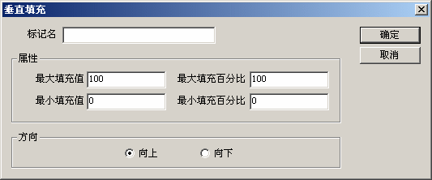

图6.39 填充百分比—垂直属性对话框

参数意义：

* 标记名：相连数据点。
* 最大填充值、最大填充百分比：填充高度最大时所占据图素宽度的百分比及对应的数据点值。
* 最小填充值、最小填充百分比：填充高度最小时所占据图素宽度的百分比及对应的数据点值。
* 向上：以图素底端为参考点向上填充。
* 向下：以图素顶端为参考点向下填充。

### 可见性

可见性链接根据数据点的值显示或不显示，数据点应当是一个开关量。可见性连接属性如图6.40所示：

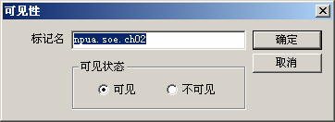

图6.40 可见性动态属性对话框

参数意义：

* 标记名：相连数据点。
* 可见：值为“ON”时显示，为“OFF”时不显示。
* 不可见：值为“ON”时不显示，为“ON”时显示。

### 闪烁

闪烁链接根据数据点的值闪烁或不闪烁，数据点应当是一个开关量。闪烁效果易于引起注意，故常用于报警显示。动态属性对话框如图6.41所示：

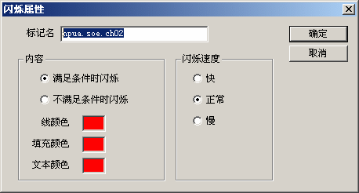

图6.41 闪烁动态属性对话框

参数意义：

* 标记名：相连数据点。
* 满足条件时闪烁：数据点值为“ON”时闪烁。
* 不满足条件时闪烁：数据点值为“OFF”时闪烁。
* 线颜色、填充颜色、文本颜色：闪烁时这些颜色与图素原始色交替出现。单击颜色框弹出“调色板”对话框。
* 闪烁速度：快闪烁周期为400ms，正常闪烁为800ms，慢闪烁为1600ms。

### 有效性

有效性连接属性根据数据点的值确定图素的用户输入连接属性有效或无效，数据点应当是一个开关量。动态属性对话框如图6.42所示：

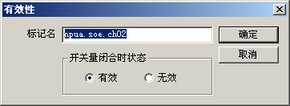

图6.42 有效性动态属性对话框

参数意义：

* 标记名：相连的数据点。
* 有效：数据点值为“ON”时有效。
* 无效：数据点值为“ON”时无效。

## 单元动态属性

正如本章开始所提到的，单元是由图素合成的，动态连接属性来源于基本图素动态属性，是一个合成的动态属性。因此，图素只有在合成单元前进行过动态属性的连接，其合成的单元动态属性才有意义，否则单元只能被作为一个图形直接显示在运行画面。

单元动态属性的内容是由基本图素的动态连接属性决定的，所以，在合成单元前，如何填写基本图素的动态连接属性是至关重要的，正确、清晰、直观的填写基本图素的动态连接属性，将使单元动态属性的连接更容易，提高图形组态工作效率。

下面我们以一个示例来说明单元动接属性的合成、连接过程：

1、选择要合成单元的基本图素

2、填写被选的基本图素动态属性，选择用户输入－模拟量触动按钮，如图6.43所示：

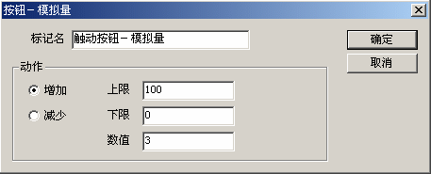

图6.43 填写基本图素动态属性

注意：这里所填写的标记名可以不是数据库定义的变量，而是对应的属性名＋数据类型，以便于在合成单元动态属性时加以区分。

3、以上述相应的方法填写“值显示－模拟量”、“有效性”等动态属性；

4、合成后的单元动态属性如图6.44所示：

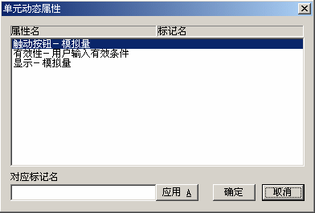

图6.44 合成的单元动态属性

其中

**属性名**：对应基本图素动态属性的连接选项（属性名＋数据类型）。

**标记名**：对应数据库变量。

5、单元动态属性的连接

选择单元动态属性名（如“触动按钮－模拟量”，选中后该项呈蓝色显示条），在对应标记名栏输入相应的数据库变量，单击“应用”按钮或回车，数据库变量被填入标记名，同时蓝色显示条下移一行，选择下一条属性，如图6.45所示：

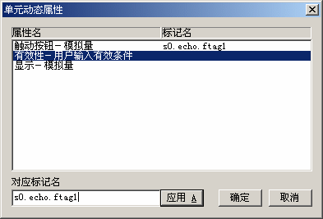

图6.45 单元动态属性的连接

单击“确定”按钮，保存本次连接操作并关闭单元动态属性对话框，单击“取消”按钮，关闭单元动态属性对话框但不保存操作。

## 趋势曲线属性

趋势曲线组态图如下图所示。



图6.46 趋势曲线组态图

其中

左侧yyyy-mm-dd hh:nn:ss： 显示曲线的起始时间。

右侧yyyy-mm-dd hh:nn:ss： 显示曲线的截止时间。

双击趋势曲线组态图，弹出“趋势曲线属性”对话框，如图6.47所示：

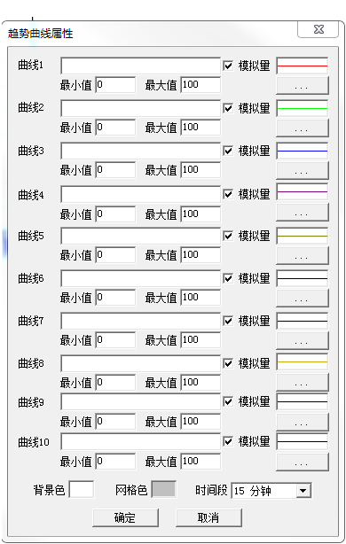

图6.47 趋势曲线属性对话框

参数意义：

* 曲线1~10：数据点名，如果没有用完10个点，使用最前面的几条曲线，例如使用1、2、3而不要用1、2、4。
* 模拟量：如果不选择该项，则认为数据点是开关量，曲线按“方波”的形式显示。
* 最大值、最小值：模拟量曲线显示时，最小值对应显示区底端，最大值对应显示区顶端，超出此范围，曲线无法显示。
* 曲线色、背景色、网格色、选点：这些颜色可以分别指定。通过点击颜色框，打开调色板对话框，选择适当的曲线、背景和网格色。选点按钮可以搜索实时库中的标签点。
* 时间段：曲线显示时的默认时间段长度，可选3分钟、15分钟、1小时、8小时和24小时。每条趋势曲线的显示是由180个数据采样点描述的，选择不同的时间段长度，数据采样频率也是不同的，下列的计算式表明了不同时间段长度时的数据采样频率：

采样频率=窗口时间段长度（秒）/180

# 

# 两个特殊的窗口

系统中有两个特殊的窗口，对应的窗口文件为default和index。人机界面的运行程序mcview启动时，自动调用default，因此default可以作为开机的欢迎画面。在人机界面下方的操作栏里有一个目录按钮，可以用来调用index窗口，因此，可以在index窗口中存放系统的主目录。

# 第三篇 系统运行

# 人机界面运行程序MCVIEW

从开始\程序\NicBuilder监控软件\运行操作站，进入运行窗口，如图8.1所示。

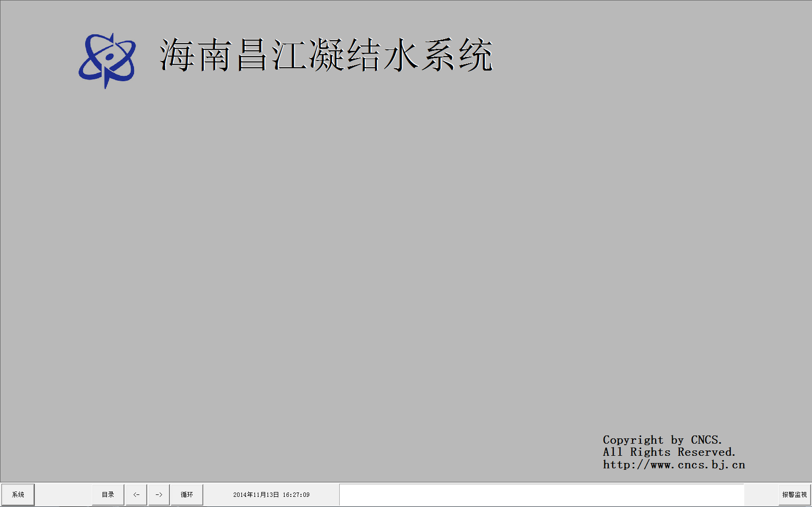

图8.1 人机界面运行窗口

mcview运行于全屏幕方式，没有权限时禁止“CTRL+ESC”、“ALT+TAB”、“WIN”等功能键，如果使用了pmcgina.dll，还可以禁止“CTRL+ALT+DEL”。防止操作员切换到其它应用程序，或返回Windows桌面。

有关pmcgina.dll的使用，参见附录C。

## 控制栏

窗口底部为固定的控制栏，不随切换窗口而变化。

### 系统按钮

单击窗口底部的系统按钮，弹出“系统”对话框，如图8.2所示。

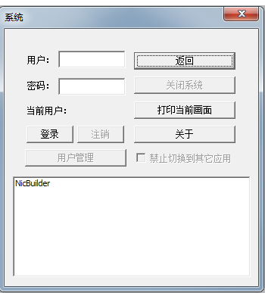

图8.2 系统对话框

输入用户名、密码登录系统

各命令的功能如下：

* 用户：输入用户名
* 密码：输入密码
* 登录：用户登录按钮
* 注销：注销已经登录用户
* 用户管理：弹出系统用户管理对话框
* 返回：关闭系统登录对话框
* 打印当前画面：从打印机输出当前的画面。
* 关闭系统：mcview退出运行，回到Windows环境。
* 禁止切换到其它应用：不选择此复选框时，对话框底部的列表变为有效状态。该列表中列出了<安装目录>\sw2中的所有快捷方式，这些快捷方式由用户根据需要自己创建，双击一个快捷方式，就可以运行它指向的程序。

用户管理管理对话框，可以新增、删除、修改系统用户的相关信息（例如密码、用户名等）。

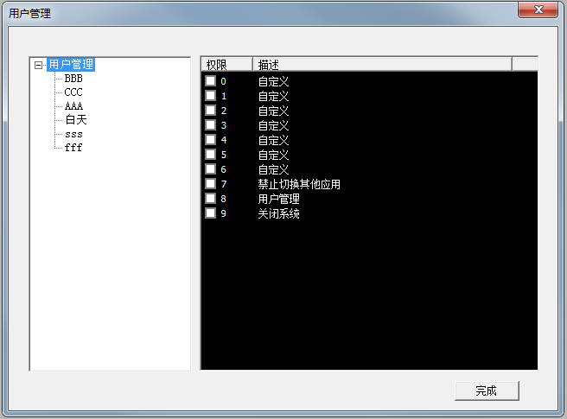

图8.3 添加或修改用户及其权限

注意：由于mcview.exe运行在全屏幕方式，切换到其它应用程序时，应当使这些程序的窗口处于“TOPMOST”位置，才永远不会被mcview.exe本身的窗口盖住。对于mcdraw.exe、hisq.exe、evtq.exe、NicBuilder.exe，只要在运行时加上参数“/st”或“-st”，即可达到此目的。

在快捷方式中加上运行参数的方法如下图所示：

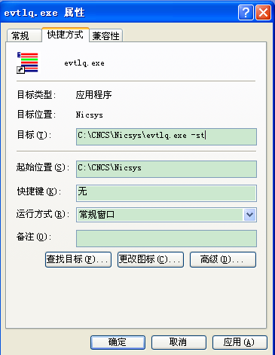

图8.4 修改快捷方式属性

### 目录、→、←按钮

单击目录按钮，切换到index窗口，该窗口作为系统的主目录，在其中组态到其它窗口的连接，这样系统就有了一个浏览窗口的根节点。

→、←两个按钮用于在系统最近调用的10个窗口之间前后翻动。

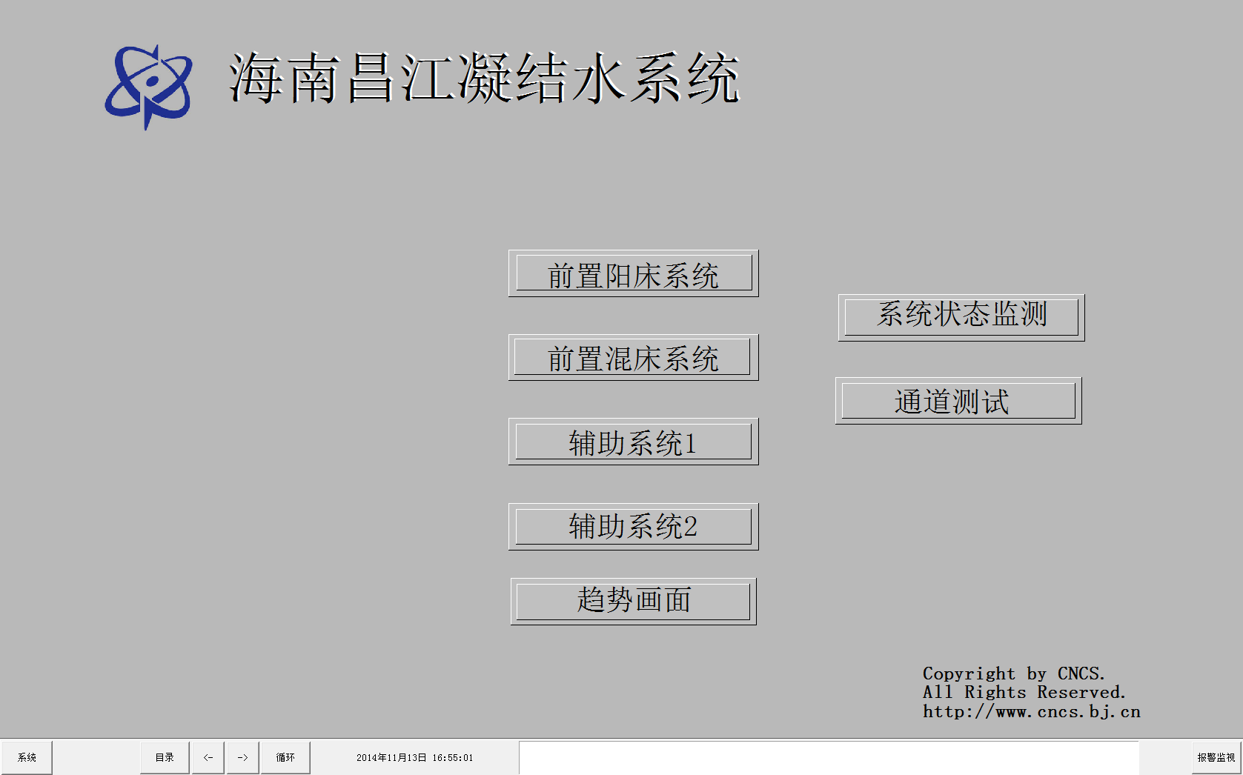

### 时间栏

时间栏里显示系统的当前时间。

### 事件栏

事件栏里显示系统的最新事件，所谓最新事件是指系统中最近发生的且未被确认的报警或操作。事件分为操作、报警和报警取消，报警以红色显示。

### 报警监视按钮

单击报警监视按钮，显示报警监视窗口。列表显示最近发生的1000条事件。

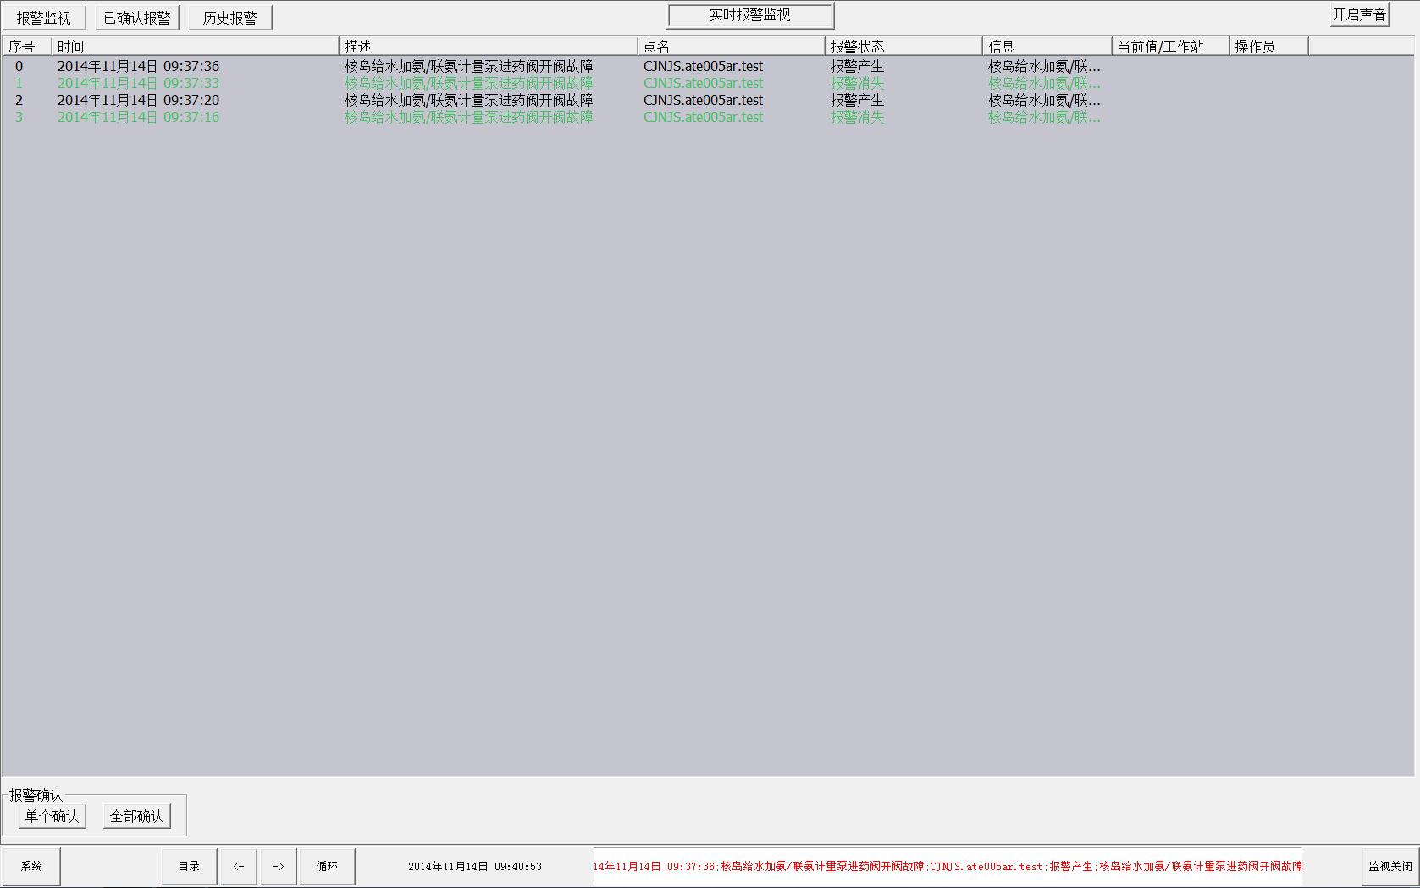

图8.5 报警监视窗口

按钮说明：

* 报警监视：显示报警监视窗口。
* 已确认报警：显示已确认报警窗口。
* 历史报警：显示历史报警查询窗口（可查询项包括历史报警、操作记录、已确认报警）。
* 单个确认：确认一个报警。
* 全部确认：确认全部报警。
* 开启声音：开启报警提示音。
* 查询：按照时间、事件类型查询事件记录。
* 打印：打印事件查询结果。
* 输出：将事件结果保存为Excel格式。

报警产生为黑色，报警取消为绿色。

## 窗口切换

第6章中已经提到两个特殊的窗口文件default和index，其中index窗口作为系统的主目录，任何时刻，只要按控制条上的目录按钮，都可以切换到该窗口。在index窗口中建立到系统中各个主要窗口的链接，方法是使用图素的“按钮/显示窗口”属性，在这些窗口中可以再建立进一步的窗口链接。总之，窗口之间的切换由用户在组态时自己设计。

## 动态显示和提示

### 数据无效时的显示

系统中的所有实时数据除了有实时值外，还有属性标志，其中包括有效无效标志。当一个有动态链接的图素其相连的数据为无效状态时，这个图素显示为。数据点处于无效状态说明系统无法获取该数据，可能的原因有：

* 该数据点不存在，或名称拼写错误。
* pmcd和驱动程序没有运行。
* 现场设备故障。
* 网络通讯故障。

### 趋势曲线

通过MCDraw的趋势曲线控件制作的趋势曲线窗口可以在运行程序中显示和卷动查看实时数据或历史数据。如图8.6所示：

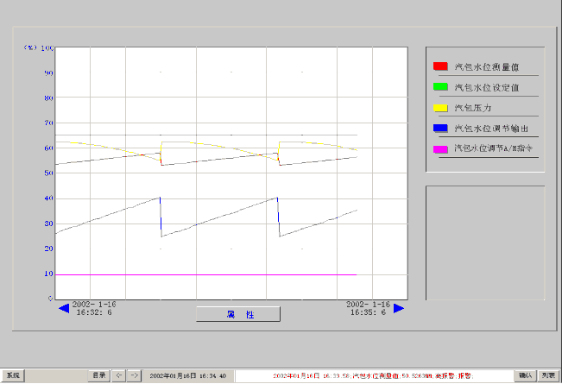

图8.6 趋势曲线显示和查看

趋势曲线显示时可以前后卷动，按左右两个蓝色的箭头即可。

当前时刻处于趋势曲线首末时间段之间时，趋势曲线的显示处于“实时曲线”模式，随着时间的推移，显示时间段也会不断推移。

当趋势曲线首末时间都处于某一历史时刻时，趋势曲线的显示处于“历史曲线”模式，随着时间的推移，显示时间段不会变化。

用鼠标左键单击显示屏，在鼠标点击处将出现一个虚线标尺和一组数据，显示鼠标点击处的时刻和该时刻的趋势曲线值，如图8.7所示。

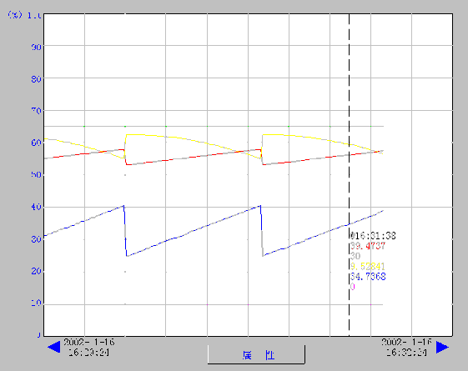

图8.7 查看历史时刻趋势曲线值

其中，“@hh:mm:ss”表示标尺处的时间，在它下方以不同颜色分别显示该时间的数据。按鼠标右键隐藏标尺。

用鼠标按曲线下方中央地带，弹出“趋势曲线属性”对话框，可以指定开始时间和时间段长、选择数据点、自动缩放、保存或载入趋势曲线组等，用来方便的查询某一历史时间段内的数据。

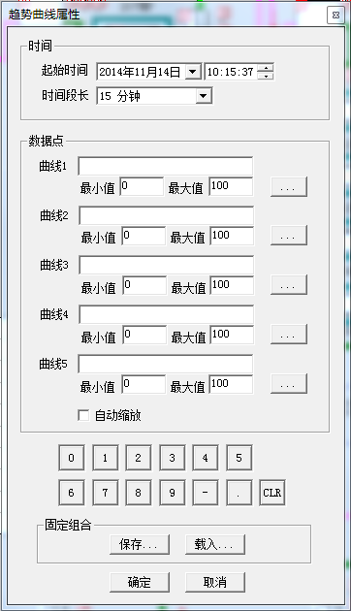

图8.8 趋势曲线属性

在趋势曲线属性对话框中，可以设置趋势曲线的起始时间和时间段长，在一屏中最长可以显示16小时内的数据趋势。

修改默认的数据点，趋势曲线画面被调用时，显示的将是在图形组态时连接的数据点，在对话框中可以修改，并可以保存为一个固定的趋势组合，该组合可以载入。

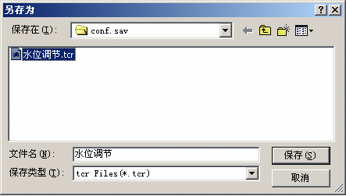

图8.9 保存趋势曲线组合

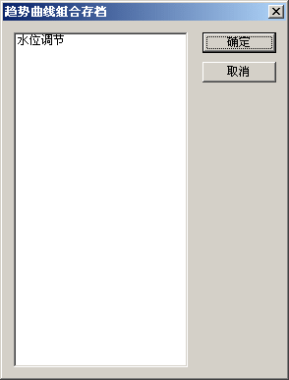

图8.10 载入趋势曲线组合

### 操作提示

对于一个有触动链接的图素，当鼠标指向它时，如果鼠标变为，表示该图素是可以操作的，如果鼠标变为，表明当前无法操作。无法操作可能的原因有：

* 图素动态链接的任何数据点处于无效状态。
* 图素有“有效性”链接，根据该链接得出图素处于无效状态。
* 操作员的权限不够。

# 历史数据记录查询

历史数据记录和查询是NicBuilder监控软件的重要组成部分，NicBuilder对此提供了全面和简洁的控制方法。

历史数据记录以Windows系统后台服务的方式进行，服务随Windows系统启动后自动启动。历史数据记录服务程序（hisd.exe）以1秒的记录间隔向硬盘记录历史数据，每15分钟形成一个历史数据记录文件，历史数据记录在硬盘保存的时间为365天，然后会被系统自动清除。

历史数据查询分为曲线和列表两种格式。历史数据查询中最多可同时显示10个变量的变化趋势或数据列表，用户可自由设定历史数据查询的起始时间和数据采样间隔。

历史趋势曲线以平面坐标方式表示，X轴代表时间，Y轴代表变量值。在历史趋势曲线中，用户可以规定数据的数值显示范围、网格数目、时间坐标数目、数值坐标数目、曲线笔颜色等，并提供自动缩放功能和描线/描点选项。

历史数据列表以电子表格方式显示600行历史数据记录，并可以以电子表格文件形式导出指定历史时间段长度的历史记录数据。数据采样间隔由查询条件决定。

曲线或列表可以打印出来。

历史数据查询是通过历史数据查询服务程序（hisd.exe）来实现的。

## 历史数据查询hisq

从开始\程序\NicBuilder监控软件\历史数据查询，进入历史数据查询画面。主要有操作、查看、格式等菜单命令以及工具栏按钮组成。历史数据查询可以通过菜单命令或工具栏按钮进行。

菜单命令：

操作（O）

查询（Q） 选择查询的历史数据点及查询条件

前翻（P） 向前卷动趋势曲线查询窗口

后翻（L） 向后卷动趋势曲线查询窗口

输出到文件（F） 导出历史数据记录

打印（P） 打印历史记录趋势曲线或报表

退出（X） 退出历史数据查询程序

查看（V）

工具栏（T） 显示工具栏

曲线（C） 以曲线方式显示历史数据

列表（L） 以报表方式显示历史数据

格式（F）

列表数据（D） 定义报表方式显示时的历史数据格式

曲线图（C） 定义趋势曲线方式显示时的窗口属性

帮助（H）

关于hisq…（A） 关于hisq.exe的版权信息

**工具栏按钮**

pic35 历史数据记录查询条件，等价于菜单命令“操作＼查询＂；

pic39 导出历史记录数据，等价于菜单命令“操作＼输出导文件＂；

pic36　　曲线方式历史记录数据，等价于菜单命令“查看＼曲线＂；

pic37　　曲线方式历史记录数据，等价于菜单命令“查看＼列表＂；

p007　　以曲线或列表方式打印历史记录数据，等价于菜单命令“查看＼打印＂；

p001 历史趋势曲线向前卷动一个窗口时间段长度；等价于菜单命令“操作＼前翻＂；

p002 历史趋势曲线向后卷动一个窗口时间段长度；等价于菜单命令“操作＼后翻＂；

pic38　　系统信息，等价于菜单命令“帮助＼关于…＂；

### 操作菜单

历史数据记录查询“操作”菜单如图9.1所示：

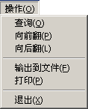

图9.1 操作菜单

**操作＼查询**

单击工具栏按钮pic35或选择“操作\查询”命令，弹出“查询历史数据对话框”，如图9.2所示：

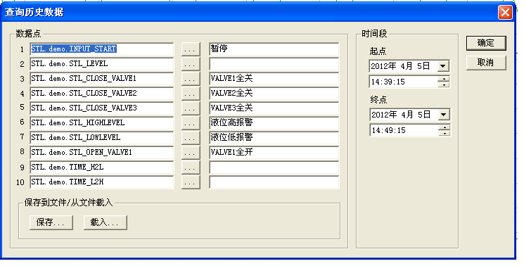

图9.2 查询历史数据对话框

其中

**数据点：**1~10历史数据记录点输入窗口，所有输入的数据点名必须是在历史数据组态程序中定义过，并且显示数据描述。

**保存到文件\从文件载入**：历史数据记录点输入窗口输入的1~10个历史数据点可以被保存为一个历史数据记录固定查询组合，在下一次查询历史数据时，可以直接打开该组合，而不必再从输入窗口输入数据点。保存和载入固定组合对话框如图9.3、9.4所示：

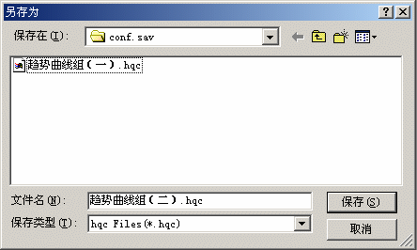

图9.3 保存历史数据查询组合

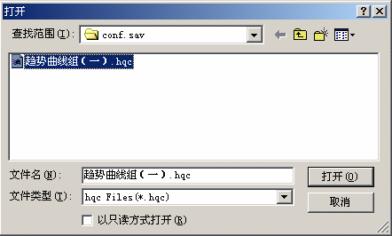

图9.4 载入历史数据查询组合

**时间段**：设置历史数据查询的起始时间，如图9.5所示：

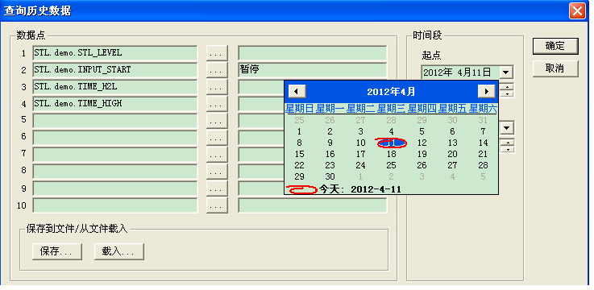

图9.5 设置历史数据查询时间段

“确认”后，历史数据查询程序将以趋势曲线方式显示历史数据，如图9.6所示：

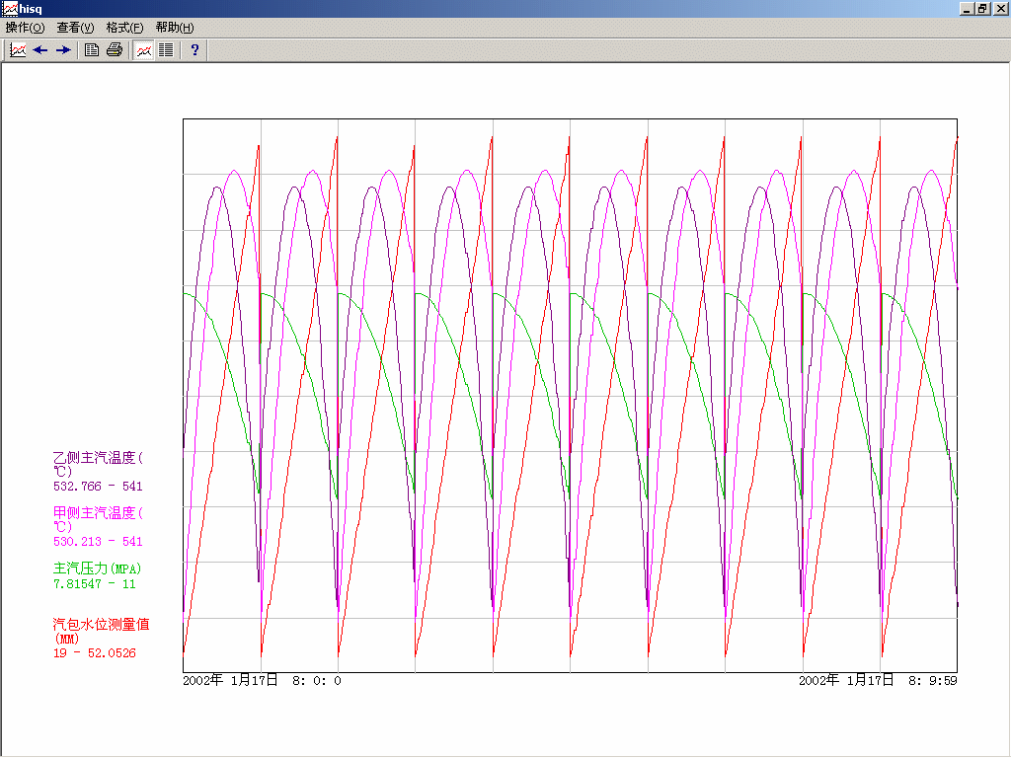

图9.6 历史数据查询窗口—曲线方式

**操作＼输出到文件**

执行菜单命令“操作＼输出到文件”或单击工具栏按钮pic39，系统将以在“查询”命令中设置的起始时间和采样间隔输出历史数据记录，并要求指明输出记录的数量（每一个数据采样点为一条记录），如图9.7所示：

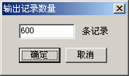

图9.7 输出记录数量

输出的历史数据记录将以.csv格式被保存，并可以被第三方应用软件（如Excel）打开，记录输出过程如图9.8所示：

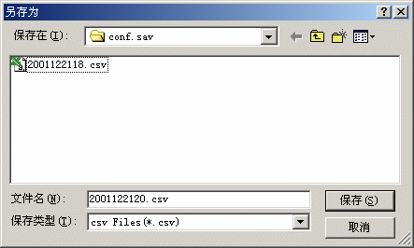

图9.8 输出历史数据记录

### 查看菜单

查看菜单如图9.11所示：

**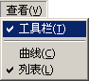**

图9.9 “查看”菜单

**工具栏**

执行菜单命令“查看＼工具栏”，可以显示或隐藏历史数据查询窗口的工具栏。工具栏处于显示状态时，菜单命令前以“√”标记，隐藏时则无，图9.9所示。

**查看\列表**

单击工具栏的按钮pic37或执行菜单命令“查看\列表”，查询窗口中显示各个数据点的时间以及对应值。如图9.10所示：

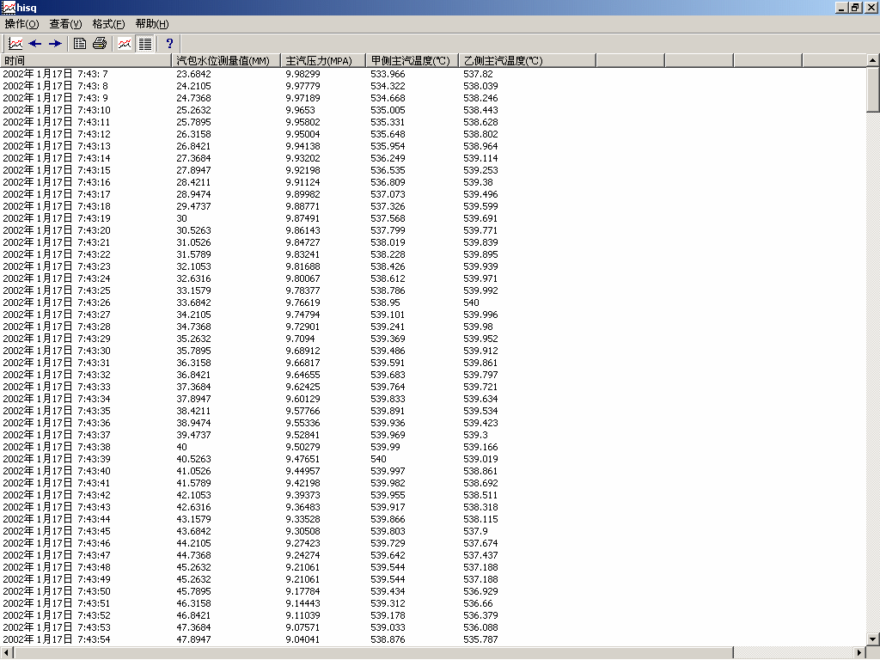

图9.10 列表方式显示历史数据

在列表方式显示历史数据记录时，列表中显示的历史数据的格式是可以定义的，参考11.2.3节。

列表可以以显示的方式直接打印输出。

**查看\曲线**

单击工具栏的按钮pic36或执行菜单命令“查看\曲线”，查询窗口中显示各个数据点的历史趋势曲线。如图9.6所示。

在趋势查询窗口中，左侧自下而上依次为1~10数据点的标记名、测点描述和当前显示窗口的值域（开关量以状态描述）。

历史趋势曲线可以通过p001、p002按钮来卷动查看，每点击一次，窗口向前或向后卷动一个显示窗口的时间长度。

曲线显示时的窗口属性参考11.2.3节。

### 格式菜单

格式菜单命令用于设置在列表显示方式或曲线显示方式时的历史数据格式和窗口属性。格式菜单如图9.11所示：

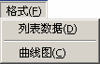

图9.11 格式菜单

**格式＼列表数据**

“格式\列表数据”命令定义在列表显示方式时的数据显示格式。执行“格式\列表数据”，弹出“格式”对话框，如图9.12所示。

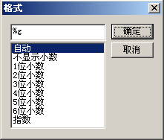

图9.12 列表数据格式

显示格式，与C语言printf函数指定输出格式的方法相同。

%g 自动，根据实际值显示数据，如33.25876，显示33.25876

%.0f 不保留小数，如33.25876，显示33

%.1f 保留1位小数，如33.25876，显示33.3

%.2f 保留2位小数，如33.25876，显示33.26

%.3f 保留3位小数，如33.25876，显示33.259

%.e 科学计数法格式，如33.25876，显示3.325876E+001

**格式\曲线图**

“格式\曲线图” 命令定义历史数据的曲线显示方式，执行该命令，弹出“曲线图格式”对话框，如图9.13所示：

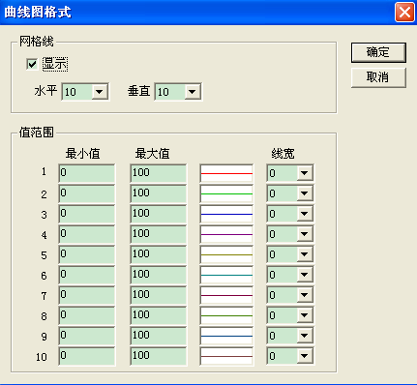

图9.13 曲线图格式

其中

**网格线**：定义网格分辨率

水平：可以设置2~30条网格线，默认为10条；

垂直：可以设置2~30条网格线，默认为10条；

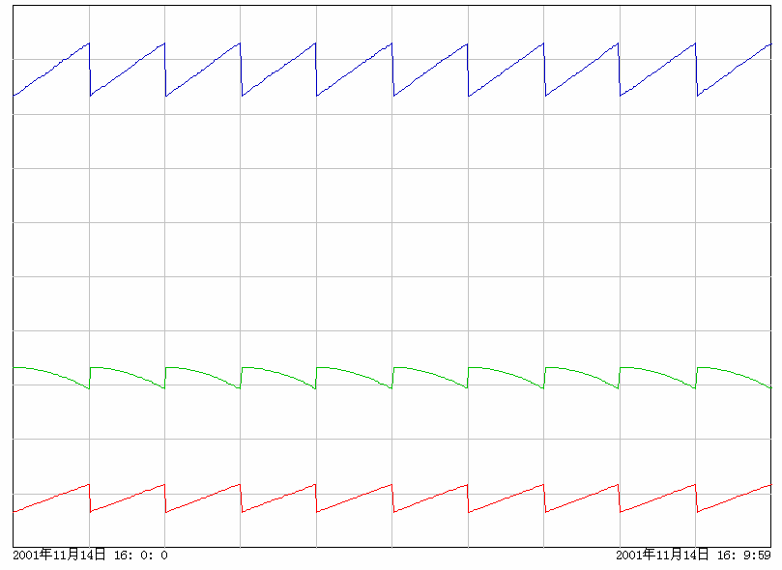

图9.14 曲线图网格线较少时

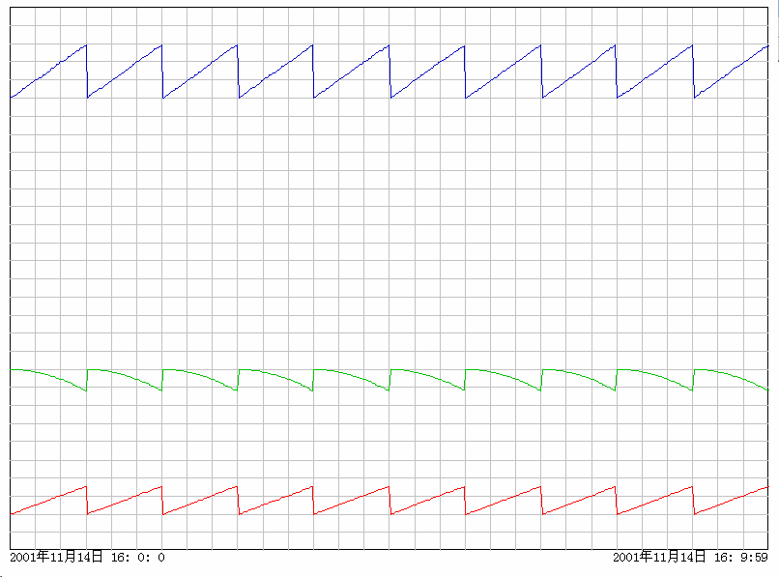

图9.15 曲线图网格线较多时

**值范围**：历史数据查询以曲线显示方式时在Y轴方向显示的数值范围

**最大值、最小值**：输入设定在Y轴方向显示的值范围，每条曲线将根据各自指定的值范围缩放显示。值范围可以设置在数据测量范围之内，也可以设的比测量范围大，当实际数据记录值超过该指定范围时，在趋势窗口将不显示。图9.16所示：

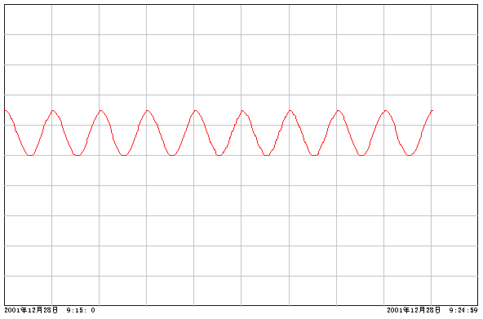

图9.16 指定值范围显示趋势曲线

**选择曲线颜色**：定义每条显示曲线的窗口显示时的颜色，单击颜色属性打开调色板。该操作和前面所述的颜色操作相同，此处不在复述。

### 帮助菜单

帮助菜单目前只提供系统版权信息帮助。

执行菜单命令“帮助＼关于hisq…”或单击pic38按钮，弹出版权信息窗口，如图9.17所示：

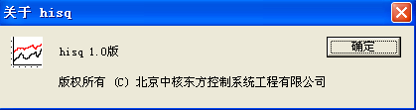

图9.17 系统版权信息

## 历史数据记录服务程序HISD

历史数据记录服务程序（hisd）是NicBuilder监控组态软件的一项重要的功能组件，它可以安装于网络监控系统的任何一个网络节点，同时可以实现历史数据站的节点冗余和分布式数据存储。

历史数据记录服务程序是历史数据查询（hisq）的依据。

hisd用来记录历史数据，每１秒记录一次，每个历史站最多可以记录1024个数据点，记录的数据保存在历史文件中，历史数据保留时间为365天，过期的数据将予以删除。

每个历史数据点在硬盘占用的空间为3.9MB，记录历史数据所需要的硬盘空间可以计算为：

占用硬盘空间=历史数据记录点数×3.9M

# 事件记录查询

事件记录是NicBuilder监控软件的一个重要内容。当模拟量的数值或数值的变化异常以及开关量变位和操作员操作时，将产生一个事件。

所要查询的事件是在<系统数据库组态\数据点组态>的报警属性中定义的，操作记录则无需定义。报警定义后，如果在运行阶段，变量的数值或变化情况满足已定义的报警条件、从报警条件恢复正常状态、报警应答时均可以产生报警事件（报警发生、报警恢复、报警应答）。同时对每一个变量的报警，可以规定报警的优先级，分别用于描述报警的严重程度和报警分类信息。

历史事件记录查询程序（evtq.exe）可以显示模拟量报警、开关量变位和操作员操作情况，并提供是否显示报警/报警取消/操作的选项。查询的结果是可以打印出来的。

## 事件记录服务程序EVTD

事件记录服务程序evtd以后台服务的方式在NicBuilder系统安装时被加入到Windows系统服务管理器中，并在系统安装完成或Windows系统重启机时自动启动该服务。事件记录服务需要系统配置文件支持，系统配置文件的编写请参考第9章的相关内容。

历史事件记录的队列长度为1,000,000条，队列满后，每记录一条新事件将清除一条最早的事件。

## 历史事件查阅程序EVTLQ

事件记录查询程序的运行界面如图10.1所示：

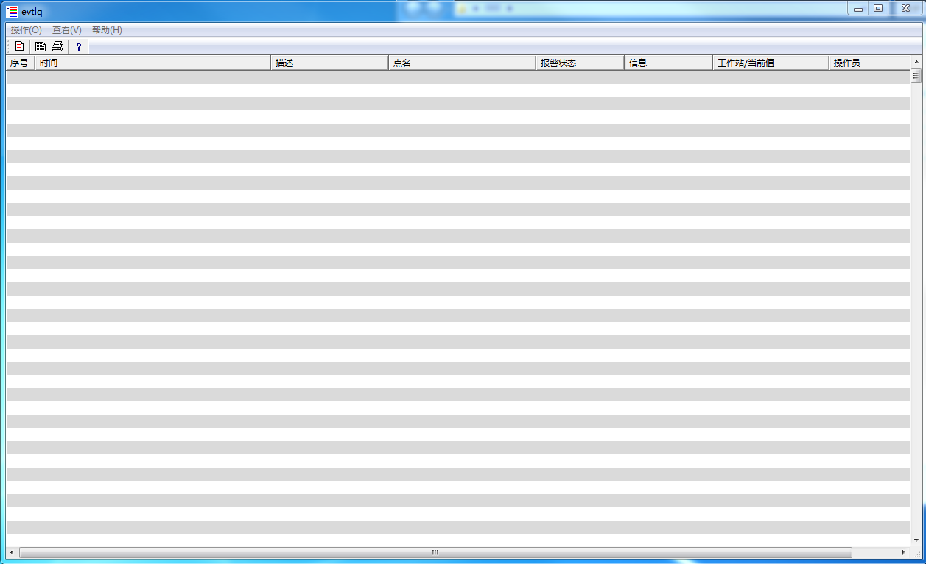

图10.1 事件记录查询窗口

历史记录查询界面由一组菜单命令和快捷工具按钮组成，包括对历史事件记录的筛选、查看、打印等。

### 操作菜单及工具栏

操作菜单如图10.2所示：

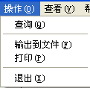

图10.2 事件记录查询操作菜单

选择菜单命令“查看\工具栏”，在历史事件查询插口的上方显示操作工具栏，如图10.3所示：



图10.3 事件记录查询工具栏

pic33 按历史时间查询操作，

p009 历史事件查询结果导出，等价于菜单“操作\输出到文件”

P007 打印历史事件查询结果，等价于菜单“操作\打印”

P008 历史事件查询程序信息，等价于菜单“帮助\关于Evtq…”

### 查询

选择菜单命令“操作\查询”或单击pic33按钮，弹出“查询”对话框，如图10.4所示：

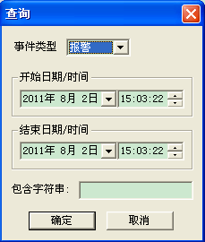

图10.4 “查询”命令对话框

其中

时间类型包括：历史报警、操作记录、已确认报警；

开始日期/时间：选择所查询的历史事件记录的时间段启始时间；

结束日期/时间：选择所查询的历史事件记录的时间段结束时间；

### 输出到文件

单击工具栏按钮p009或执行菜单命令，弹出保存记录文件对话框，给事件记录文件取名后则保存输出的事件记录，如图10.5所示：

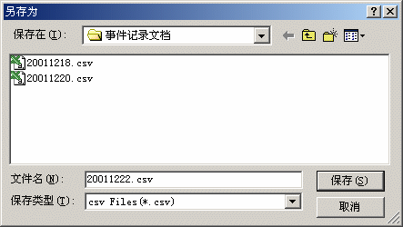

图10.5 保存事件记录文件

输出的事件记录文件是以.csv的文件格式存放的，该文件可以通过第三方应用程序（如MS Excel.exe）打开。

另外，输出的记录文件是一种人工的保存方式，而不会被NicBuilder系统清除，因此，它可以作为一种长期的文档保存方式被使用。

### 打印

除了上节所述的将历史事件记录查询结果输出到文件保存外，也可以直接由记录查询程序提供的事件打印功能直接将事件打印出来。

执行菜单命令“操作\打印”或单击工具栏按钮p007，弹出事件打印对话框，所有被列入到事件查询结果窗口的事件将被打印出来，每条事件记录信息以“，”分隔符区分描述。

### 帮助

帮助菜单提供历史事件记录查询程序（evtq.exe）的版权信息。

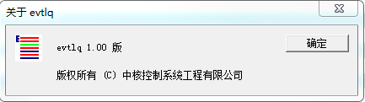

图10.6 帮助信息

实际组态的操作方法如下图10.7所示:



图10.7 历史库在实际组态中的应用于操作流程图

# 附录A ActiveX自动化接口

NicBuilder系统提供的ActiveX自动化接口可以读取实时数据，历史数据和事件记录。接口声明如下：

**读取实时数据的接口**

void qryRtData(BSTR tagList, long period);

void reQryRtData(long period);

BSTR rdRtData(BSTR format, BSTR separator, long isBool);

**读取历史数据的接口**

void qryHisData(BSTR tagList, DATE startTime, long step, long length);

BSTR rdHisData(BSTR format, BSTR separator, long isBool);

**读取事件记录的接口**

void qryEvts(DATE startTime, DATE endTime, long flag);

BSTR rdEvts();

**参数**

DATE 格式为“#年-月-日 时:分:秒#”，例如“2000年1月1日 1时1分1秒”表示为“#2000-1-1 1:1:1#”

tagList为一组逗号分隔的标记名，例如“g1.tag1,g1.tag2,g2.tag3”

isBool为1时，数据以开关量的形式返回用“On/Off”表示，否则以模拟量的形式返回，用浮点数表示。

format为C语言的输出格式，如“%.3f”表示小数点后保留3位小数。

separator指明输出数据间采用的分隔符。

读取数据的方法是，先调用函数qryXXX按条件查询数据，等候一段时间，然后调用函数rdXXX读取查询结果。

读取实时数据时，qryRtData需要指定一个期限period，在此期限内调用rdRtData才是有效的，如要延长此期限，调用reQryRtData函数。读取实时数据，调用qryRtData与第一次调用rdRtData之间的延时一般需要200ms。而读取历史数据和事件记录时qryXXX和rdXXX之间的延时大约需要1000ms，如果延时太小，可能只能读取部分部分结果。具体使用时可根据实际测试结果决定。

应用实例：

在数据库的“cal”组定义两个时间变量minute和second，分别读取系统当前时间，编写的程序清单如下：

set air = createObject("auPmc.Doc")

air.qryRtData "cal.minute,cal.second", 60

wscript.Sleep 200

' head

result = " 实时数据报表样例"

result = result & vbCrlf & vbCrlf

' body

result = result & "┌───────────┬─────┬─────┐" & vbCrlf

result = result & "│ 时间 │ minute │ second │" & vbCrlf

result = result & "├───────────┼─────┼─────┤" & vbCrlf

result = result & "│ "

result = result & now & " │ "

result = result & air.rdRtData("%8.3f"," │ ", 0)

result = result & " │"

result = result & vbCrlf + "└───────────┴─────┴─────┘"

set air = nothing

wscript.echo result

运行结果：

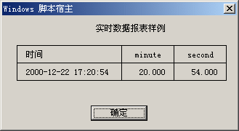

图A-1 程序运行结果

# 

# 附录B NicBuilder网络对时

**NicBuilder的时间同步**

时间同步分为两个方面：主机与标准时（UTC）的同步和各主机之间的时间同步，后者仅针对网络应用的情形。采用GPS-3型卫星授时仪和时间服务程序GPSD可以使主机与UTC同步，采用Windows 2000的时间服务可以使网络中各主机时间同步。

**GPS时间同步**



图B-1 GPS时间同步

如图所示，GPS-3通过天线接收到GPS卫星信号，用RS485串行总线把时间命令包广播出去，主机中的服务程序GPSD接收到时间命令包后，通过计算同步主机时间与GPS时间。

**Windows 2000的时间服务**

Windows 2000中采用服务程序w32tm同步网络各主机时间，w32tm遵循简单网络时间协议（SNTP）。默认情况下，域中的主域控制器为时间服务器。在NicBuilder系统中，网络一般采用对等网方式，各节点配置成独立的工作站/服务器，在注册表中指定时间服务器和客户机。

有关时间服务参数位于系统注册表:

HKEY\_LOCAL\_MACHINE\SYSTEM\CurrentControlSet\Services\W32Time\Parameters

服务器端配置：

LocalNTP = 1  
客户端配置：

TYPE = NTP

NtpServer = 时间服务器DNS名或IP地址

# 

# 附录C 键盘管理GinaDLL应用

MCView可以屏蔽 CTRL+ESC、ALT+TAB，但是不能屏蔽CTRL+ALT+DEL。在WindowsNT/Window2000中，屏蔽CTRL+ALT+DEL需要用到gina(Graphical Identification 'N' Authentication)

方法如下：

1.将libpmcgina.dll拷贝到系统目录"%systemroot%\SYSTEM32"下

1. 在系统注册表文件的

\HKEY\_LOCAL\_MACHINE\Software\Microsoft\Windows NT\CurrentVersion\Winlogon

中增加一个REG\_SZ项GinaDLL，值为libpmcgina.dll。

3.重新启动计算机。

注意：

Gina涉及到操作系统底层，如果不小心删除了libpmcgina.dll而又没有将注册表中的对应项删除，则主机无法登陆。如果主机是联网的，可用与之联网的另一台主机上通过网络修改其注册表，删除GinaDLL一项，重启主机机即可。

# 

# 附录D 热键组态程序及应用

热键组态程序（keyc.exe）用于定义组态画面的键盘快捷键，在MCView程序运行时可以通过定义的键盘快捷键快速调用组态画面。

热键组态程序的运行界面如图D-1所示：

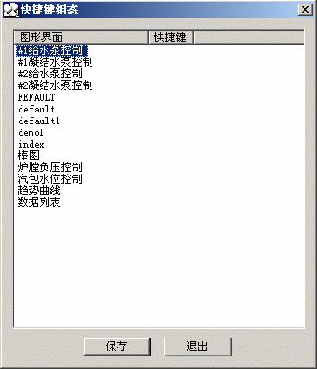

图D-1 热键组态程序的运行界面

其中

图形界面 既是在MCDraw中制作并保存的画面文件；

快捷键 定义的键盘键名，包括F1~F12、0~9、A~Z等共48个键，不包括组合键，本系统不支持组合键功能。

双击任意一个图形界面文件，弹出选择“键”对话框，选择图形界面对应的热键，如图D-2所示：

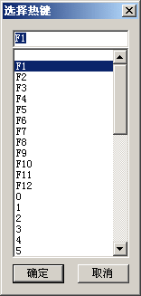

图D-2 选择热键对话框

一旦一个键被定义为热键后，它将在“热键选择对话框”中清除，以免被重复定义，出现持续运行故障。

要取消以定义的热键，则选中以定义热键的图形界面，选择“空键”，确认后，热键即被取消，如图D-3所示：

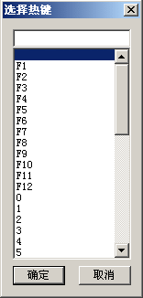

图D-3 取消“热键”

热键定义后，在MCView中直接生效。

# 附录E：NicBuilder配置补充说明

2013-2014年NicSys®1000软件在昌江凝结水精处理项目应用后，对软件做了功能改进和bug修改。NicBuilder的改进使配置发生了如下变化。

**1 报警配置**

配置文件路径为...\config\NicBuilder.ini

1.1报警权限的配置

节点名：[alarm]

节点内容：rankShow

例子：rankShow=501,506

含义：表示本机只显示报警级别在501到506的之间报警（含501、506级）。注意，报警在500级别以上才能收到（含500）。

1.2报警声音的配置

步骤如下：

在DOS下注册libhisdATL.dll。

在管理员权限下打开DOS命令行并将文件路径改为libhisdATL.dll所在的文件夹下。输入命令regsvr32.exe libhisdATL.dll

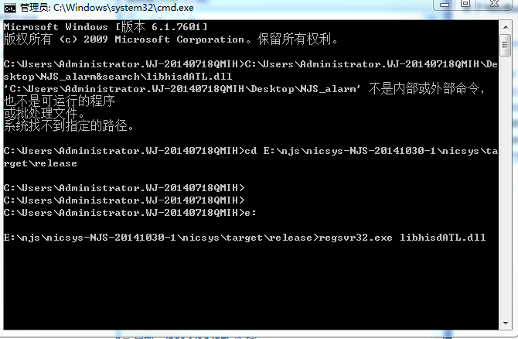

回车后出现下面提示，表示已经注册成功。

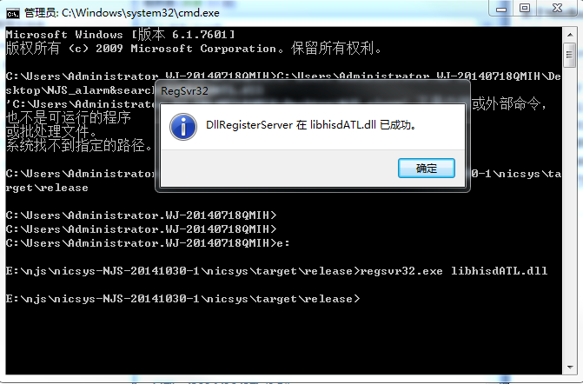

配置需要报警发生音的标签点名。

用记事本打开 ...\...\BZAlarm\alarms.cfg文件。

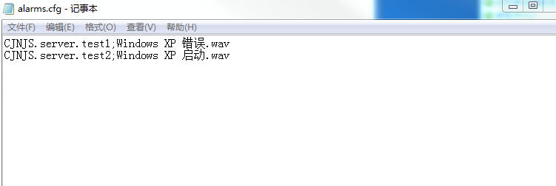

配置格式举例：CJNJS.server.test1;Windows XP 错误.wav

“;”左边是要发生音的点名字，右边是对应的声音文件名。其中，声音文件保存在BZAlarm文件夹下，BZAlarm文件夹必须放在NicBuilder文件夹中。

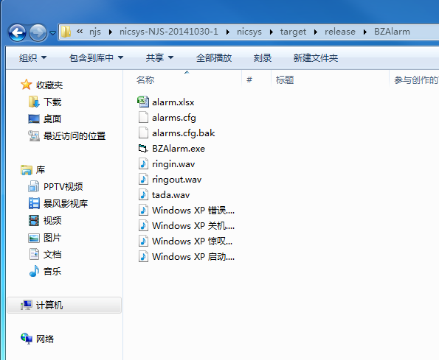

**2 用户权限配置**

McDraw组态属性中，操作级别分为9级。分别与用户登录管理权限的9级所对应。其中，各级别是并行关系，且没有设置权限的组态图（即0到9权限都不打勾）默认的级别为最低级。

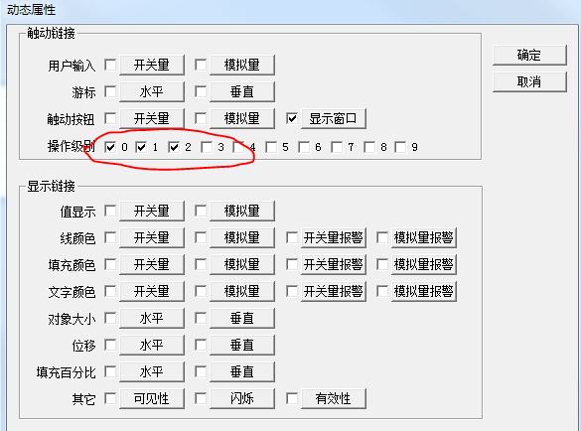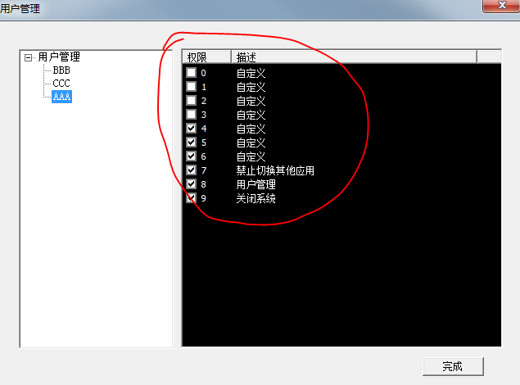

**3 系统管理启动其它程序**

系统登录模块可以启动第三方exe执行程序来负责用户使用系统。

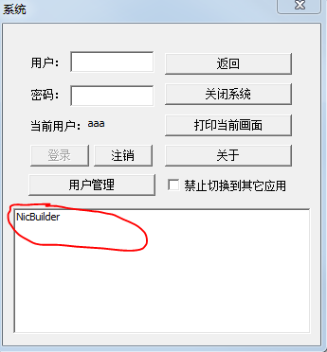

配置方法：

打开...\...\sw2\文件夹，将要添加的exe执行程序的快捷方式放入sw2文件夹中。

注意：如果快捷方式类似于“xxxx.exe”，要重命名去掉“.exe”的结尾，变为“xxxx”即可。

**4 配置文件部分节点介绍**

配置文件路径为...\config\NicBuilder.ini

|  |
| --- |
| 节点名：[userState]  节点内容：userState  userName  例子：userState =1  userName=aaa  含义：aaa为已登录用户名，userState为此刻mcView中用户的状态，1表示已登录，0表示已注销。 |
| 节点名：[exception]  节点内容：state  例子：state=0  含义：state表示系统是否是正常关闭。0表示系统正常关闭，1表示系统上次关闭为异常关闭。 |

# 附录F Modprobe测试程序用法

Modprobe是Modbus/Tcp协议的测试程序，用法如下：

D:\CNCS\NicSys\>modprobe --help

Options:

-ip:<string> ip address of modicon tcp device

-p:<int> tcp port

-c:<int> number of register queried

-r:<string> starting register/bit address

-w write test

-a automatic step to next channel

-t:<int> interval between automatic stepping

-b: boolean output value

-? | -help show this screen.

可以用来在配IO柜的时候检测接线情况，典型应用：

* 1. DO点测试，顺序点亮指定卡件的通道上的继电器：  
     modprobe –ip:10.1.0.11 –c:32 –w –a –b:1 –r:01  
     其中‘-r’参数指定开始继电器地址，‘-c:32’参数指定继电器的个数（32个，也就是一个卡件），‘-w’参数指定写测试方式，‘-a’指定自动测试方式，即点一个继电器后自动等待一个时间点下一个继电器，否则需要用户按回车键点下一个继电器，‘-b:1’参数表示点亮继电器，如果是‘-b:0’则表示熄灭继电器。
  2. AO点测试，在指定卡件上输出指定模式的电流：  
     modprobe –ip:10.1.0.11 –c:8 –a –r:41  
     在第一个AO卡（地址400001）的8个通道上输出4～20mA的电流，可以用万用表测量。

注意用Modprobe程序之前必须把控制器里的程序清空。

# 附录G NicBuilder实时数据库服务器热备配置

为了提高系统可用性，NicBuilder 1.0版支持实时数据库热备功能。通过将两个上位机节点进行完全一样的配置，可以实现实时数据库服务器的1：1冗余。热备系统的配置方法如下：

1. 选择要配置为热备的两个上位机节点；
2. 使用系统服务器管理器，停止两个节点上的实时数据库服务；
3. 使用系统服务器管理器分别在两个上位机节点上操作，将其所在的上位机的的节点名称配置成相同的字符串，例如‘redundant-server’；
4. 在服务器管理器界面上允许热备；
5. 同步两个上位机节点的实时数据库，方法为将主站上的config子目录拷贝到备站的对应位置；
6. 用服务器管理器启动主、备站上的实时数据库服务，此时，热备开始工作。

热备配置成功后，如果备站检测到主站故障会自动投入到运行状态，并且这个切换是无扰动的切换，在人机界面以及任何访问实时数据库的程序都不会察觉到这个切换。

注意事项：

1. 必须严格按照指定的步骤进行；
2. 在线组态实时数据库的时候禁止启动热备，也就是说如果要执行在线组态，请停止备站；
3. 互为热备的两个节点的实时数据库组态必须完全一致才能保证系统正常工作；
4. 任何时候实时数据库组态完毕后，需要手工同步到备站，然后启动备站上的实时数据库服务器。